Mục lục môn học
Phần mở đầu: Lời giới thiệu giáo trình —
Chương 1: Giới thiệu 4
1.1. Tổng quan về công nghệ Internet vạn vật 4
1.1.1. Khái niệm và bối cảnh 4
1.1.2. Định nghĩa IoT 5
1.1.3. Background and More Complete IoT Definition (Nguồn gốc và định nghĩa IoT hoàn chỉnh hơn) 5
1.1.4. How to Monitor and Control Things from Anywhere in the World? 7
1.1.5. Why Do We Want to Monitor and Control Things? 7
1.1.6. Who will monitor and control? (Ai sẽ giám sát và điều khiển?) 8
1.1.7. How Is Security Guaranteed? (Làm thế nào để đảm bảo an ninh?) 9
1.1.8. Level IoT (Cấp độ IoT) 10
1.1.9. IoT Driving Factors (Các yếu tố thúc đẩy sự phát triển của IoT) 12
1.1.10. Convergence of IT and OT 14
1.1.11. The Astonishing Introduction of Creative Internet-Based Businesses 15
1.1.12. Applications of IoT (Ứng dụng IoT) 26
1.1.13. Internet of Things for a Better Life (Internet vạn vật cho cuộc sống tốt đẹp hơn) 29
1.1.14. Examples of IoT deployment (Ví dụ về triển khai IoT) 30
1.2. Thống kê quy mô toàn cầu và các chương trình nghiên cứu IoT quốc tế 34
1.3. Các tổ chức tiêu chuẩn hóa và liên minh IoT quốc tế 35
1.4. Các thách thức kỹ thuật cốt lõi trong phát triển hệ thống IoT 35
1.5. Xu thế ứng dụng IoT và các công nghệ liên quan cho đô thị thông minh ở Việt Nam 37
Chương 2: Các lĩnh vực ứng dụng IoT 41
Giới thiệu —
2.1. Nhà thông minh (Smart Home) 41
2.2. Thành phố thông minh (Smart City) 43
2.2.1. Kiến trúc tổng quát 44
2.2.2. Giao thông thông minh 46
2.2.3. Môi trường thông minh 47
2.2.4. Cuộc sống thông minh 48
2.2.5. Một số dự án thành phố thông minh 48
2.3. Nông nghiệp thông minh (Smart Agriculture) 51
Chương 3: Các kiến trúc mạng và bộ giao thức mạng IoT 53
Các lĩnh vực ứng dụng IoT —
3.1. The Open System Interconnection Model (Mô hình kết nối hệ thống mở) 53
3.2. Transmission Control Protocol/Internet Protocol (TCP/IP) 55
3.3. IoT Network Level: Key Performance Characteristics 59
3.4. Internet Protocol Suite (Bộ giao thức Internet) 63
3.5. Network Types (Các loại mạng) 68
3.6. Network Reachability (Kiểm tra kết nối mạng) 72
3.7. Các kiến trúc và topo mạng dùng trong IoT 74
3.7.1. Một số kiến trúc mạng đơn giản 74
3.7.2. Một số kiến trúc mạng phức tạp 76
3.8. Các bộ giao thức mạng không dây thường dùng trong IoT 78
3.8.0. Tổng quan các chuẩn mạng không dây trong IoT 78
3.8.1. Bộ giao thức 6LoWPAN 84
3.8.1.1. Kiến trúc mạng 6LoWPAN 84
3.8.1.2. Mô hình phân lớp các tầng giao thức trong 6LoWPAN 85
3.8.1.3. Cấu trúc gói tin của chuẩn mạng 6LoWPAN 86
3.8.1.4. Nền tảng hiện thực bộ giao thức 6LoWPAN 87
3.8.2. Bộ giao thức Zigbee 87
3.8.2.1. Kiến trúc mạng Zigbee 87
3.8.2.2. Mô hình phân lớp các tầng giao thức trong chuẩn không dây Zigbee 89
3.8.2.3. Cấu trúc frame của chuẩn 802.15.4 90
3.8.2.4. Một số đặc điểm của chuẩn Zigbee trong ứng dụng mạng cảm biến không dây 91
3.8.2.5. Nền tảng hiện thực bộ giao thức mạng Zigbee 93
3.8.3. Bộ giao thức WiFi 802.11 94
3.8.3.1. Kiến trúc mạng WiFi 802.11 94
3.8.3.2. Mô hình phân lớp tầng giao thức trong chuẩn không dây 802.11 95
3.8.3.3. Cấu trúc frame của chuẩn không dây 802.11 96
3.8.3.4. Một số chuẩn con của 802.11 97
3.8.3.5. Nền tảng hiện thực bộ giao thức mạng WiFi 99
3.9. Cảm biến trong IoT (IoT Sensors) 100
3.10. Công nghệ nhận dạng vô tuyến RFID 104
3.11. Giám sát bằng video (Video Tracking) 106
3.12. Cơ cấu chấp hành trong IoT (IoT Actuators) 107
Các ký hiệu viết tắt 3

Các ký hiệu viết tắt
Ký hiệu | Giải thích
6LoWPAN | IPV6 over Low - Power Wireless Personal Area Networks
AI | Artificial Intelligence
CPS | Chip Package System
CPU | Central Processing Unit
GPU | Graphics Processing Unit
HTTP | HyperText Transfer Protocol
ICT | Information & Communication Technologies
IoTs | Internet of Things
MQTT | Message Queuing Telemetry Transport
NFV | Network Function Virtualization
OIC | Open InterConnect Consortium
OTAP | Over The Air Programming
REST | Representational state transfer
SDN | Software Defined Network
TPU | Tensor Processing Unit
VM | Virtual Machine

CHƯƠNG 1
GIỚI THIỆU
1.1. Tổng quan về công nghệ Internet vạn vật
1.1.1. Khái niệm và bối cảnh
Thế giới hiện có khoảng 20 tỷ thiết bị kết nối Internet và đang tăng trung bình 80 thiết bị mới mỗi giây. Tốc độ tăng này sẽ đạt 50 tỷ thiết bị vào năm 2020.
Đây là một trong những thống kê của Cisco về viễn cảnh “Internet vạn vật” (Internet of Things – IoTs).
Công nghệ mạng IoT đang được phát triển để mọi thiết bị, đồ vật… đều có thể kết nối và tương tác với nhau. Điều này cho phép chúng ta tra cứu thông tin về thực phẩm ngay trên tủ lạnh, điều khiển ô tô từ xa mà không cần trực tiếp lái xe, hoặc tích hợp cảm biến vào 4–5 triệu xe máy ở Hà Nội hoặc TP.HCM để nhà quản lý dễ dàng kiểm soát lưu lượng giao thông.
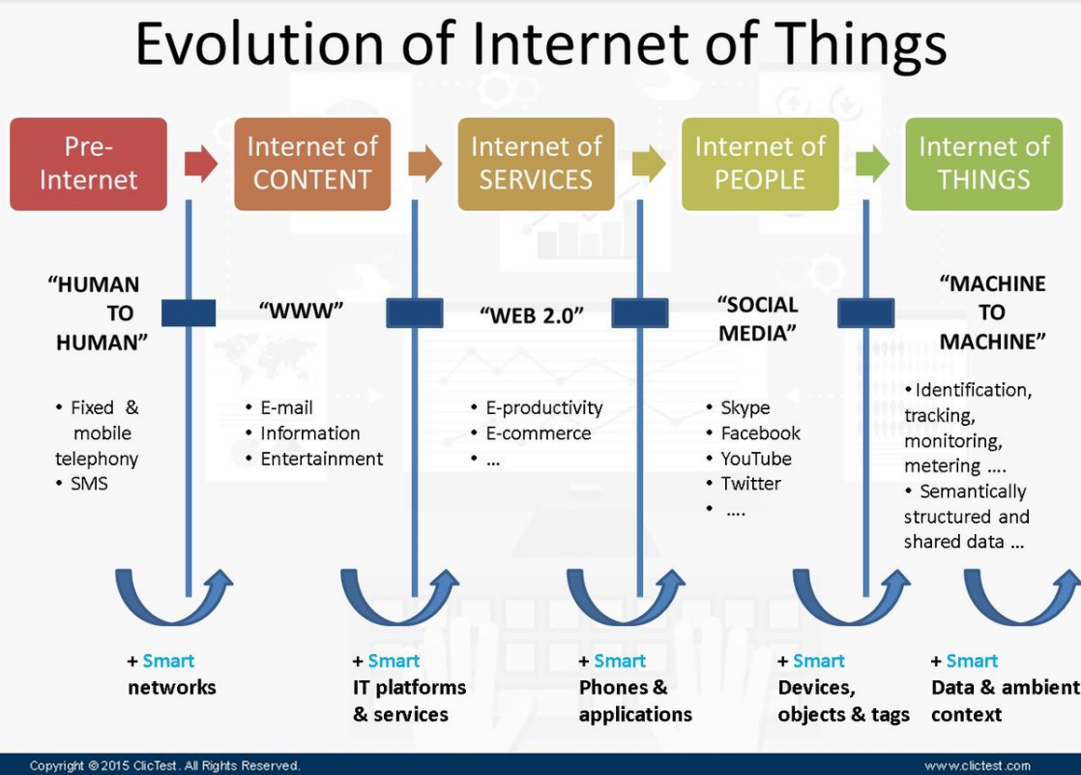
Evolution of Internet of Things (Quá trình phát triển của Internet of Things (IoT)) qua 5 giai đoạn:
• Pre-Internet: Con người giao tiếp với con người (Điện thoại, SMS)
• Internet of Content: Con người truy cập nội dung trên Internet (WWW, Email, thông tin, giải trí)
• Internet of Services: Internet cung cấp dịch vụ (E-commerce, E-productivity,...)
• Internet of People: Con người kết nối với nhau (Facebook, YouTube, Twitter, Skype,...)
• Internet of Things: Máy móc/thiết bị giao tiếp với máy móc (Thiết bị có thể nhận diện, theo dõi, giám sát, đo lường và chia sẻ dữ liệu)
• Tóm lại: Internet phát triển từ người => nội dung => dịch vụ => con người => thiết bị, và IoT là giai đoạn mà các thiết bị thông minh kết nối, trao đổi dữ liệu với nhau.
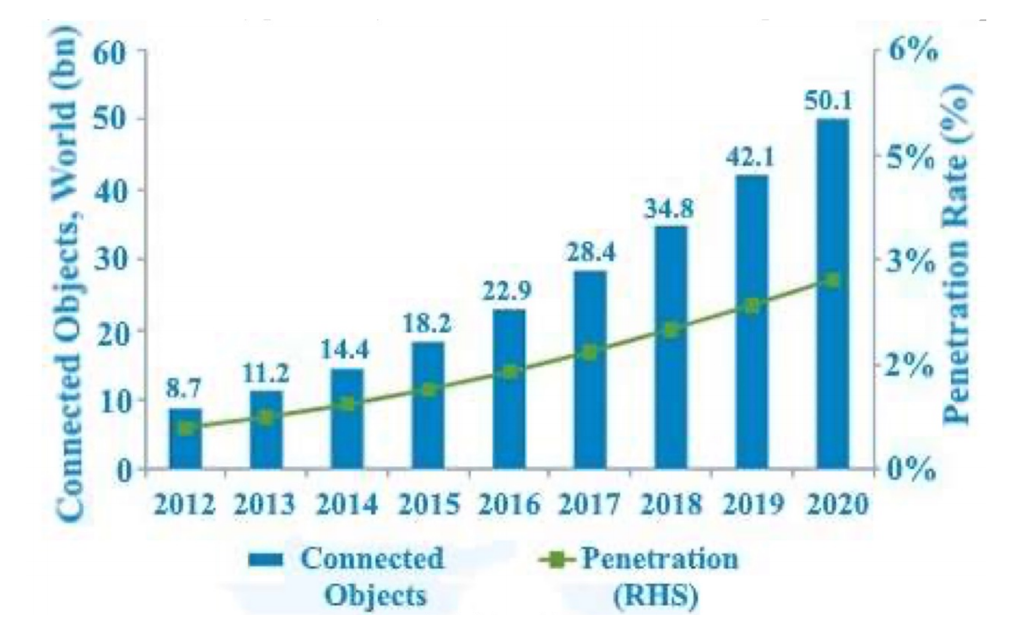
Hình 1.0. Biểu đồ số lượng thiết bị IoT theo thời gian, minh họa xu hướng tăng nhanh đến năm 2020.
1.1.2. Định nghĩa IoT
Before defining IoT, it may be worthwhile listing the most generic enablement components. In its simple form, IoT may be considered as a network of physical elements empowered by: (Trước khi định nghĩa IoT, có thể liệt kê các thành phần nền tảng quan trọng nhất. Ở dạng đơn giản, IoT có thể được xem là một mạng gồm các phần tử vật lý được hỗ trợ bởi:)
• Sensors: to collect information. (Cảm biến: thu thập thông tin.)
• Identifiers: to identify the source of data (e.g., sensors, devices). (Bộ nhận dạng: xác định nguồn dữ liệu (ví dụ: cảm biến, thiết bị).)
• Software: to analyze data. (Phần mềm: phân tích dữ liệu.)
• Internet connectivity: to communicate and notify. (Kết nối Internet: giao tiếp và gửi thông báo.)
IoT is the network of things, with clear element identification, embedded with software intelligence, sensors, and ubiquitous connectivity to the Internet. (IoT là mạng lưới các đối tượng/đồ vật có nhận dạng rõ ràng, được tích hợp trí thông minh phần mềm (software intelligence), cảm biến (sensors) và khả năng kết nối (ubiquitous connectivity) Internet ở mọi nơi.)
1.1.3. Background and More Complete IoT Definition (Nguồn gốc và định nghĩa IoT hoàn chỉnh hơn)
Before we give historical overview of the Internet and consequently delve into the Internet of Things, it is worthwhile providing a definition and the fundamental requirements of IoT as a basis for the inexperienced reader. (Trước khi đưa ra tổng quan về lịch sử Internet và sau đó đi sâu vào Internet of Things, chúng ta cần cung cấp một định nghĩa và các yêu cầu cơ bản của IoT làm nền tảng cho người đọc mới bắt đầu.)
We assume that the Internet is well known and bears no further definition. The question is what do we really mean by “Things”? Well, things are actually “anything” and “everything” from appliances to buildings to cars to people to animals to trees to plants, etc. (Chúng ta giả định Internet đã quá quen thuộc và không cần định nghĩa thêm. Câu hỏi đặt ra là chúng ta thực sự hiểu “Things” (vật/đồ vật) nghĩa là gì? À, “things” thực chất là “bất cứ thứ gì” và “mọi thứ” từ thiết bị gia dụng, tòa nhà, ô tô, con người, động vật, cây cỏ, v.v.)
A more complete definition, we believe, should also include “Standards” and “Processes” allowing “Things” to be connected over the “Internet” to exchange “Data” using industry “Standards” that guarantee interoperability and enabling useful and mostly automated “Processes”. (Theo chúng tôi, một định nghĩa hoàn chỉnh hơn nên bao gồm cả “Tiêu chuẩn” và “Quy trình” cho phép “Vật” được kết nối qua “Internet” để trao đổi “Dữ liệu” sử dụng “Tiêu chuẩn” ngành đảm bảo khả năng tương tác và cho phép “Quy trình” hữu ích và chủ yếu tự động.)
• Data: Converting data into intelligence to make better decisions. (Chuyển đổi dữ liệu thành thông tin chi tiết để đưa ra quyết định tốt hơn.)
• Process: Delivering the right information to the right person or machine at the right time. (Cung cấp thông tin chính xác cho đúng người hoặc máy móc vào đúng thời điểm.)
• Things: Physical devices and objects connected to the Internet and each other for intelligent decision-making, often called IoT. (Thiết bị và vật thể vật lý được kết nối với Internet và với nhau để ra quyết định thông minh, thường được gọi là IoT.)
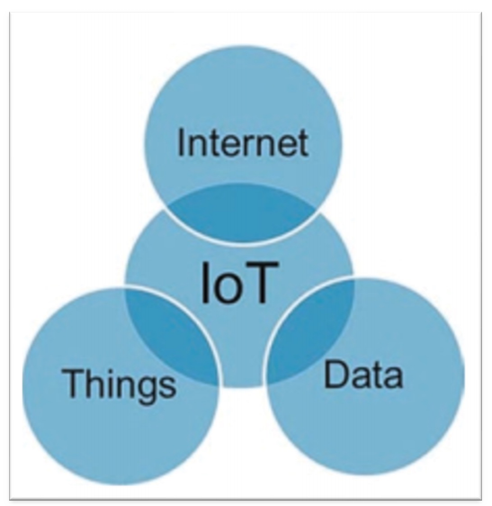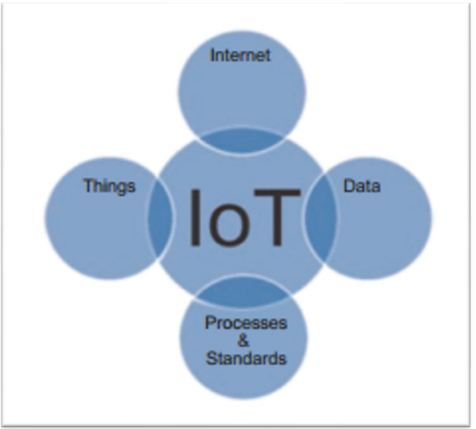
IoT definition in its simplest form IoT-more complete definition
1.1.4. How to Monitor and Control Things from Anywhere in the World?
(Chúng ta có thể theo dõi và điều khiển các thiết bị từ bất cứ nơi đâu trên thế giới như thế nào? )
• The basic requirements for IoT are the unique identity per “thing” (e.g., IP address), the ability to communicate between things (e.g., wireless communications), and the ability to sense specific information about the thing (sensors). (Các yêu cầu cơ bản cho IoT là định danh duy nhất cho mỗi “vật” (ví dụ: địa chỉ IP), khả năng giao tiếp giữa các vật (ví dụ: truyền thông không dây) và khả năng cảm nhận thông tin cụ thể về vật (cảm biến).)
• With these three requirements, one should be able to monitor things from anywhere in the world. Another foundation requirement is a medium to communicate. Such requirement is typically handled by a telecommunications network. (Với ba yêu cầu này, một người nên có thể theo dõi các thiết bị từ bất cứ nơi đâu trên thế giới. Một yêu cầu nền tảng khác là phương tiện để giao tiếp. Yêu cầu này thường được xử lý bởi mạng viễn thông.)
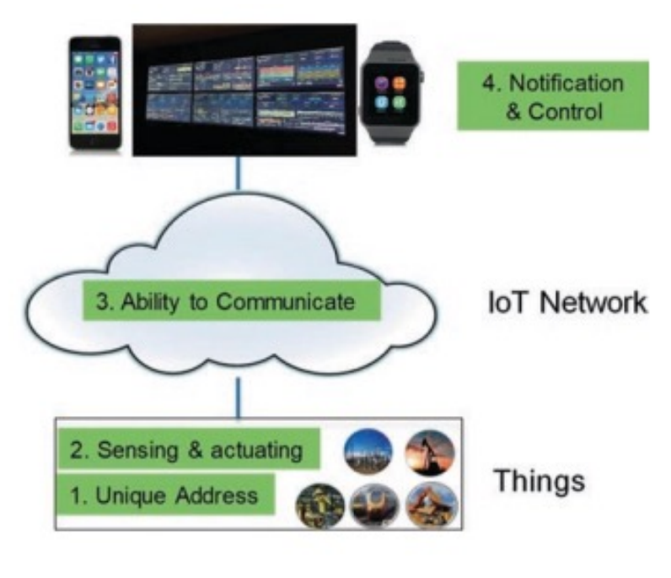
• Yêu cầu cơ bản của một giải pháp IoT:
1. Unique Address (Địa chỉ duy nhất)
2. Sensing & actuating (Cảm biến và tác động)
3. Ability to communicate (Khả năng giao tiếp)
4. Notification & Control (Thông báo và điều khiển)
1.1.5. Why Do We Want to Monitor and Control Things?
(Tại sao chúng ta muốn giám sát và điều khiển các sự vật, thiết bị?)
There are many reasons to monitor and control things remotely over the Internet: (Có nhiều lý do để theo dõi và điều khiển các thiết bị từ xa qua Internet:)
• Monitoring and controlling things by experts (e.g., a patient’s temperature or blood pressure while the patient is at the comfort of his or her own home). (Theo dõi và điều khiển các thiết bị bởi các chuyên gia (ví dụ: nhiệt độ hoặc huyết áp của bệnh nhân trong khi bệnh nhân đang ở nhà một cách thoải mái).)
• Learning about things by pointing a smartphone to a thing of interest, for instance; searching for things that search engines (e.g., Google) do not provide today (e.g., where are my car keys). (Tìm hiểu về mọi thứ bằng cách hướng điện thoại thông minh vào một thứ gì đó thú vị, ví dụ; tìm kiếm những thứ mà công cụ tìm kiếm (ví dụ: Google) không cung cấp ngày nay (ví dụ: chìa khóa xe của tôi ở đâu).)
• Allowing authorities to manage things in smart cities in an optimal manner (e.g., energy, driver licenses, and other documents from Department Motor Vehicle, senior citizen). (Cho phép các cơ quan quản lý các thiết bị trong các thành phố thông minh một cách tối ưu (ví dụ: năng lượng, bằng lái xe và các tài liệu khác từ Bộ Giao thông Vận tải, người cao tuổi).)
• Providing more affordable entertainment and games for children and adults. All of these are examples of huge business and service opportunities to boost the economic impact for consumers, businesses, governments, hospitals, and many other entities. (Cung cấp giải trí và trò chơi giá cả phải chăng hơn cho trẻ em và người lớn. Tất cả những điều này là ví dụ về các cơ hội kinh doanh và dịch vụ lớn để thúc đẩy tác động kinh tế cho người tiêu dùng, doanh nghiệp, chính phủ, bệnh viện và nhiều tổ chức khác.)
1.1.6. Who will monitor and control? (Ai sẽ giám sát và điều khiển?)
Generally speaking, monitoring and control of IoT services may be done by any person or any machine. (Nhìn chung, việc giám sát và điều khiển các dịch vụ IoT có thể được thực hiện bởi bất kỳ người nào hoặc bất kỳ máy nào.)
• Homeowner monitoring his own home on a mobile device based on a security system she or he has installed and configured. The homeowner may also control lights, turn on the air conditioning, shut off the heater, etc. (Chủ nhà giám sát ngôi nhà của mình trên thiết bị di động dựa trên hệ thống an ninh mà cô ấy hoặc anh ấy đã cài đặt và cấu hình. Chủ nhà cũng có thể điều khiển đèn, bật điều hòa, tắt lò sưởi, v.v.)
• Another example is for a service provider to monitor and control services for its customers in a network operations center (NOC) . (Một ví dụ khác là nhà cung cấp dịch vụ giám sát và điều khiển dịch vụ cho khách hàng của mình tại một trung tâm vận hành mạng (NOC).)
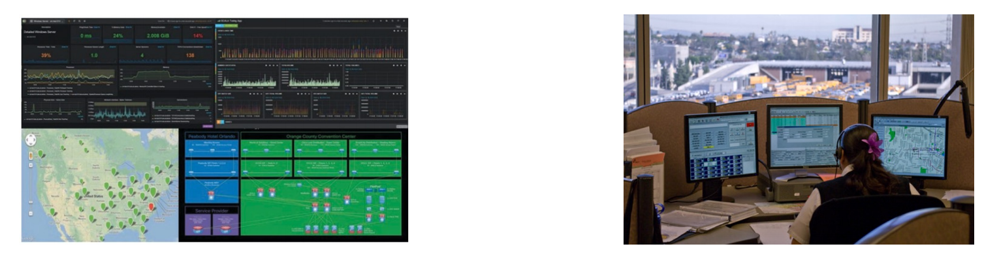
Obviously, security is a major concern to prevent access by non-authorized people and, more importantly, prevent a malicious hacker from gaining access to the system and sending old views to the homeowner while a thief is breaking in. The areas of control are far more critical for enterprise-sensitive applications such as healthcare monitoring of patients and banking applications. (Rõ ràng, bảo mật là một mối quan tâm lớn để ngăn chặn truy cập trái phép và quan trọng hơn là ngăn chặn hacker độc hại truy cập hệ thống và gửi cảnh báo cũ cho chủ nhà khi có trộm đột nhập. Các lĩnh vực kiểm soát quan trọng hơn đối với các ứng dụng nhạy cảm của doanh nghiệp như theo dõi sức khỏe bệnh nhân và các ứng dụng ngân hàng.)

1.1.7. How Is Security Guaranteed? (Làm thế nào để đảm bảo an ninh?)
Securing IoT is perhaps the biggest opportunity for technology companies and will remain so far some time in the future. Before IoT, information technology security professionals worked in a bubble as they literally owned and controlled their entire networks and secured all devices behind firewalls. (Trước IoT, các chuyên gia bảo mật công nghệ thông tin làm việc trong một bong bóng vì họ thực sự sở hữu và kiểm soát toàn bộ mạng lưới của mình và bảo mật tất cả các thiết bị đằng sau tường lửa.)
With IoT, data will be collected from external, often mobile, sensors that are placed in public sites (e.g., city streets) allowing strangers to send harmful data to any network. (Với IoT, dữ liệu sẽ được thu thập từ các cảm biến bên ngoài, thường là di động, được đặt ở các địa điểm công cộng (ví dụ: đường phố thành phố) cho phép người lạ gửi dữ liệu độc hại đến bất kỳ mạng nào.)
Bring your own device (BYOD) is another example where third-party devices and hence noncorporate data sources are allowed to enter the network. (Bring your own device (BYOD) là một ví dụ khác trong đó các thiết bị của bên thứ ba và do đó các nguồn dữ liệu phi doanh nghiệp được phép truy cập vào mạng.)
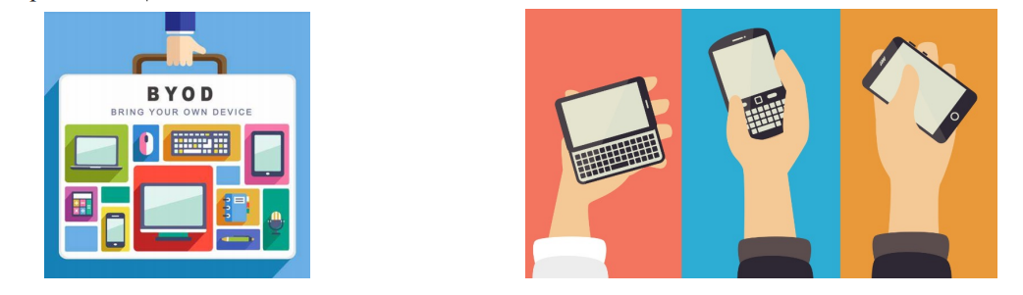
IoT areas that are considered to be most vulnerable include: (Các lĩnh vực IoT được xem là dễ bị tấn công nhất bao gồm:)
• Accessing data during transport (network and transport security). Data will be transported in IoT networks at all time, for example, from sensors tongateways and from gateways to data centers in enterprises or from sensors to gateways for residential services such as video from home monitoring system to the homeowner’s smartphone while he is in a coffee shop. This data may be sniffed by the man in the middle unless the transport protocols are fully secured and encrypted. (Truy cập dữ liệu trong quá trình truyền (bảo mật mạng và truyền tải). Dữ liệu sẽ được truyền trong mạng IoT mọi lúc, ví dụ, từ cảm biến đến cổng và từ cổng đến trung tâm dữ liệu trong doanh nghiệp hoặc từ cảm biến đến cổng cho các dịch vụ dân cư như video từ hệ thống giám sát nhà đến điện thoại thông minh của chủ nhà trong khi anh ấy đang ở quán cà phê. Dữ liệu này có thể bị nghe lén bởi người ở giữa trừ khi các giao thức truyền tải được bảo mật và mã hóa đầy đủ.)
• Having control of IoT devices (control of the APIs) allows unauthorized persons to take full control of entire networks. Examples include shutting down cameras at home and shutting down patient monitoring systems (Việc kiểm soát các thiết bị IoT (kiểm soát API) cho phép những người không được ủy quyền kiểm soát hoàn toàn toàn bộ mạng. Ví dụ bao gồm tắt camera tại nhà và tắt hệ thống theo dõi bệnh nhân)
• Having access to the IoT data itself. Is the data easily accessible? Is it stored encrypted? Shared storage in the cloud is another problem where customer may log in as customer B and look at his data. Another common problem is spoofing data via Bluetooth. Many companies are adding Bluetooth support to their devices making it more feasible for unauthorized persons to access the device’s data. (Truy cập vào chính dữ liệu IoT. Dữ liệu có dễ dàng truy cập không? Nó có được lưu trữ dưới dạng mã hóa không? Lưu trữ chia sẻ trên đám mây là một vấn đề khác, trong đó khách hàng có thể đăng nhập với tư cách khách hàng B và xem dữ liệu của mình. Một vấn đề phổ biến khác là mạo danh dữ liệu qua Bluetooth. Nhiều công ty đang bổ sung hỗ trợ Bluetooth cho thiết bị của họ, giúp những người không được ủy quyền truy cập dữ liệu của thiết bị dễ dàng hơn.)
• Stealing official user or network identity (stealing user or network credentials). Many websites provide default passwords for vendors (Đánh cắp danh tính người dùng hoặc mạng chính thức (đánh cắp thông tin đăng nhập người dùng hoặc mạng). Nhiều trang web cung cấp mật khẩu mặc định cho nhà cung cấp)
1.1.8. Level IoT (Cấp độ IoT)
1. IoT Device Level includes all IoT sensors and actuators (i.e., the Things in IoT). (Cấp độ thiết bị IoT bao gồm tất cả các cảm biến và bộ truyền động IoT (tức là các Things trong IoT).)
2. IoT Network Level includes all IoT network components including IoT gateways, routers, switches, etc. (Cấp độ mạng IoT bao gồm tất cả các thành phần mạng IoT bao gồm cổng IoT, bộ định tuyến, bộ chuyển mạch, v.v.)
3. IoT Application Services Platform Level The functions of the IoT Services Platform include the ability to deploy, configure, troubleshoot, secure, manage, and monitor IoT devices. (Cấp độ nền tảng dịch vụ ứng dụng IoT Các chức năng của Nền tảng dịch vụ IoT bao gồm khả năng triển khai, cấu hình, khắc phục sự cố, bảo mật, quản lý và giám sát các thiết bị IoT.)
4. IoT Application Level includes all applications operating in the IoT network. (Cấp độ ứng dụng IoT bao gồm tất cả các ứng dụng hoạt động trong mạng IoT.)
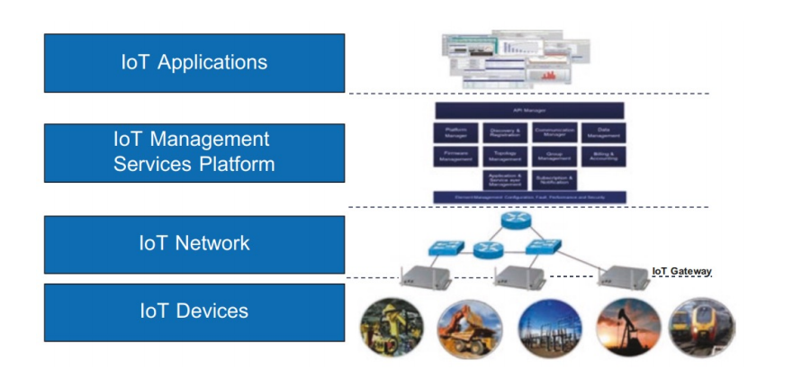
Advantages of the proposed IoT four-level model include: (Ưu điểm của mô hình IoT bốn cấp được đề xuất bao gồm:)
• Reduced Complexity: It breaks IoT elements and communication processes into smaller and simpler components, thereby helping IoT component development, design, and troubleshooting. (Giảm độ phức tạp: Nó chia các yếu tố IoT và quy trình truyền thông thành các thành phần nhỏ hơn và đơn giản hơn, do đó giúp phát triển, thiết kế và khắc phục sự cố thành phần IoT.)
• Standardized Components and Interfaces: The model standardizes the specific components within each level (e.g., what are the key components for general IoT Services Platform) as well as the interfaces between the various levels. This would allow different vendors to develop joint solutions and common support models. (Các thành phần và giao diện tiêu chuẩn: Mô hình tiêu chuẩn hóa các thành phần cụ thể trong mỗi cấp độ (ví dụ: các thành phần chính cho Nền tảng dịch vụ IoT chung) cũng như các giao diện giữa các cấp độ khác nhau. Điều này sẽ cho phép các nhà cung cấp khác nhau phát triển các giải pháp chung và mô hình hỗ trợ chung.)
• Module Engineering: It allows various types of IoT hardware and software systems to communicate with each other. (Kỹ thuật module: Nó cho phép các loại hệ thống phần cứng và phần mềm IoT khác nhau giao tiếp với nhau.)
• Interoperability between vendors by ensuring the various technology building blocks can interwork and interoperate. (Khả năng tương tác giữa các nhà cung cấp bằng cách đảm bảo các khối công nghệ xây dựng khác nhau có thể làm việc và tương tác với nhau.)
• Accelerate Innovation: It allows developers to focus on solving the main problem at hand without worrying about basic functions that can be implemented once across different business verticals. (Thúc đẩy đổi mới: Nó cho phép các nhà phát triển tập trung vào việc giải quyết vấn đề chính trước mắt mà không phải lo lắng về các chức năng cơ bản có thể được triển khai một lần trên các lĩnh vực kinh doanh khác nhau.)
• Simplified Education: It breaks down the overall complex IoT solution into smaller more manageable components to make learning easier. (Giáo dục đơn giản: Nó chia giải pháp IoT phức tạp tổng thể thành các thành phần nhỏ hơn và dễ quản lý hơn để giúp việc học dễ dàng hơn.)
1.1.9. IoT Driving Factors (Các yếu tố thúc đẩy sự phát triển của IoT)
• IoT has already become a powerful force for business transformation, and its disruptive impact is already felt across all industries and all areas of society. (IoT đã trở thành một lực lượng mạnh mẽ cho sự chuyển đổi kinh doanh, và tác động đột phá của nó đã được cảm nhận trên tất cả các ngành và tất cả các lĩnh vực của xã hội.)
• There is a perfect storm of market disruptions happening at an unprecedented pace triggered by technology as well as new business and social requirements. (Có một cơn bão hoàn hảo về sự gián đoạn thị trường đang diễn ra với tốc độ chưa từng có được kích hoạt bởi công nghệ cũng như các yêu cầu kinh doanh và xã hội mới.)
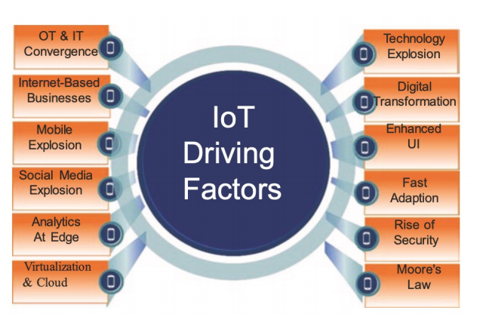
• IoT Driving Factors:
– OT & IT Convergence: The integration of Information Technology (IT) and Operational Technology (OT) is blurring the lines between the physical and digital worlds. (Sự hội tụ OT & IT: Sự tích hợp của Công nghệ Thông tin (IT) và Công nghệ Vận hành (OT) đang làm mờ ranh giới giữa thế giới vật lý và kỹ thuật số.)
– Internet-based businesses: A trend that has been seen for a few years is the shift from traditional brick-and-mortar businesses to internet-based businesses. The Internet has reshaped every aspect of human's life, business, and even government. (Các doanh nghiệp dựa trên nền tảng Internet: Một xu hướng đã được thấy trong vài năm gần đây là sự chuyển đổi từ các doanh nghiệp truyền thống sang doanh nghiệp dựa trên nền tảng Internet. Internet đã định hình lại mọi khía cạnh của cuộc sống, kinh doanh và thậm chí cả chính phủ của con người.)
– Mobile Explosion: The exponential increase in the number of smartphones has driven the need for more mobile computing power, connectivity, and data analytics (Sự bùng nổ di động: Số lượng điện thoại thông minh tăng theo cấp số nhân đã thúc đẩy nhu cầu về sức mạnh tính toán di động, kết nối và phân tích dữ liệu nhiều hơn)
– Social Media Explosion: The number of people using social media has exploded in the past few years. Social media has become a powerful force for business transformation, and its disruptive impact is already felt across all industries and all areas of society. (Sự bùng nổ mạng xã hội: Số lượng người sử dụng mạng xã hội đã tăng lên đáng kể trong vài năm gần đây. Mạng xã hội đã trở thành một lực lượng mạnh mẽ cho sự chuyển đổi kinh doanh, và tác động đột phá của nó đã được cảm nhận trên tất cả các ngành và tất cả các lĩnh vực của xã hội.)
– Analytics at the Edge: The need for real-time data processing and analytics has driven the development of edge computing, which allows data to be processed closer to the source. (Phân tích tại biên: Nhu cầu về xử lý và phân tích dữ liệu thời gian thực đã thúc đẩy sự phát triển của điện toán biên, cho phép xử lý dữ liệu gần nguồn hơn.)
– Technology Explosion: The convergence of technologies such as big data, artificial intelligence, cloud computing, and the Internet of Things (IoT) is creating new opportunities for innovation and transformation. (Sự bùng nổ công nghệ: Sự hội tụ của các công nghệ như dữ liệu lớn, trí tuệ nhân tạo, điện toán đám mây và Internet vạn vật (IoT) đang tạo ra những cơ hội mới cho sự đổi mới và chuyển đổi.)
– Virtualization & Cloud: The rise of virtualization and cloud computing has enabled the development of scalable and flexible IoT solutions. (Ảo hóa và Điện toán đám mây: Sự gia tăng của ảo hóa và điện toán đám mây đã cho phép phát triển các giải pháp IoT có khả năng mở rộng và linh hoạt.)
– Digital Transformation: The need for digital transformation has driven the development of IoT solutions, which can help businesses to transform their operations and processes. (Chuyển đổi số: Nhu cầu chuyển đổi số đã thúc đẩy sự phát triển của các giải pháp IoT, có thể giúp doanh nghiệp chuyển đổi hoạt động và quy trình của họ.)
– Enhanced UI/UX: IoT solutions can provide enhanced UI/UX by providing seamless and intuitive user experiences. (Nâng cao trải nghiệm người dùng (UI/UX): Các giải pháp IoT có thể cung cấp trải nghiệm người dùng (UI/UX) được nâng cao bằng cách cung cấp trải nghiệm người dùng liền mạch và trực quan.)
– Fast Adaption: The rapid evolution of technology and the increasing demand for innovative solutions have driven the need for fast adaptation to new technologies. IoT solutions can provide fast adaptation to new technologies by providing seamless integration with existing systems. (Thích ứng nhanh: Sự phát triển nhanh chóng của công nghệ và nhu cầu ngày càng tăng đối với các giải pháp sáng tạo đã thúc đẩy nhu cầu thích ứng nhanh với các công nghệ mới. Các giải pháp IoT có thể cung cấp khả năng thích ứng nhanh với các công nghệ mới bằng cách cung cấp khả năng tích hợp liền mạch với các hệ thống hiện có.)
– Rise of security: The rise of security has been a major concern for businesses and governments. IoT solutions can help to address this concern by providing enhanced security features. (Sự gia tăng của an ninh: Sự gia tăng của an ninh đã trở thành một mối quan tâm lớn đối với các doanh nghiệp và chính phủ. Các giải pháp IoT có thể giúp giải quyết mối lo ngại này bằng cách cung cấp các tính năng bảo mật nâng cao.)
– Moore's Law: The doubling of processor speeds approximately every two years has driven the development of IoT solutions, which can provide enhanced processing power and analytics capabilities. (Định luật Moore: Sự tăng gấp đôi tốc độ xử lý khoảng hai năm một lần đã thúc đẩy sự phát triển của các giải pháp IoT, có thể cung cấp khả năng xử lý và phân tích nâng cao.)
1.1.10. Convergence of IT and OT
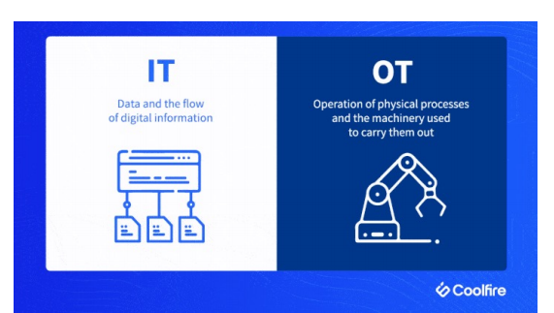
• Operation technology (OT) is the world of industrial plants and industrial control and automation equipment that include machines and systems to run the business, controllers, sensors, and actuators. (Công nghệ vận hành (OT) là thế giới của các nhà máy công nghiệp và thiết bị điều khiển và tự động hóa công nghiệp bao gồm máy móc và hệ thống để vận hành doanh nghiệp, bộ điều khiển, cảm biến và bộ truyền động.)
• Information technology (IT) is the world of end- to-end information systems focusing on compute, data storage, and networking to support business operation in some context such as business process automation systems, customer relation management (CRM) systems, supply chain management systems, logistics systems, and human resources systems. (Công nghệ thông tin (IT) là thế giới của các hệ thống thông tin đầu cuối tập trung vào tính toán, lưu trữ dữ liệu và mạng để hỗ trợ hoạt động kinh doanh trong một số bối cảnh như hệ thống tự động hóa quy trình kinh doanh, hệ thống quản lý quan hệ khách hàng (CRM), hệ thống quản lý chuỗi cung ứng, hệ thống hậu cần và hệ thống nguồn nhân lực.)
• Historically, IT and OT were always managed by two separate organizations with different cultures, philosophies, and set of technologies. (Theo truyền thống, IT và OT luôn được quản lý bởi hai tổ chức riêng biệt với các nền văn hóa, triết lý và bộ công nghệ khác nhau.)
• IT departments were originally created by companies to create efficient and effective forms of telephony communication among various departments. Then they were extended to provide video and web conferences and network internal communications and secure external electronic communications such as emails. Often the final decision with the selection of communication systems, website hosting, and backup servers was the responsibility of the IT department. (Các bộ phận IT ban đầu được các công ty tạo ra để tạo ra các hình thức giao tiếp điện thoại hiệu quả và hiệu quả giữa các phòng ban khác nhau. Sau đó, chúng được mở rộng để cung cấp hội nghị truyền hình và hội nghị web cũng như mạng truyền thông nội bộ và truyền thông điện tử bên ngoài an toàn như email. Thông thường, quyết định cuối cùng với việc lựa chọn hệ thống giao tiếp, lưu trữ trang web và máy chủ sao lưu là trách nhiệm của bộ phận IT.)
• OT relies on real-time data that drives safety, security, and control. It depends on very well-defined, tested, and trusted processes. Many plants need to run 24 × 7 with zero downtime (e.g., City Water Filtration System), and thus industrial processes cannot tolerate shutdown for software updates. IT is more lenient with software updates, introduction of new technologies, etc. (OT dựa vào dữ liệu thời gian thực thúc đẩy an toàn, bảo mật và kiểm soát. Nó phụ thuộc vào các quy trình được xác định rõ ràng, đã được thử nghiệm và tin cậy. Nhiều nhà máy cần chạy 24 × 7 với số lần ngừng hoạt động bằng không (ví dụ: Hệ thống lọc nước thành phố), do đó, các quy trình công nghiệp không thể chấp nhận việc ngừng hoạt động để cập nhật phần mềm. IT linh hoạt hơn với các cập nhật phần mềm, giới thiệu các công nghệ mới, v.v.)
1.1.11. The Astonishing Introduction of Creative Internet-Based Businesses
(Sự ra đời đáng kinh ngạc của các doanh nghiệp sáng tạo dựa trên Internet)
- Uber
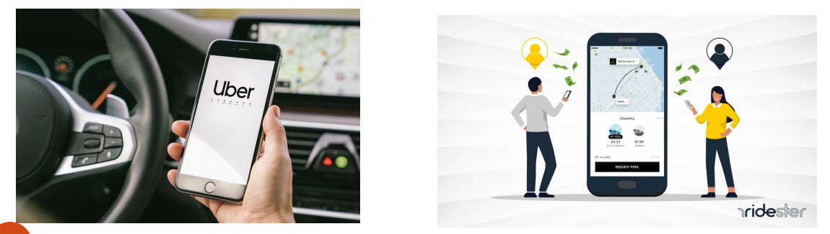
• The key component of Uber’s solution is the Internet-based platform connecting customers (passengers) with the service providers (car drivers). Because the consumers are not Uber’s employees and because there is practically an infinite number of cars that could potentially join Uber, Uber has the requirement to scale at an incredibly fast rate at zero marginal cost. (Thành phần chính của giải pháp Uber là nền tảng dựa trên Internet kết nối khách hàng (hành khách) với nhà cung cấp dịch vụ (tài xế ô tô). Bởi vì người tiêu dùng không phải là nhân viên của Uber và vì có vô số ô tô có thể tham gia Uber, Uber có yêu cầu mở rộng với tốc độ cực nhanh với chi phí cận biên bằng không.)
• Uber uses sensor technologies in driver’s smartphones to track their behaviors. If you ride with Uber and your driver speeds, breaks too hard, or takes you on a wildly lengthy route to your destination, it is no longer your word against theirs. Uber is using Gyrometer and GPS data to track the behavior of their drivers. Gyrometers in smartphones measure small movements, while GPS combined with accelerometers shows how often a vehicle starts and stops and the overall speed. (Uber sử dụng công nghệ cảm biến trong điện thoại thông minh của tài xế để theo dõi hành vi của họ. Nếu bạn đi Uber và tài xế của bạn lái xe quá tốc độ, phanh gấp hoặc đi một lộ trình cực kỳ dài đến đích, đó không còn là lời nói của bạn chống lại họ. Uber đang sử dụng dữ liệu Gyrometer và GPS để theo dõi hành vi của tài xế. Gyrometer trong điện thoại thông minh đo các chuyển động nhỏ, trong khi GPS kết hợp với gia tốc kế cho thấy tần suất xe khởi động và dừng cũng như tốc độ tổng thể.)
• Uber Eat: Today Uber is one of the leading transportation services in the world with a market value over 20 billion dollars. (Uber Eat: Ngày nay Uber là một trong những dịch vụ vận tải hàng đầu thế giới với giá trị thị trường trên 20 tỷ đô la.)
- Aỉbnb
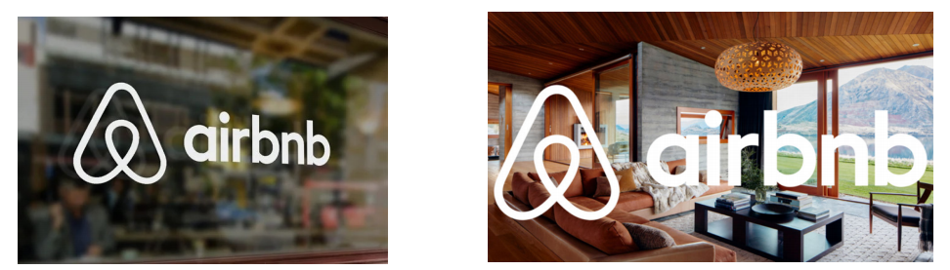
Airbnb is an Internet-based service for people to list, find, and rent lodging. It was founded in 2008 in San Francisco, California, by Brian Check and Joe Gebbia shortly after creating AirBed and Breakfast during a conference. The original site offered rooms,breakfast, and business networking opportunity for the conference attendees who were unable to find a hotel. Shortly thereafter, the newly created company focused on high-profile events where alternative lodging was very limited. (Airbnb là một dịch vụ dựa trên Internet để mọi người liệt kê, tìm kiếm và cho thuê chỗ ở. Nó được thành lập vào năm 2008 tại San Francisco, California, bởi Brian Check và Joe Gebbia ngay sau khi tạo ra AirBed and Breakfast trong một hội nghị. Trang web ban đầu cung cấp chỗ ở, bữa sáng và cơ hội kết nối kinh doanh cho những người tham dự hội nghị không tìm được khách sạn. Ngay sau đó, công ty mới thành lập tập trung vào các sự kiện nổi tiếng nơi chỗ ở thay thế rất hạn chế.)
- Amazon

Amazon.com is the largest Internet retailer company in the world started, in 1994, as an Internet-based book seller and swiftly expanded into music, movies, electronics, and household goods; Amazon utilized the Internet to break the traditional retailer model. It did not need to stock many of the merchandises it was selling on its website. Instead, it identified matching partner companies and issued customer orders over a secure Internet-based platform. (Amazon.com là công ty bán lẻ Internet lớn nhất thế giới bắt đầu vào năm 1994 với tư cách là người bán sách dựa trên Internet và nhanh chóng mở rộng sang âm nhạc, phim ảnh, đồ điện tử và hàng gia dụng; Amazon đã sử dụng Internet để phá vỡ mô hình bán lẻ truyền thống. Nó không cần phải lưu trữ nhiều hàng hóa mà nó đang bán trên trang web của mình. Thay vào đó, nó xác định các công ty đối tác phù hợp và phát hành đơn đặt hàng của khách hàng thông qua một nền tảng an toàn dựa trên Internet.)
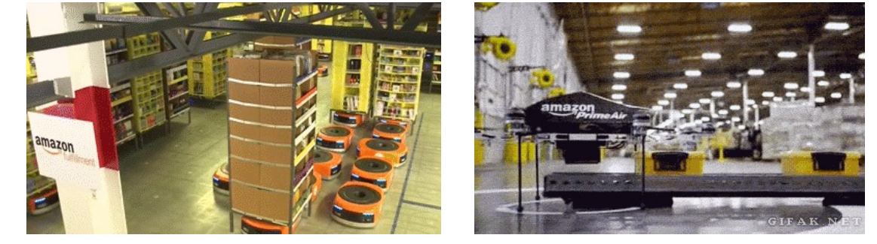
- Tesla
• Tesla Motors was founded in 2003 by a group of engineers in Silicon Valley with a mission to develop a successful luxurious electrical car and then invest the resulting profits to make a less expensive electric car. With instant torque, incredible power, and zero emissions, Tesla’s products would be cars without compromise. (Tesla Motors được thành lập vào năm 2003 bởi một nhóm kỹ sư tại Thung lũng Silicon với sứ mệnh phát triển một chiếc xe điện sang trọng thành công và sau đó đầu tư lợi nhuận thu được để chế tạo một chiếc xe điện rẻ hơn. Với mô-men xoắn tức thời, công suất ấn tượng và không phát thải, các sản phẩm của Tesla sẽ là những chiếc xe không thỏa hiệp.)
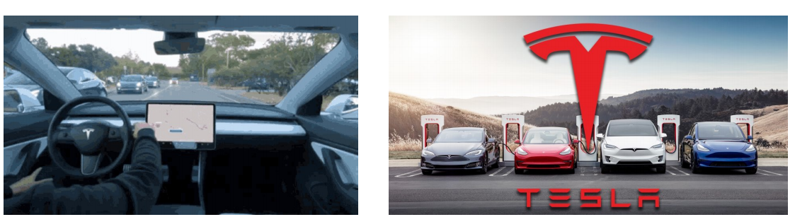
• Tesla’s engineers first designed a power train for a sports car built around an AC induction motor, patented in 1888 by Nikola Tesla, the inventor who inspired the company’s name. The resulting Tesla Roadster was launched in 2008 with an incredible range of 245 miles per charge of its lithium ion battery. The Roadster was able to set a new standard for electric mobility. In 2012, Tesla launched Model S, the world’s first premium electric sedan. (Các kỹ sư của Tesla lần đầu tiên thiết kế một hệ truyền động cho một chiếc xe thể thao được chế tạo xung quanh động cơ cảm ứng AC, được cấp bằng sáng chế vào năm 1888 bởi Nikola Tesla, nhà phát minh đã truyền cảm hứng cho tên của công ty. Chiếc Tesla Roadster ra đời đã được ra mắt vào năm 2008 với phạm vi hoạt động đáng kinh ngạc là 245 dặm sau mỗi lần sạc pin lithium ion. Roadster đã có thể thiết lập một tiêu chuẩn mới cho khả năng di chuyển bằng điện. Vào năm 2012, Tesla đã ra mắt Model S, chiếc sedan điện cao cấp đầu tiên trên thế giới.)
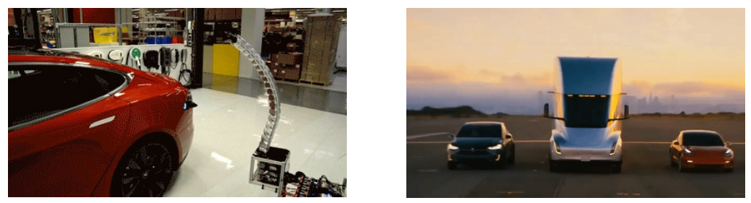
• Tesla is considered as the best example yet of IoT. It did not only bend the traditional industry manufacturing model to Internet-based model with thousands of sensors. (Tesla được coi là ví dụ điển hình nhất của IoT cho đến nay. Nó không chỉ bẻ cong mô hình sản xuất công nghiệp truyền thống sang mô hình dựa trên Internet với hàng ngàn cảm biến.)
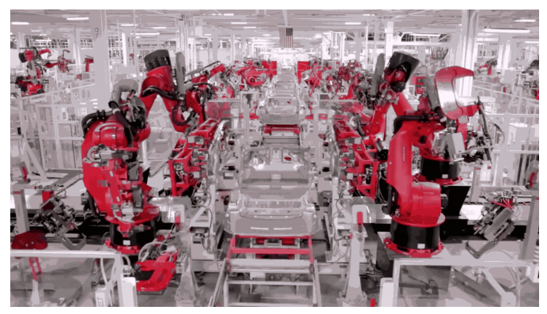
- Self-Driving Cars
• Self-driving cars can be divided into two main categories: semiautonomous and fully autonomous. A semiautonomous car performs certain self-driving tasks (e.g., fully brakes when it gets too close to an object, drives itself on the freeway), while a fully autonomous car drives itself from origin to destination without any driver interaction. Fully autonomous cars are further divided into user-operated and driverless. (Xe tự lái có thể được chia thành hai loại chính: bán tự lái và hoàn toàn tự lái. Một chiếc xe bán tự lái thực hiện các nhiệm vụ tự lái nhất định (ví dụ: tự động phanh khi quá gần vật thể, tự lái trên đường cao tốc), trong khi một chiếc xe hoàn toàn tự lái tự lái từ điểm gốc đến điểm đích mà không cần sự tương tác của người lái. Xe hoàn toàn tự lái được chia nhỏ hơn thành xe do người dùng vận hành và xe không người lái.)
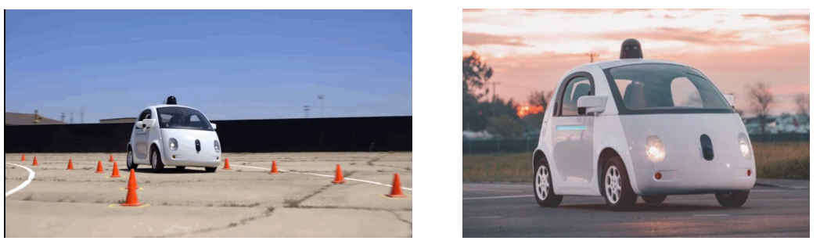
• Safety is considered one of the biggest advantages of self-driving cars. In general, self-driving cars are equipped with a large number of sensors including laser range finders (to measure a subject’s distance and take photos that are in sharp focus), radars, and video cameras collecting information from the road. They are also equipped with actuators to control steering and braking. The collected data (from sensors, radars, and video) is promptly processed with the positional information from the car’s GPS unit and the navigation system to determine its position and to build a three-dimensional model of its surroundings. (An toàn được coi là một trong những lợi thế lớn nhất của xe tự lái. Nói chung, xe tự lái được trang bị một số lượng lớn các cảm biến bao gồm bộ tìm phạm vi laser (để đo khoảng cách của vật thể và chụp ảnh sắc nét), radar và camera video thu thập thông tin từ đường. Chúng cũng được trang bị các cơ cấu chấp hành để kiểm soát lái và phanh. Dữ liệu thu thập được (từ cảm biến, radar và video) là được xử lý nhanh chóng với thông tin vị trí từ đơn vị GPS của xe và hệ thống định vị để xác định vị trí của nó và xây dựng mô hình ba chiều của nó bao quanh.)
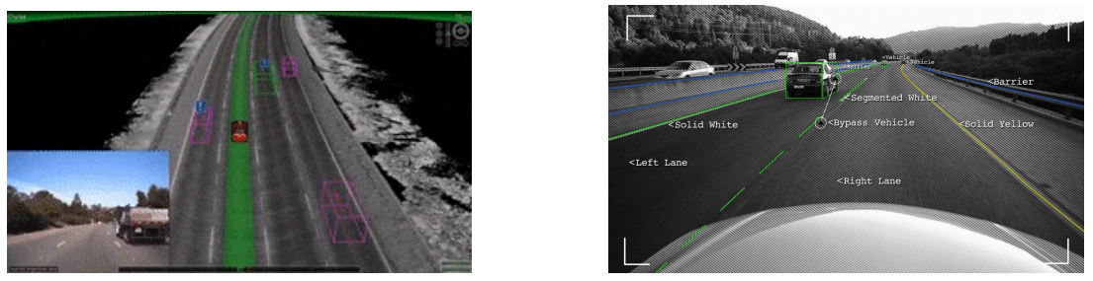
• The resulting model is then processed by the car’s control system to make navigation decisions. Self-driving car control systems typically use stored maps to find optimal path to destination, avoid obstacles, and send decisions to the car’s actuators. IoT applies to interactions and communications between self-driving care components, between the car and roadside infrastructure, as well as among self- driving cars. (Mô hình kết quả sau đó được xử lý bởi hệ thống điều khiển của xe để đưa ra quyết định điều hướng. Các hệ thống điều khiển xe tự lái thường sử dụng bản đồ lưu trữ để tìm đường đi tối ưu đến đích, tránh chướng ngại vật và gửi quyết định đến các cơ cấu chấp hành của xe. IoT áp dụng cho các tương tác và giao tiếp giữa các thành phần của xe tự lái, giữa xe và cơ sở hạ tầng ven đường, cũng như giữa các xe tự lái.)
- Mobile Device Explosion
• Mobile Device Explosion: Mobile data traffic has grown 18-fold in the last few years. The increase in mobile data traffic is driven by two factors: the increase in the number of users and the data consumption per user. The average smartphone generated 4 GB of traffic per month in 2019. This growth is fueled by IoT connecting things with people and more importantly allowing people to monitor and control things from anywhere in the world in real time. (Bùng nổ thiết bị di động: Lưu lượng dữ liệu di động đã tăng gấp 18 lần trong vài năm qua. Sự gia tăng lưu lượng dữ liệu di động được thúc đẩy bởi hai yếu tố: sự gia tăng số lượng người dùng và mức tiêu thụ dữ liệu trên mỗi người dùng. Trung bình một điện thoại thông minh tạo ra 4 GB lưu lượng truy cập mỗi tháng vào năm 2019. Sự tăng trưởng này được thúc đẩy bởi IoT kết nối mọi thứ với mọi người và quan trọng hơn là cho phép mọi người theo dõi và kiểm soát mọi thứ từ bất kỳ đâu trên thế giới trong thời gian thực.)
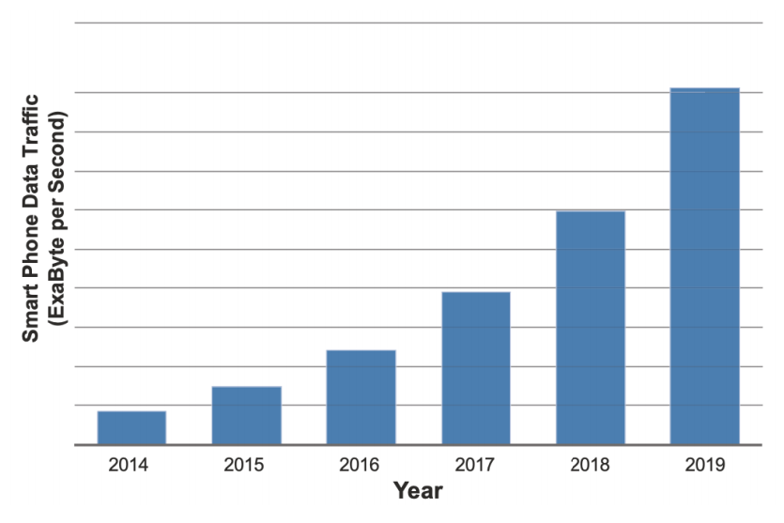
Smartphone traffic over time (Lưu lượng dữ liệu điện thoại thông minh theo thời gian.)
- Social Network Explosion
Social Network Explosion: Social networks, such as Facebook, Instagram, Twitter, and YouTube, and the adoption of cloud-based services, such as Amazon’s AWS and Salesforce.com, are all examples of the large-scale migration to the cloud across virtually every industry. In fact, two-thirds of all data center traffic will be from the cloud in 3 years. All of this leads to data explosion, where, already, the data being created on the Internet each day is equal to half of all the data that has been accumulated since the dawn of humanity. (Bùng nổ mạng xã hội: Các mạng xã hội, như Facebook, Instagram, Twitter và YouTube, và việc áp dụng các dịch vụ dựa trên đám mây, như AWS của Amazon và Salesforce.com, đều là những ví dụ về việc di chuyển quy mô lớn lên đám mây trên hầu hết mọi ngành. Trên thực tế, hai phần ba lưu lượng truy cập trung tâm dữ liệu sẽ đến từ đám mây trong 3 năm. Tất cả những điều này dẫn đến sự bùng nổ dữ liệu, nơi mà, ngay cả bây giờ, dữ liệu được tạo ra trên Internet mỗi ngày đã bằng một nửa tất cả dữ liệu đã được tích lũy kể từ khi loài người ra đời.)
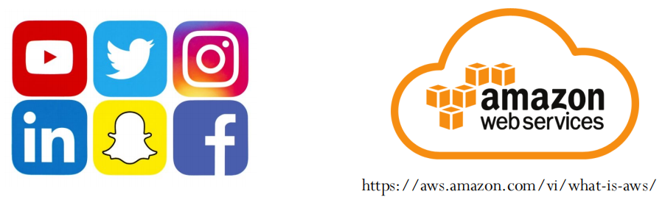
- Analytics at the Edge:
• Before introducing the different versions of analytics, it is important to define the terms: big data, structured data, and unstructured data. Big data refers to the extremely large amount of data being generated and accumulated by IT systems as the result of the operation of an associated system. The latter could be a product, process, service, etc. This massive amount of data can be analyzed to identify patterns and gain insights into the operation of the associated system. The analysis often involves applying statistical techniques since human processing is not viable due to the sheer volume of the data. (Phân tích tại biên: Trước khi giới thiệu các phiên bản khác nhau của phân tích, điều quan trọng là phải định nghĩa các thuật ngữ: dữ liệu lớn, dữ liệu có cấu trúc và dữ liệu phi cấu trúc. Dữ liệu lớn đề cập đến lượng dữ liệu cực lớn đang được tạo ra và tích lũy bởi các hệ thống CNTT như là kết quả của hoạt động của một hệ thống liên quan. Hệ thống sau này có thể là một sản phẩm, quy trình, dịch vụ, vv. Lượng dữ liệu khổng lồ này có thể được phân tích để xác định các mẫu và hiểu rõ hơn về hoạt động của hệ thống liên quan. Phân tích thường liên quan đến việc áp dụng các kỹ thuật thống kê vì việc xử lý của con người không khả thi do khối lượng dữ liệu khổng lồ.)
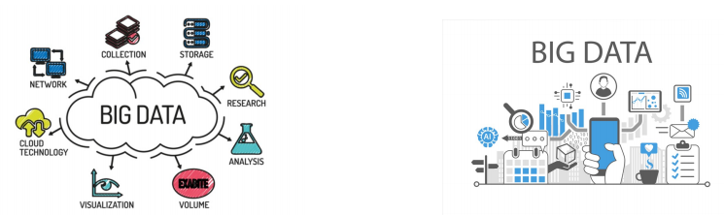
• Structured data refers to organized data that can fit in rows and columns. Examples of such data include customer data, sales data, and stock records. Structured data is often high value, cleansed, and indexed. Unstructured data, on the other hand, is difficult to organize or bring together. Examples of unstructured data include images, X-rays, video, social media data, and some machine outputs mixed with text. (Dữ liệu có cấu trúc đề cập đến dữ liệu được tổ chức có thể nằm trong các hàng và cột. Ví dụ về dữ liệu như vậy bao gồm dữ liệu khách hàng, dữ liệu bán hàng và hồ sơ chứng khoán. Dữ liệu có cấu trúc thường có giá trị cao, được làm sạch và lập chỉ mục. Mặt khác, dữ liệu phi cấu trúc khó tổ chức hoặc tổng hợp lại. Ví dụ về dữ liệu phi cấu trúc bao gồm hình ảnh, X-quang, video, dữ liệu truyền thông xã hội và một số kết quả máy móc trộn lẫn với văn bản.)
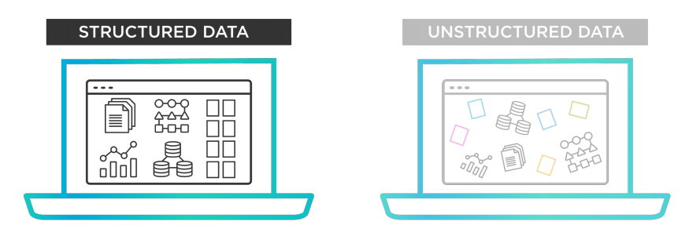
Comparison of key factors for Analytics 1.0, 2.0, and 3.0
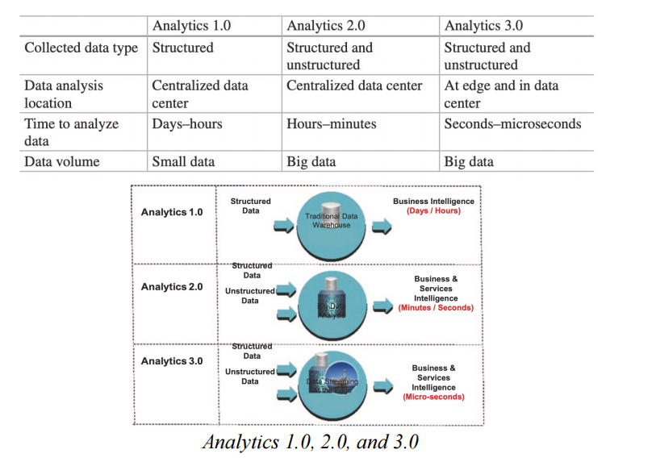
- Cloud Computing and Virtualization
Cloud Computing and Virtualization: Cloud computing, which was introduced in 2008, allows enterprises to outsource their computing infrastructure fully or partially to public cloud provides (e.g., Amazon AWS, Microsoft Azure, Google Compute Engine). (Điện toán đám mây, được giới thiệu vào năm 2008, cho phép các doanh nghiệp thuê ngoài toàn bộ hoặc một phần cơ sở hạ tầng điện toán của họ cho các nhà cung cấp đám mây công cộng (ví dụ: Amazon AWS, Microsoft Azure, Google Compute Engine).)
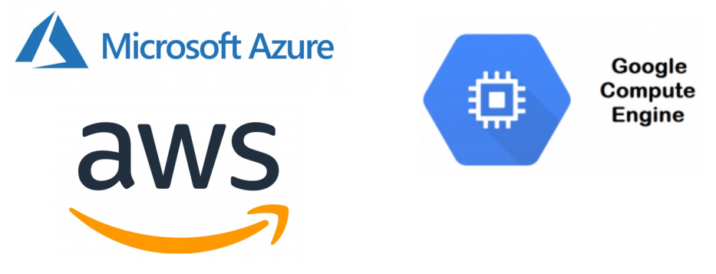
- Technology Explosion
Technology Explosion: IoT hardware (e.g., sensors, inexpensive computers such as Raspberry Pi, open - source microcontrollers such as Arduino) and software technologies are not only being developed faster than ever before but with much lower prices. Such devices are already transforming user behaviors and creating new business opportunities. (Bùng nổ Công nghệ: Phần cứng IoT (ví dụ: cảm biến, máy tính giá rẻ như Raspberry Pi, vi điều khiển mã nguồn mở như Arduino) và các công nghệ phần mềm không chỉ được phát triển nhanh hơn bao giờ hết mà còn với giá rẻ hơn nhiều. Những thiết bị như vậy đã và đang thay đổi hành vi người dùng và tạo ra các cơ hội kinh doanh mới.)
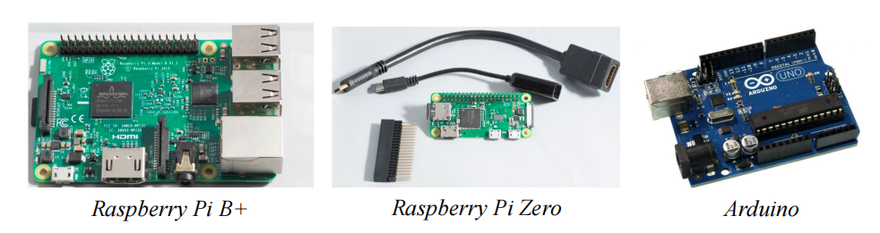
- Digital Convergence/Transformation: (Số hóa hội tụ/chuyển đổi số:)
• Digital convergence has initially started with a limited scope: move to “paperless” operation and save trees. (Số hóa hội tụ ban đầu bắt đầu với phạm vi hạn chế: chuyển sang hoạt động “không giấy tờ” và tiết kiệm cây xanh.)
• Convergence is a concept that describes how previously separate technologies, processes, and data combine to create new products, services, end experiences that reshape industries. (Hội tụ là một khái niệm mô tả cách các công nghệ, quy trình và dữ liệu riêng biệt trước đây kết hợp để tạo ra các sản phẩm, dịch vụ, trải nghiệm cuối cùng định hình lại các ngành.)
• The smartphone is a classic example of convergence. It’s a camera, address book, map, and media player. (Điện thoại thông minh là một ví dụ điển hình về sự hội tụ. Nó là một máy ảnh, danh bạ, bản đồ và trình phát đa phương tiện.)
- Enhanced User Interfaces (Giao diện người dùng được cải tiến):
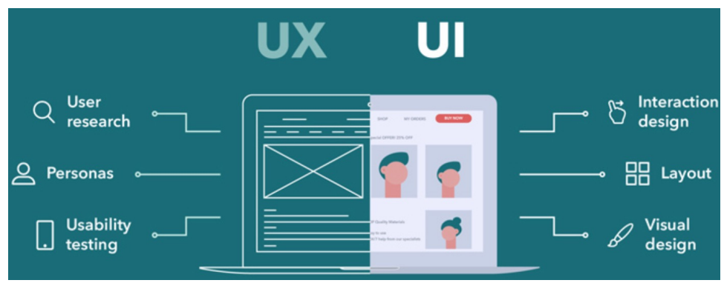
Fast Rate of IoT Technology Adoption (Five Times More than Electricity and Telephony) (Tỷ lệ áp dụng công nghệ IoT nhanh chóng (Năm lần so với Điện và Điện thoại))
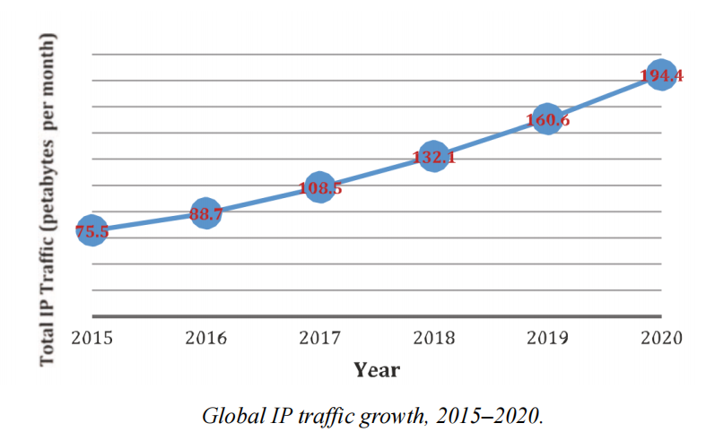
- The Rise of Security Requirements (Sự gia tăng yêu cầu bảo mật)
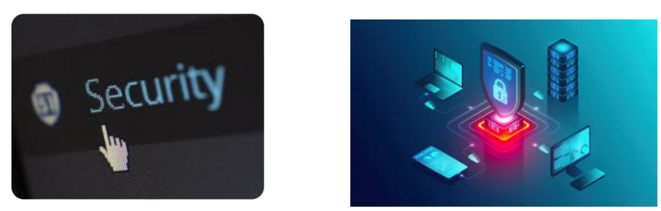
• Protection of business and personal data and systems has been an issue since the inception of data networks. With the commercialization of the Internet, security concerns expanded to cover personal privacy, financial transactions, and the threat of cyber robbery. Today, security of the network is being expanded to include safety or physical security. (Bảo vệ dữ liệu và hệ thống kinh doanh và cá nhân đã là một vấn đề kể từ khi bắt đầu mạng dữ liệu. Với việc thương mại hóa Internet, các mối quan tâm về bảo mật mở rộng để bao gồm quyền riêng tư cá nhân, giao dịch tài chính và các mối đe dọa của tội phạm mạng. Ngày nay, bảo mật mạng đang được mở rộng để bao gồm sự an toàn hoặc an ninh vật chất.)
- The Nonstop Moore’s Law (Luật Moore không ngừng)
It is possible to summarize Moore’s Law impact with three key observation: (Có thể tóm tắt tác động của Luật Moore với ba quan sát chính:)
1. Over the history of computing hardware, computer power has been doubling approximately every 18 months. (Trong lịch sử phần cứng máy tính, sức mạnh máy tính đã tăng gấp đôi xấp xỉ mỗi 18 tháng.)
2. Silicon transistor storage technology size has continued to shrink over the years and is approaching atomic level. For years now, we have been putting more power and more storage on the same size device. (Công nghệ lưu trữ bóng bán dẫn silicon ngày càng thu nhỏ qua các năm và đang tiến gần đến cấp độ nguyên tử. Trong nhiều năm nay, chúng ta đã đưa nhiều sức mạnh và dung lượng lưu trữ hơn vào cùng một thiết bị.)
3. The price of the transistor is being reduced by more than 50% every year. (Giá của bóng bán dẫn giảm hơn 50% mỗi năm.)
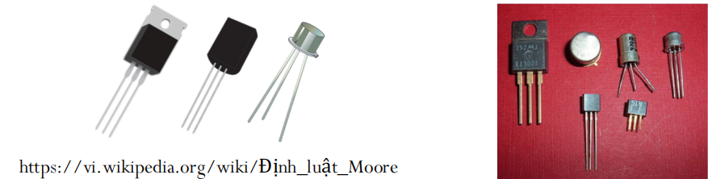
1.1.12. Applications of IoT (Ứng dụng IoT)
Transport (Vận tải):
• Reducing travel times by analyzing traffic (Giảm thời gian di chuyển bằng cách phân tích giao thông)
• Ride-sharing apps-determining the price, supply chain prediction (Ứng dụng chia sẻ xe - xác định giá, dự đoán chuỗi cung ứng)
• Autonomous vehicles (Xe tự lái)
Workplace (Nơi làm việc):
• Robotics in manufacturing (Robot trong sản xuất)
• Automated safety checks in factories (Kiểm tra an toàn tự động trong nhà máy)
• Autonomous haulage (Vận tải tự động)
• Enriched recruitment (Tuyển dụng phong phú)
• Automated timesheets(e.g., Blackbelt) (Bảng chấm công tự động (ví dụ: Blackbelt))
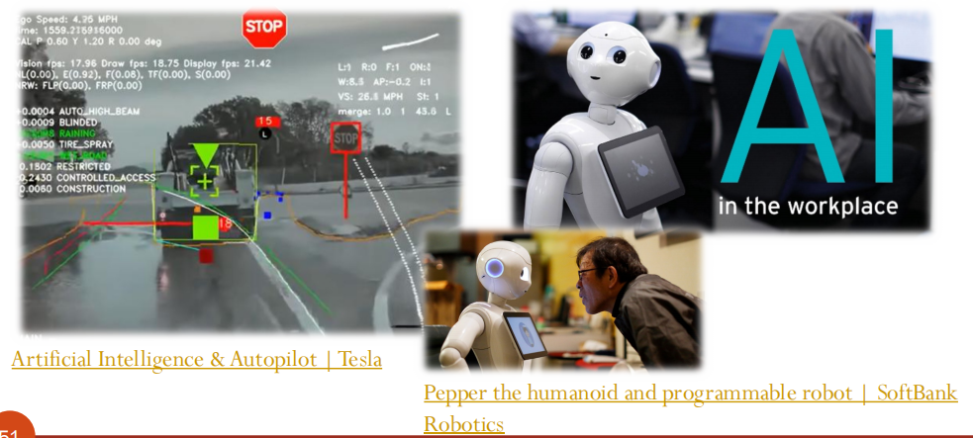
Education (Giáo dục):
• Plagiarism checkers (Kiểm tra đạo văn)
• Automated grading (Chấm điểm tự động)
• Customized digital learning interfaces (Giao diện học tập kỹ thuật số tùy chỉnh)
• Virtual teachers or lecturers (Giáo viên hoặc giảng viên ảo)
Sport (Thể thao):
• Wearable tech to analyze performance (Công nghệ đeo để phân tích hiệu suất)
• Smart ticketing (Bán vé thông minh)
• Automated video highlights (Tự động hóa video nổi bật)
• Computer vision referee (Trọng tài thị giác máy tính)
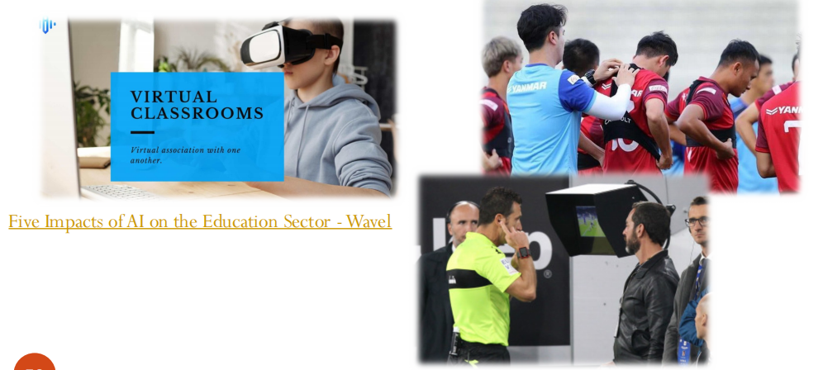
Healthcare (Chăm sóc sức khỏe):
• Autonomous surgical robots (Robot phẫu thuật tự động)
• Automatic disease identificationand diagnosis (Nhận dạng và chẩn đoán bệnh tự động)
• Epidemic outbreak prediction (Dự đoán bùng phát dịch bệnh)
Agriculture (Nông nghiệp):
• Robot harvesters (Thu hoạch robot)
• Computer vision to monitor crop and soil health (Thị giác máy tính để theo dõi sức khỏe cây trồng và đất)
• Predictive analysis for environmental impacts on crops (Phân tích dự đoán các tác động môi trường đến cây trồng)
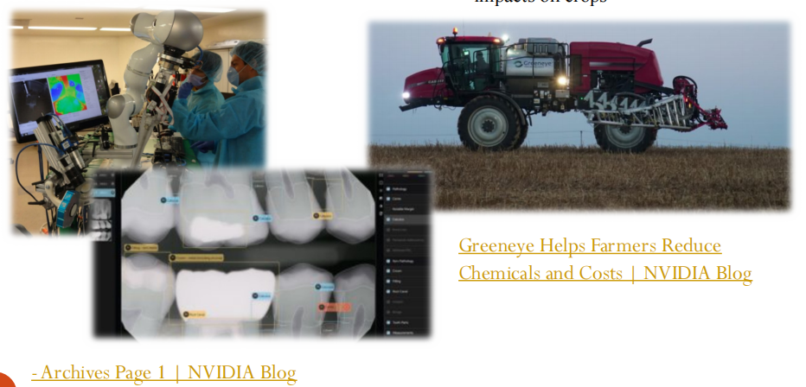
Entertainment (Giải trí):
• Music suggestions (Spotify, Apple Music, Google Play music) (Gợi ý âm nhạc (Spotify, Apple Music, Google Play music))
• Automatic music creation (Tạo nhạc tự động)
• Film and TV suggestions (Netfix, Amazon Prime, Hulu) (Gợi ý phim và TV (Netfix, Amazon Prime, Hulu))
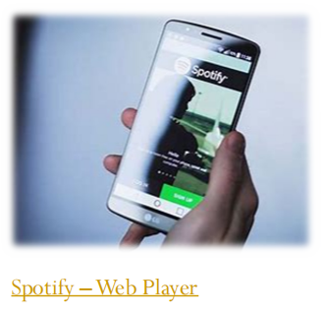
Smart homes (Nhà thông minh):
• Personal assistants (Trợ lý cá nhân)
• Automatic goods ordering (Đặt hàng tự động)
• Home security (Bảo mật gia đình)
• Temperature and light control (Điều khiển nhiệt độ và ánh sáng)
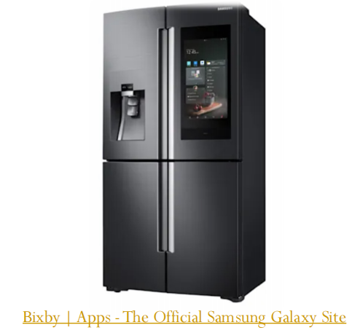
Defence (Quốc phòng):
• Unmanned Aerial Vehicles (UAVs) (Phương tiện bay không người lái (UAV))
• Civilian detection (Phát hiện dân sự)
• Autonomous decision making (Ra quyết định tự động)
• Target identification (Nhận dạng mục tiêu)
• Diagnosis and maintenance of weapons systems (Chẩn đoán và bảo trì hệ thống vũ khí)
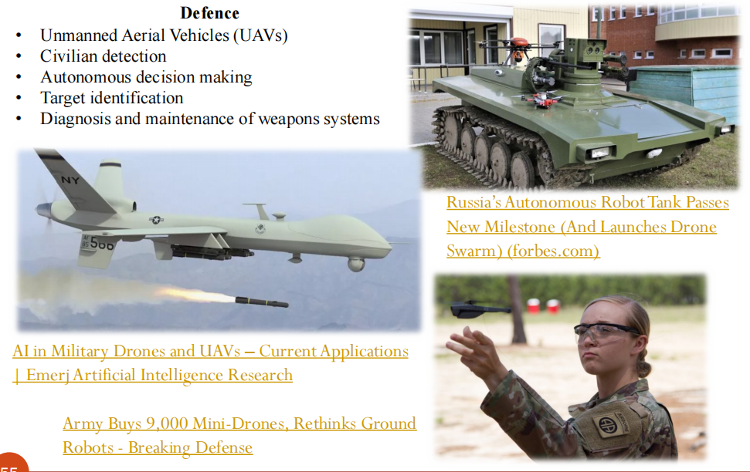
1.1.13. Internet of Things for a Better Life (Internet vạn vật cho cuộc sống tốt đẹp hơn)
Automatic transportation (Vận tải tự động): The goal is for all transportation to become automated in the future (Mục tiêu là tất cả giao thông trở nên tự động trong tương lai)
Cyborg technology (Công nghệ người máy): AI and robotics will help us overcome our cognitive and physical limitations, including robotic limbs capable of communicating with our brains (AI và robot sẽ giúp chúng ta vượt qua những hạn chế về nhận thức và thể chất, bao gồm cả chi giả có khả năng giao tiếp với bộ não của chúng ta)
Solving climate change (Giải quyết biến đổi khí hậu): Using big data, AI and IoT could one day identify trends and use that information to present solutions to the world’s biggest problems like climate change (Sử dụng big data, AI và IoT có thể một ngày nào đó xác định xu hướng và sử dụng thông tin đó để trình bày giải pháp cho các vấn đề lớn nhất thế giới như biến đổi khí hậu)
Predicting the future (Dự đoán tương lai): Machine learning uses the past to make predictions about the future. It will be able to predict things as intimate as who will start dating or who will get divorced. (Máy học sử dụng quá khứ để đưa ra dự đoán về tương lai. Nó sẽ có thể dự đoán những điều thân mật như ai sẽ bắt đầu hẹn hò hoặc ai sẽ ly hôn)
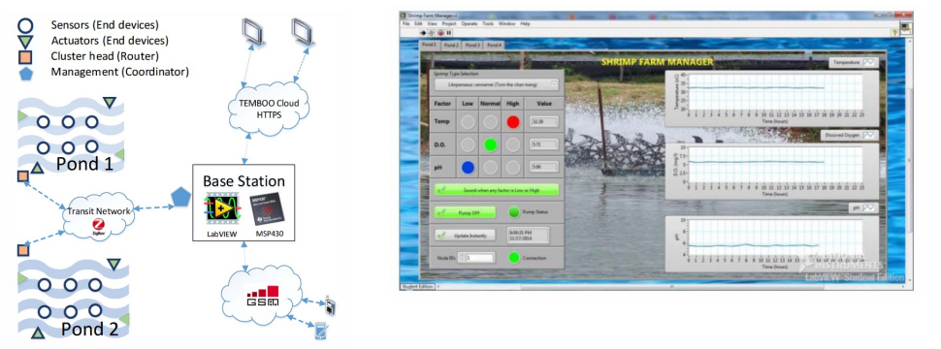
This system is capable of collecting, analyzing and presenting data on a Graphical User Interface (GUI), programmed with LabVIEW. It also allows the user to get the updated sensor information online based on Google Spreadsheets application, via Internet connectivity, or at any time through the SMS gateway service and sends alert message promptly enabling user interventions when needed. (Hệ thống này có khả năng thu thập, phân tích và trình bày dữ liệu trên Giao diện người dùng đồ họa (GUI), được lập trình với LabVIEW. Nó cũng cho phép người dùng nhận thông tin cảm biến cập nhật trực tuyến dựa trên ứng dụng Google Spreadsheets, thông qua kết nối Internet, hoặc bất cứ lúc nào thông qua dịch vụ cổng SMS và gửi cảnh báo kịp thời cho phép can thiệp người dùng khi cần thiết.)
1.1.14. Examples of IoT deployment (Ví dụ về triển khai IoT)
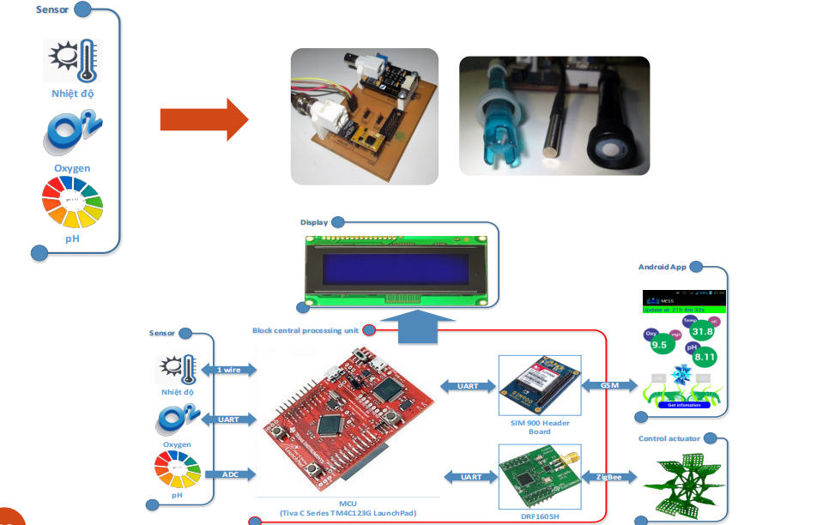
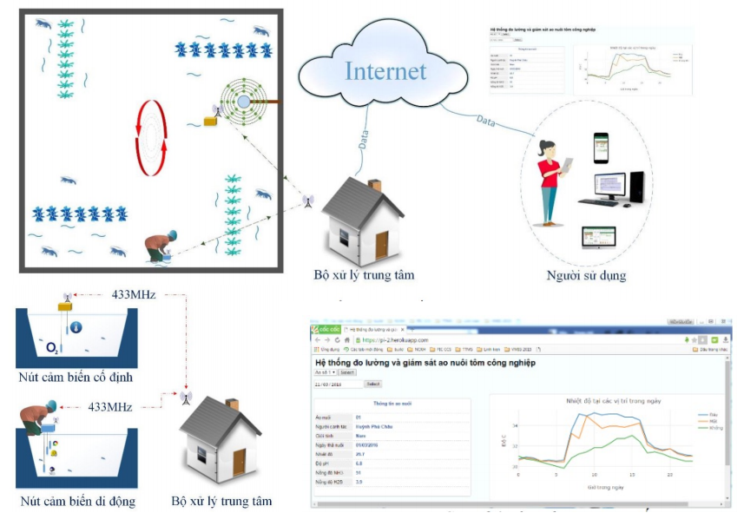

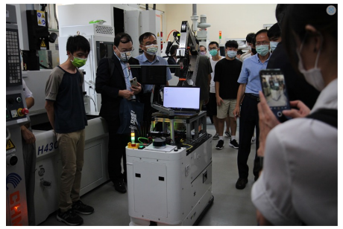
ORing, NCU (National Central University), and Chunghwa Telecom Join Hands on 5G Smart Manufacturing (ORing, NCU (National Central University) và Chunghwa Telecom hợp tác sản xuất thông minh 5G)
• The Department of Mechanical Engineering has established a smart factory based on Industry 4.0 under the support of Jing-Yang Jou, President of NCU, to develop laser, discharge, and electrochemical machining technologies. The smart factory has integrated a variety of smart technologies including AI, big data analytics, and edge computing. (Khoa Cơ khí đã thành lập nhà máy thông minh dựa trên Công nghiệp 4.0 dưới sự hỗ trợ của Chủ tịch NCU, Jing-Yang Jou, để phát triển các công nghệ gia công laser, phóng điện và điện hóa. Nhà máy thông minh đã tích hợp nhiều công nghệ thông minh bao gồm AI, phân tích dữ liệu lớn và điện toán biên.)
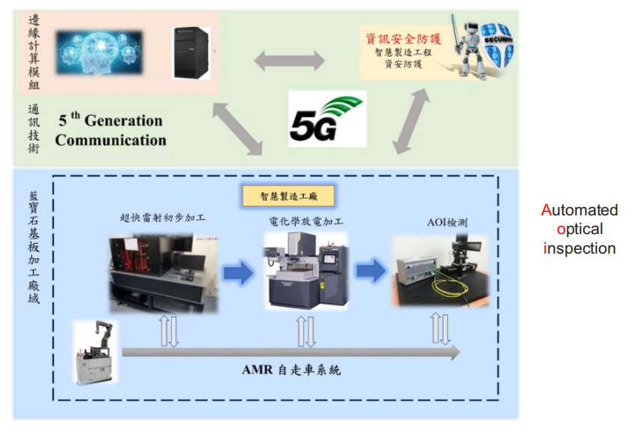
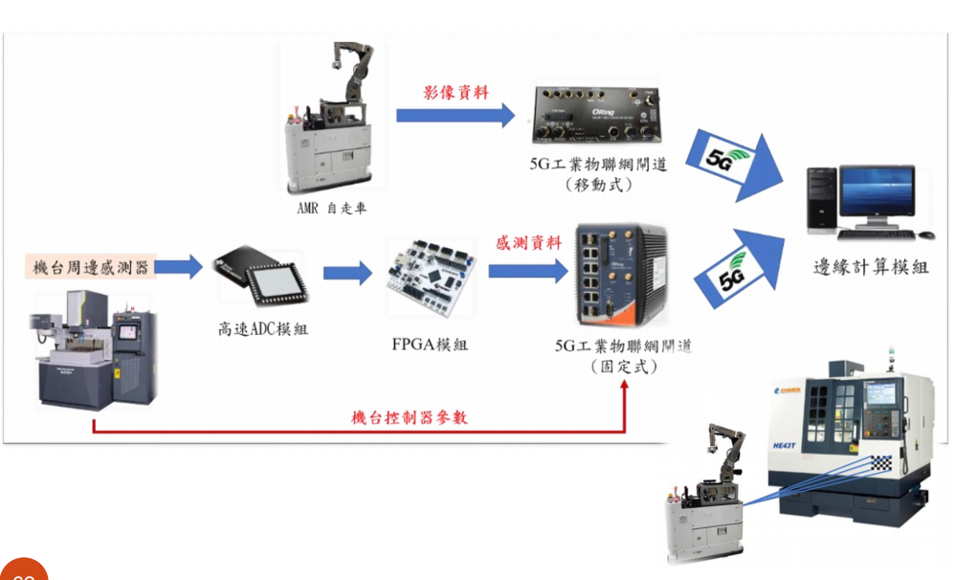
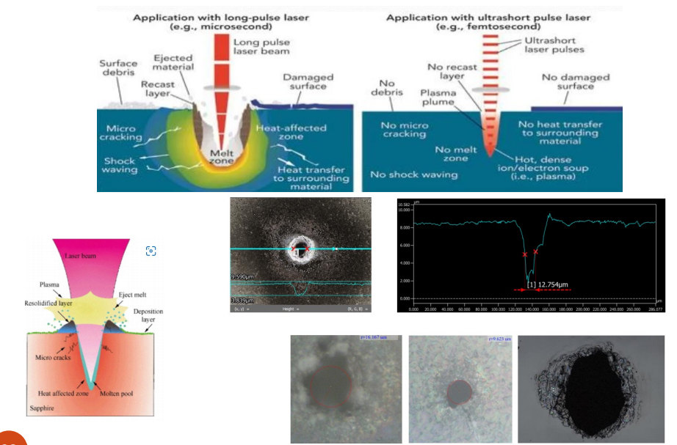
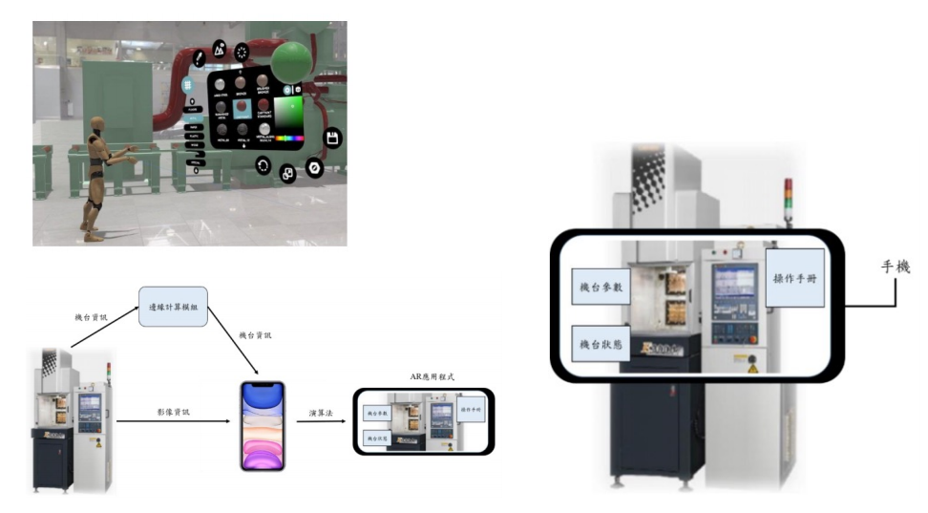
Smart Transportation System with Floating Car Data (Hệ thống giao thông thông minh với dữ liệu xe nổi)
• The Smart Transportation System (STS) applies big data, cloud computing, and fog computing to traffic control. It collects real-time traffic information from traffic surveillance cameras, floating car data from GPS-equipped vehicles, and payment information from public transport to provide navigation, traffic control, and transport services. (Hệ thống Giao thông Thông minh (STS) áp dụng big data, điện toán đám mây và điện toán sương mù để kiểm soát giao thông. Nó thu thập thông tin giao thông thời gian thực từ camera giám sát giao thông, dữ liệu xe nổi từ các xe được trang bị GPS và thông tin thanh toán từ giao thông công cộng để cung cấp dịch vụ điều hướng, kiểm soát giao thông và giao thông vận tải.)
1.2. Thống kê quy mô toàn cầu và các chương trình nghiên cứu IoT quốc tế
Một thế giới kết nối, hay “Internet của vạn vật” (Internet of Things - IoTs), sẽ mang lại giá trị kinh tế lớn. Tuy nhiên, hiện mới chỉ có khoảng 1% thiết bị được kết nối trên toàn cầu. Báo cáo của Cisco trình bày “Internet của vạn vật” đã mang lại 613 tỷ USD lợi nhuận trong năm 2013 và những công ty tối ưu hóa được các kết nối giữa con người, quá trình, dữ liệu hoặc mọi vật sẽ sinh lời ở mức lớn nhất trong tương lai. Intel, đơn vị mới tham gia vào thị trường sản xuất chip cho các thiết bị thông minh phục vụ IoT cũng đã thu về hơn 2 tỷ USD trong năm 2014 từ lĩnh vực này, tăng trưởng 19% so với năm 2013. “Internet của vạn vật có tiềm năng thay đổi đáng kể bộ mặt nền kinh tế của chúng ta và chuyển đổi những ngành công nghiệp chủ chốt”, Rob Lloyd, chuyên gia của Cisco, nhận định. “Câu hỏi đặt ra là ai sẽ là người dẫn đầu và chiến thắng trong nền kinh tế mới này. Thành công không phụ thuộc vào vị trí địa lý hay quy mô của công ty mà phụ thuộc vào yếu tố: ai là người có thể thích ứng nhanh nhất”. Nghiên cứu mới cũng cho thấy các nhà lãnh đạo doanh nghiệp cũng tin tưởng rằng Internet của vạn vật - nơi mọi thứ tương tác với nhau - sẽ giúp thúc đẩy an toàn thông tin tốt hơn.
Ủy ban quản lý nghiên cứu Âu châu về ICT, trong chương trình FP7 về chuyên ngành “Internet of Things and Future Internet Enterprise Systems” đã thông báo sẽ tiếp tục hỗ trợ kinh phí và điều phối nghiên cứu việc phát triển các công nghệ liên quan đến Internet of Things and Future Internet Enterprise System. Ủy ban quản lý nghiên cứu Âu châu khởi đầu với thông báo hỗ trợ kinh phí cho các dự án nghiên cứu về Internet of Things trong Call 5 of FP7-ICT (2009-2010 Work Program), Call 7 (2011-2012 Work Program), và trong giai đoạn từ 2015-2020 là Horizon-2020/ICT-30-2015. Hướng nghiên cứu trọng điểm tập trung vào Internet của vạn vật và các nền tảng để kết nối các thiết bị thông minh (Internet of Things and Platforms for Connected Smart Objects), bao gồm quản lý các thiết bị hỗn hợp (sensor, RFID, actuator), quản lý người dùng, quản lý mạng, bảo mật hệ thống mạng. Vì vậy, vấn đề phát triển các ứng dụng thông minh IoT phục vụ đời sống sử dụng các công nghệ IoT mới đã và đang là một trong những vấn đề trọng điểm cần nghiên cứu trong các chương trình nghiên cứu ICT hiện nay của Âu châu. Tương tự, tại các nước lớn và phát triển khác trên thế giới, ví dụ như Mỹ, Nhật Bản, hay Trung Quốc, đều đã và đang triển khai các chương trình nghiên cứu quốc gia khác nhau về lĩnh vực Internet of Things.
Trong việc phát triển các ứng dụng IoT và các giải pháp IoT phục vụ xây dựng ứng dụng IoT thông minh, do sự đa dạng của các chuẩn IoT hiện nay và thường xuyên có những tiêu chuẩn mới xuất hiện, chúng tôi hướng tới việc phát triển các ứng dụng và giải pháp IoT sẽ tuân thủ nghiêm ngặt các quy định, quy trình trong các tổ chức quốc tế có uy tín, để tăng sự tương thích và portability.
1.3. Các tổ chức tiêu chuẩn hóa và liên minh IoT quốc tế
Open InterConnect Consortium (OIC) : Hiệp hội kết nối mở OIC là một tổ chức phi lợi nhuận ở bang Oregon (Mỹ), được thành lập bởi các công ty công nghệ hàng đầu như Intel, Samsung, Dell, Atmel, Broadcom và Wind River, với mục tiêu xác định các yêu cầu kết nối và đảm bảo khả năng tương tác của hàng tỷ thiết bị tạo nên “Internet của vạn vật” (Internet of Things - IoT). Bên cạnh đó, OIC dự định cung cấp các chỉ dẫn kỹ thuật, bổ sung mã nguồn mở và chương trình chứng nhận (certification program) cho các thiết bị kết nối không dây.
AllSeen Alliance: gồm các công ty công nghệ như Haier, LG Electronics, Panasonic, Qualcomm, Sharp, Technicolor, Silicon Image và TP-LINK. Liên minh này đã có đến 51 thành viên bao gồm Microsoft cùng phối hợp với dự án nguồn mở AllJoyn của Qualcomm để triển khai khung hạ tầng nền IoT đầu tiên.
Ngoài ra, còn rất nhiều các chuẩn kỹ thuật, công nghệ và dự án nghiên cứu liên quan đến Internet of Things đã và đang được phát triển bởi các tổ chức quốc tế có uy tín khác, ví dụ:
• IEEE 802.15.4 cho mạng cảm biến không dây (Wireless Sensor Networks - WSNs).
• IETF CoAP (Constrained Application Protocol).
• Zigbee Alliance [16], Bluetooth Smart.
• W3C Semantic Sensor Networks.
• Open Geospatial Consortium (OGC) Sensor Web Enablement (SWE) và CityGML.
• European Sensor Network Architecture (ESNA).
• IETF 6LoWPAN, uIP / uIPv6.
Tốc độ tăng trưởng nhanh chóng của Internet of Things hiện nay cũng đem đến nhiều thách thức lớn. Số lượng các thiết bị được tạo ra nhiều bao nhiêu thì sự mong đợi của khách hàng cho các kết nối, hiệu suất năng lượng, tính tin cậy, dễ sử dụng và kết cấu sẽ càng tăng cao. Các thiết bị điện tử không chỉ phải được cải tiến để đem lại hiệu năng cao mà còn phải có tính hấp dẫn. Và tất nhiên, tất cả các tính năng vượt trội và hình thức bắt mắt đó phải đi cùng với giá cả hợp lý.
1.4. Các thách thức kỹ thuật cốt lõi trong phát triển hệ thống IoT
Phần mềm: Trong quy trình phức tạp của việc thiết kế và đóng gói một hệ thống IoT, phần mềm thực sự đóng vai trò quan trọng qua việc hỗ trợ đầy đủ cho toàn bộ vòng đời phát triển của sản phẩm. Cụ thể, phần mềm có thể hỗ trợ một cách hoàn thiện cho chu trình thiết kế các thiết bị công nghệ cao, bao gồm mạch tích hợp (ICs) và phần mềm nhúng. Những giải pháp phần mềm góp phần giải quyết các thách thức lớn cho các nhà thiết kế công nghệ cao: cải thiện tốc độ và băng thông, tối ưu công suất và hiệu năng, tối ưu đặc tính ăng-ten, và kết hợp các vật liệu tiên tiến. Ngoài ra, để hoàn toàn làm chủ công nghệ và gia tăng tính bảo mật của hệ thống, chúng tôi hướng tới lựa chọn các thiết bị IoT được phát triển và hỗ trợ bởi các nền tảng phần mềm mã nguồn mở thông dụng, và được chứng nhận hoặc kiểm định bởi các tổ chức IoT quốc tế có uy tín.
Tăng tốc độ và mở rộng băng thông: Do số lượng các thiết bị di động, thiết bị IoT ngày một tăng nhanh nên ngày càng nhiều dữ liệu được truyền và nhận, việc truyền tải chúng cần nhanh hơn trên cả mạng truyền thông có dây và không dây. Luồng video, tương tác chơi game và dịch vụ web tốc độ cao đang đẩy đến giới hạn không chỉ trên các thiết bị di động, thiết bị IoT, mà còn trên các máy chủ, bộ định tuyến và cổng chia.
Tối ưu năng lượng và hiệu suất: Một vấn đề không kém phần quan trọng trong công nghiệp công nghệ cao là quản lý năng lượng một cách hiệu quả. Để giúp giải quyết vấn đề này, các thiết bị IoT được lựa chọn phục vụ nghiên cứu bảo mật IoT có hỗ trợ thiết kế cho các thiết bị điện tử thông minh, hiệu suất năng lượng cao, khả năng tiêu thụ nguồn thấp. Trước đây, các kỹ thuật phân tích các vấn đề tiêu thụ và phân phối năng lượng thông qua một cách tiếp cận kín, xem xét riêng ở chip, bản mạch và package (nhóm linh kiện). Nhưng hiện nay, các giải pháp tiết kiệm năng lượng mới thực sự hỗ trợ phương pháp thiết kế tích hợp chip-package-system (CPS), cho phép tối ưu thành phần cũng như phân tích và tối ưu đồng thời xuyên suốt toàn bộ hệ thống. Cách tiếp cận này cân bằng điện thế hoạt động thấp cần thiết để tiết kiệm năng lượng với tính nhất quán và tin cậy đáp ứng được yêu cầu để loại bỏ lỗi.
Cloud/edge-based Internet of Things: Hỗ trợ khả năng phát triển và tích hợp các ứng dụng và giải pháp IoT vào nền tảng điện toán đám mây (cloud computing) và tính toán cận biên (edge computing). Hình 1.3 minh họa ý tưởng triển khai các ứng dụng và giải pháp IoT trên cloud, bao gồm hạ tầng kiến trúc mạng của một ứng dụng IoT thực tế dự định được triển khai.
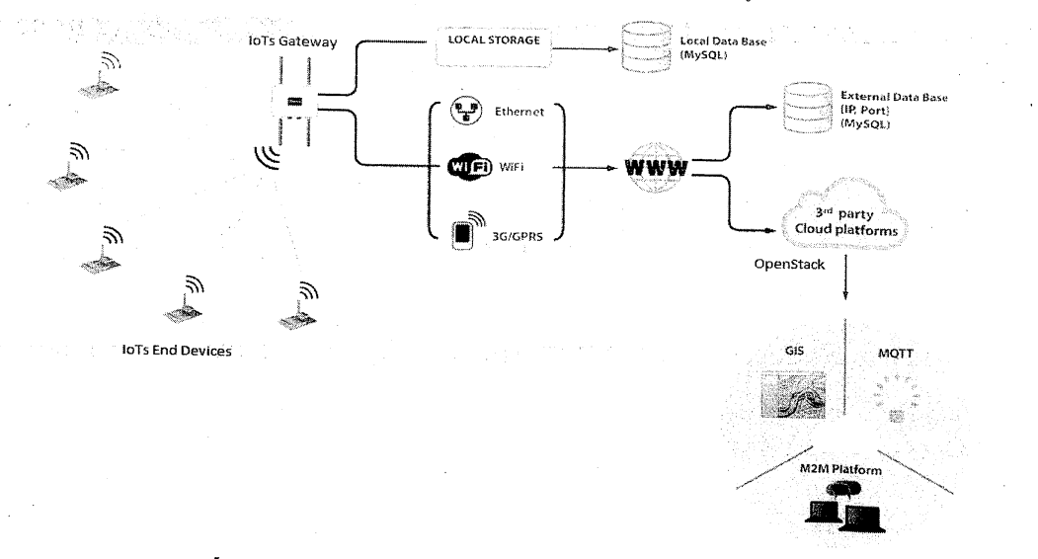
Hình 1.3. Kiến trúc mạng tổng quan của một ứng dụng cloud-based IoT (Nguồn: IBM)
1.5. Xu thế ứng dụng IoT và các công nghệ liên quan cho đô thị thông minh ở Việt Nam
Công nghệ IoT/5G và kỹ thuật xử lý dữ liệu lớn (Big Data), trí tuệ nhân tạo (AI) [32] đóng vai trò quan trọng trong việc tạo ra những đổi mới đột phá trong CNTT và truyền thông, và các lĩnh vực ứng dụng liên quan.
Thành phố thông minh là một trong những ứng dụng như vậy, đã thu hút được sự chú ý lớn từ các chính phủ, cộng đồng ngành học thuật và CNTT tại nhiều quốc gia. Đặc biệt, Big Data/AI và IoT/5G cung cấp các công cụ và công nghệ cho phép quan trọng để thúc đẩy sự chuyển đổi của các thành phố lớn trên toàn thế giới thành những nơi đáng sống, làm việc và tận hưởng.
Các công nghệ IoT/5G mới, một khi được tích hợp đúng vào cơ sở hạ tầng thành phố thông minh (Smart Cities), có thể hỗ trợ số lượng lớn kết nối không dây từ các loại thiết bị không dây khác nhau (ví dụ: cảm biến, máy ảnh, thiết bị VR/AR, xe thông minh) thông qua môi trường mạng tốc độ cao, truyền dữ liệu cực kỳ đáng tin cậy và độ trễ thấp. Ngoài ra, các công nghệ IoTs/5G cho phép truyền thông, lưu trữ và xử lý dữ liệu hiệu quả, rất cần thiết để xử lý và phân tích lượng dữ liệu khổng lồ của thành phố thông minh và chuyển dữ liệu thu thập được thành các quy trình giám sát, ra quyết định và ứng dụng kịp thời cũng như cung cấp các dịch vụ kỹ thuật số đa phương tiện phong phú đến thiết bị di động cho người dân thành thị.
Trong các đô thị thông minh, mạng cảm biến không dây thường được triển khai ở các khu vực khó tiếp cận về mặt địa lý, hoặc ở xa. Mặc dù dữ liệu cảm biến thường được phân tích thống kê trong các ứng dụng giám sát, các truy vấn trực tiếp để yêu cầu dữ liệu cảm biến ngay lập tức và để điều chỉnh hành vi của các thiết bị cảm biến trong thời gian thực, thường được yêu cầu trong môi trường thay đổi động, tồn tại các yếu tố, sự kiện tác động không lường trước. Các công cụ quản trị mạng cảm biến, mạng IoTs/5G, cùng với các tiêu chuẩn để xử lý và quản lý dữ liệu cảm biến, dữ liệu IoTs/5G có thể hỗ trợ xây dựng các ứng dụng và giải pháp trên hạ tầng IoTs/5G mạnh hơn. Ngoài ra, các công nghệ mới để phát triển và tích hợp các thiết bị nhỏ sẽ cho phép đa dạng hóa các loại cảm biến, thiết bị IoTs/5G được triển khai. Số lượng thiết bị, ứng dụng và dự án IoTs/5G ngày càng tăng, khối lượng dữ liệu lớn được thu thập bởi các cảm biến, thiết bị IoTs/5G ngày càng lớn, đòi hỏi các nỗ lực nghiên cứu thích hợp để xử lý và phân tích dữ liệu, sử dụng hiệu quả tài nguyên, khả năng mở rộng, khả dụng và độ tin cậy của hệ thống. Tương tự, giám sát môi trường cần phải liên tục, tích hợp và không mất dữ liệu, đòi hỏi phải có đặc điểm kỹ thuật và triển khai cơ sở hạ tầng đáng tin cậy cho IoTs/5G.
Trong các ứng dụng IoTs không đồng nhất quy mô lớn, các cảm biến nhỏ và giá rẻ, và các thiết bị IoTs/5G có thể được triển khai độc lập hoặc kết hợp với các thiết bị tùy chỉnh nhiều tài nguyên hơn và đắt tiền hơn. Do đó, để giải quyết vấn đề này, hướng tiếp cận là tích hợp các thiết bị IoTs/5G không đồng nhất bằng cách phát triển một nền tảng phần mềm (middlewares) mở và đa quy mô trên cơ sở hạ tầng điện toán đám mây để triển khai các dịch vụ quản lý tích hợp nhiều loại thiết bị IoTs/5G. Một nền tảng dịch vụ như vậy sẽ bao gồm các danh mục dịch vụ khác nhau có thể được triển khai trong hệ thống mạng thử nghiệm IoTs/5G hoặc các ứng dụng thực tế để đạt được các mục tiêu như phát hiện sự kiện, vị trí đối tượng, theo dõi hoặc giám sát. Các dịch vụ và hạ tầng mạng thử nghiệm này nên xem xét các đặc điểm cụ thể của công nghệ IoTs/5G và tài nguyên vật lý bị hạn chế của các cảm biến, thiết bị IoTs/5G, bao gồm tuổi thọ pin, sức mạnh tính toán, bộ nhớ, băng thông mạng và chất lượng đường truyền.
Tại Việt Nam, mặc dù còn nhiều bất cập, song hiện nay, các đô thị Việt Nam đang phát triển theo hướng tiếp cận với nhiều mô hình tiên tiến theo xu thế hội nhập quốc tế, tạo ra nhiều tiền đề về ứng dụng và phát triển CNTT, truyền thông để phát triển đô thị thông minh và quản lý thông minh. Cụ thể, tỷ lệ người sử dụng internet/tổng dân số năm 2014 đạt 43,8%, cao hơn tỷ lệ của thế giới là 42,2% và châu Á là 34,8%. Việt Nam có gần 14.000 doanh nghiệp CNTT với 500.000 lao động và doanh thu lớn. Việt Nam cũng đã đạt được nhiều thành tựu trong việc ứng dụng CNTT vào hoạt động quản lý nhà nước và các lĩnh vực đời sống xã hội, rõ nhất là ở các lĩnh vực quản lý ngân sách và kho bạc, quản lý thuế, hải quan, bảo hiểm xã hội, giáo dục, y tế, quản lý giao thông, quản lý đất đai, quy hoạch, xây dựng, môi trường...
“Từ bức tranh của các đô thị Việt Nam, có thể thấy Việt Nam cần phát triển các đô thị theo hướng đô thị thông minh”, đồng chí Nguyễn Thiện Nhân - Nguyên Bí thư Thành ủy Thành phố Hồ Chí Minh nêu. Đô thị thông minh nhằm đạt tới 4 mục tiêu: hiệu quả kinh tế ở các đô thị ngày càng cao (đến năm 2025: diện tích đô thị khoảng 15% diện tích cả nước, tỷ lệ đô thị hóa khoảng 50% dân số, tạo ra khoảng 75% GDP); môi trường sống ngày càng tốt hơn; người dân được phục vụ tốt hơn; người dân tham gia quản lý đô thị và giám sát chính quyền.
Để có thể xây dựng và vận hành có hiệu quả một thành phố thông minh theo đúng nghĩa của nó thì ngay từ đầu chính quyền thành phố và các đối tác công nghệ cần phát triển và lựa chọn các giải pháp đạt chuẩn Internet of Things - IoTs. Bởi lẽ, trong trường hợp ngược lại, tức là chính quyền thành phố áp dụng triển khai giải pháp IoTs phân mảnh và phi tiêu chuẩn (Non-Standardized) thì việc vận hành cũng như mức độ kết nối giữa các thành phần trong hệ thống thành phố thông minh sẽ không mang lại kết quả như mong muốn ban đầu. Trong trường hợp này, việc phải đối mặt với các rủi ro tài chính và lãng phí nhân lực là điều khó tránh khỏi. Ngoài ra, thành phố thông minh là thành phố dùng công nghệ điện toán đám mây (Cloud computing) và CNTT thế hệ mới để quy hoạch đô thị, sử dụng các công cụ của CNTT và truyền thông để thu nhận, phân tích và tích hợp thông tin để vận hành thành phố, hỗ trợ cuộc sống của người dân, bảo vệ môi trường, giữ an toàn cộng đồng, phát triển các dịch vụ đô thị và đáp ứng các nhu cầu khác một cách thông minh, giúp cho nền kinh tế đô thị tăng trưởng, duy trì tiến bộ xã hội và phát triển bền vững.
Theo đánh giá của chúng tôi, xây dựng đô thị thông minh gắn liền với việc sử dụng công nghệ Internet of Things - IoTs và điện toán đám mây (cloud computing) hiện đại. Trong khi công nghệ IoTs với rất nhiều chuẩn giao tiếp hỗ trợ đa dạng, đa số các thiết bị đầu cuối hiện nay phục vụ thu thập dữ liệu, giám sát, công nghệ điện toán đám mây (cloud computing) và tính toán cận biên (edge computing) là các nền tảng hoàn hảo phục vụ tính toán, tích hợp dịch vụ và mạng Internet, và công nghệ trí tuệ nhân tạo (Artificial Intelligence - AI) cùng kỹ thuật xử lý dữ liệu lớn (Big Data) mang lại tính thông minh và tiện nghi hơn cho ứng dụng. Ngoài ra, nhằm làm chủ công nghệ, các nền tảng mã nguồn mở nên được ưu tiên lựa chọn triển khai.
Bài tập Chương 1
1. Hãy liệt kê những thiết bị có thể kết nối vào Internet.
2. Hãy liệt kê những đặc điểm kỹ thuật của thiết bị được sử dụng trong IoT.
3. Hãy liệt kê những xu thế của IoT trên thế giới và ở Việt Nam.
4. Hãy liệt kê những ưu điểm mà IoT có thể mang lại cho cuộc sống.
5. Hãy liệt kê những thách thức mà IoT đang gặp phải.
CHƯƠNG 2
CÁC LĨNH VỰC ỨNG DỤNG IOT
Trong những năm gần đây, các thuật ngữ liên quan đến IoT như smart home, smart garden, smart parking,... và đặc biệt là smart city (thành phố thông minh/đô thị thông minh) được nhắc đến khá nhiều trong giới học thuật và cũng đã có những sản phẩm được bán ra ngoài thị trường. Mục tiêu cuối cùng của các ứng dụng IoT là làm cho cuộc sống trở nên dễ dàng, thân thiện hơn với con người. Máy móc, đồ vật, môi trường có thể hiểu được suy nghĩ của con người và hành động theo ý muốn của con người.
Trong chương này, tác giả đề cập đến một số ứng dụng IoT phổ biến, đã và đang được nghiên cứu phát triển hiện nay. Tuy mỗi giải pháp của mỗi nhà khoa học, công ty có thể khác nhau về hình thức, quy mô, nhưng chung quy lại những sản phẩm, giải pháp này đều có chung một số tính năng cơ bản được đề cập trong chương này.
Giải pháp đầu tiên mà khi nhắc đến IoT người ta hay liên tưởng đến đầu tiên, đó là smart home (nhà thông minh). Trong giải pháp nhà thông minh, các vật dụng gia đình có thể được điều khiển từ xa hoặc nếu cao cấp hơn, chúng có thể tự hoạt động mà không cần sự tác động trực tiếp của gia chủ.
Giải pháp IoT thứ hai được nhắc đến trong chương này là Smart City. Đây không phải là một ứng dụng đơn lẻ mà bao gồm cả một hệ sinh thái các ứng dụng được tích hợp với nhau thông qua một kiến trúc phân cấp từ nhà quản lý, nhà điều hành đến các cư dân của thành phố.
Ứng dụng thứ ba được giới thiệu trong chương này là Smart Agriculture (nông nghiệp thông minh). Một kiến trúc tổng quát về nông nghiệp thông minh được đưa ra để giúp người đọc có cái nhìn tổng quát về ứng dụng này. Hình 2.1 mô tả các loại ứng dụng IoT, bao gồm phân loại về nội dung (Multimedia hoặc Scalar) và phân loại về chủ thể (Hệ thống hoặc con người).
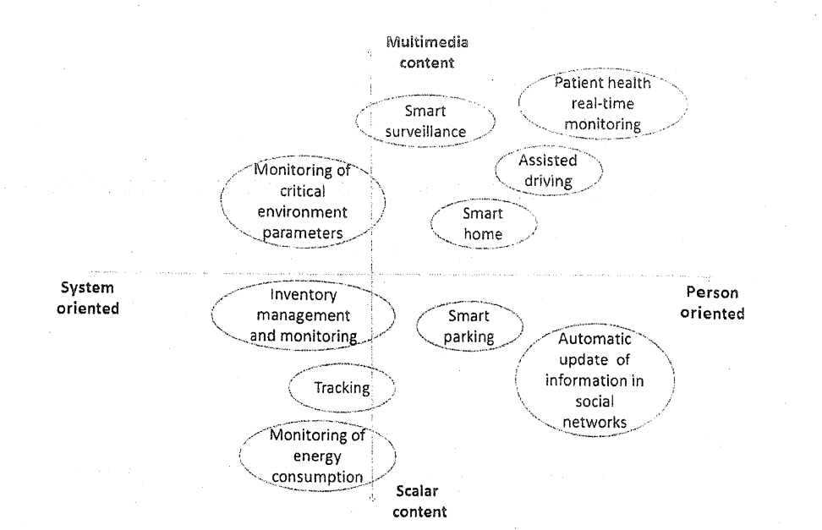
Hình 2.1. Phân loại ứng dụng Internet of Things [28]
Các ứng dụng IoT vừa nêu trên sẽ được giới thiệu một cách tổng quát trong Chương 2. Phần kiến trúc cụ thể của một ứng dụng IoT sẽ được trình bày trong Chương 3 của giáo trình này; các phần mềm, phần cứng phân loại phần cứng được sử dụng trong IoT sẽ nằm trong Chương 4.
2.1. Nhà thông minh (Smart Home)
Smart Home là ứng dụng phổ biến nhất trong IoT. Mục tiêu cốt lõi của Smart Home là tạo ra ngôi nhà tiện nghi, thích ứng với nhu cầu của gia chủ. Trong Smart Home, các cảm biến được đặt tại nhiều vị trí trong nhà thu thập dữ liệu như nhiệt độ, độ ẩm, ánh sáng bên trong nhà và ngoài trời để các ứng dụng có thể điều khiển các thiết bị trong nhà cho phù hợp với từng ngữ cảnh. Hình 2.4 mô tả một số thiết bị trong gia đình có thể được điều khiển qua các ứng dụng IoT.
Nhiều giải pháp được tích hợp để đưa ra một ứng dụng smart home. Tùy vào quy mô, mức độ của smart home mà các giải pháp được tích hợp nhiều hay ít. Sau đây là một số giải pháp trong ứng dụng smart home:
• Giám sát an ninh: Hệ thống camera giám sát được trang bị xung quanh ngôi nhà để đảm bảo không có sự xâm nhập bất hợp pháp vào ngôi nhà của gia chủ. Tính thông minh của hệ thống này có thể được tích hợp vào hệ thống cửa ra vào nếu trang bị hệ thống nhận diện gia chủ. Hệ thống thứ hai là cảm biến đặt tại cửa ra vào, cửa sổ, cảm biến chuyển động, cảm biến khí ga, hay cảm biến khói có thể cho gia chủ biết được tình trạng ngôi nhà của mình khi vắng nhà. Hình 2.2 là ví dụ về bảng điều khiển của hệ thống cảm biến đặt trong nhà thông minh, bao gồm giá trị của các cảm biến nhiệt độ, độ ẩm và các thiết bị chiếu sáng ở các vị trí trong nhà. Bên cạnh đó, hệ thống phát hiện và ngăn ngừa xâm nhập cũng có thể được tích hợp vào hệ thống để tăng mức độ an ninh cho ngôi nhà.
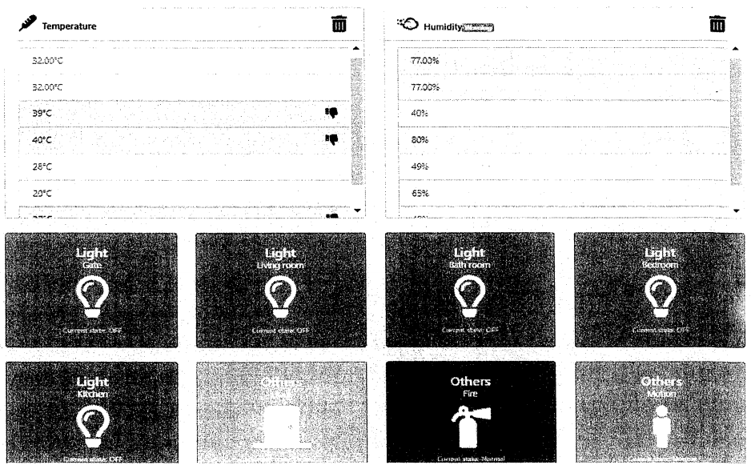
Hình 2.2. Ví dụ về Giao diện của Hệ thống giám sát trong Nhà thông minh
• Điều khiển thiết bị gia đình: Gia chủ có thể điều khiển từ xa bật/tắt bóng đèn, quạt, rèm cửa,... thông qua một chiếc điện thoại thông minh. Hình 2.3 là ví dụ về giao diện điều khiển các thiết bị trong nhà thông minh, bao gồm các hệ thống điều khiển cửa ra vào và hệ thống chiếu sáng trong mỗi phòng. Ngoài ra, các ứng dụng smart home hay smart building còn tập trung vào việc điều khiển hệ thống sưởi, hệ thống lọc gió. Ứng dụng tự điều chỉnh nhiệt độ của điều hòa nhiệt độ hoặc điều khiển mở rèm cửa hay bật bóng đèn khi nhận thấy trong phòng có người và cường độ ánh sáng thấp.
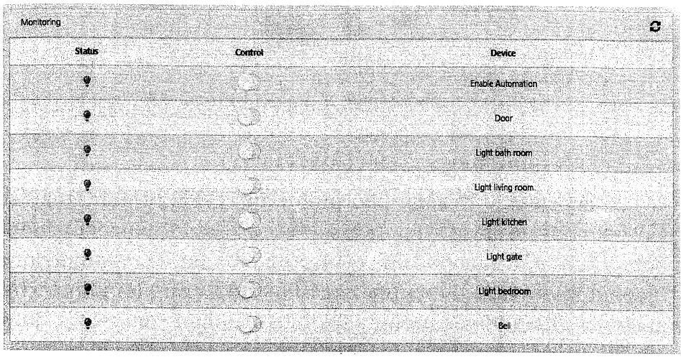
Hình 2.3. Ví dụ về Giao diện của Hệ thống điều khiển trong Nhà thông minh
• Quản lý năng lượng: Giúp gia chủ theo dõi mức tiêu thụ điện năng của từng thiết bị trong nhà theo thời gian thực, từ đó đưa ra các gợi ý hoặc tự động tối ưu hóa việc sử dụng điện nhằm tiết kiệm chi phí.
• Quản lý các thiết bị nhà bếp: Tủ lạnh thông minh có thể nhận biết các loại thực phẩm bên trong, hạn sử dụng và tự động lên danh sách mua sắm, máy pha cà phê tự động kích hoạt theo lịch trình báo thức của gia chủ.
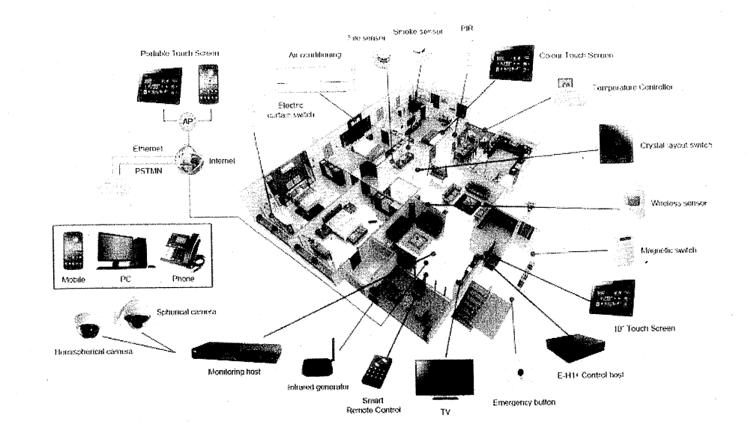
Hình 2.4. Các thiết bị trong Smart Home [29]
2.2. Thành phố thông minh (Smart City)
Smart cities - Thành phố thông minh là một bước tiến mới cho sự phát triển đô thị. Trong đó, cơ sở hạ tầng công nghệ thông tin và truyền thông (Information and Communication Technology - ICT), bao gồm các lĩnh vực trọng tâm như trí tuệ nhân tạo, điện toán đám mây phân tán và mạng cảm biến - được tích hợp vào cơ sở hạ tầng của thành phố, nhằm tăng chất lượng cuộc sống của người dân và góp phần vào phát triển bền vững. Mục tiêu cuối cùng của Thành phố thông minh là cải thiện chất lượng cuộc sống người dân, quản lý giao thông, quản lý môi trường, và tương tác giữa người dân và chính quyền. Hình 2.5 mô tả kiến hệ sinh thái của thành phố thông minh, bao gồm con người, các tổ chức và doanh nghiệp, các chính sách và tích hợp các quy trình. Bên cạnh đó, Hình 2.6 liệt kê một số thành phần trong kiến trúc Thành phố thông minh như: Tòa nhà thông minh, Giao thông thông minh, Môi trường thông minh, Sức khỏe thông minh, Năng lượng thông minh, Quản trị hệ thống thông minh, ...
Với tốc độ đô thị hóa như hiện tại, dự kiến sẽ có khoảng 60% dân số trên thế giới sẽ sống ở các thành phố vào năm 2025. Xu thế này sẽ làm ảnh hưởng đến cuộc sống của mỗi cư dân và vào việc di chuyển của cư dân trong thành phố.
Khái niệm smart cities đã được đề xuất từ khoảng 10 năm trước đây. Trong đó, châu Âu là nơi có nhiều dự án nghiên cứu và phát triển về vấn đề này nhiều nhất. Một số dự án tại châu Âu có thể kể đến như FP7 SmartSantander, OUTSMART, BUTLER...
Các nước châu Á cũng đã bước đầu đề xuất và xây dựng các thành phố thông minh như Singapore, Seoul, Tokyo,... Tại Việt Nam, nhiều thành phố lớn như Hà Nội, TP. Hồ Chí Minh, Đà Nẵng, Cần Thơ, Bình Dương,... cũng đang trong quá trình xây dựng đề án và triển khai từng phần của thành phố thông minh.
Các hướng tiếp cận trong việc phát triển thành phố thông minh:
• Từ trên xuống (Top-down): xây dựng kiến trúc tổng thể rồi sau đó tiến hành xây dựng các dự án cụ thể.
• Từ dưới lên (Bottom-up): xây dựng từng dự án cụ thể sau đó tiến hành tích hợp các dự án này thành một kiến trúc tổng thể.
• Lai ghép (Hybrid): thực hiện xây dựng theo cả hai hướng tiếp cận trên, đưa ra kiến trúc chung, vừa xây dựng từng dự án, vừa tích hợp.
2.2.1. Kiến trúc tổng quát
Hạ tầng IoT cho một smart city là kiến trúc 4 lớp được mô tả trong Hình 2.8 bên dưới. Dữ liệu được truyền từ các thiết bị cảm biến thông qua các cổng giao tiếp và mạng diện rộng về trung tâm dữ liệu để xử lý và cung cấp dịch vụ đến người dùng.
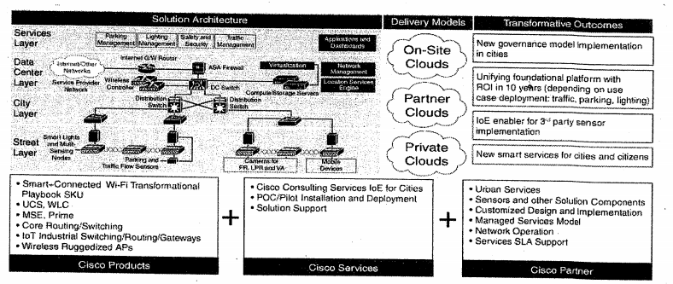
Hình 2.8. Kiến trúc tổng quát của Smart City (Nguồn: Cisco Press)
Trong thành phố thông minh, nhiều dịch vụ, ứng dụng có thể sử dụng hạ tầng IoT với nhiều mục đích khác nhau. Do đó, để cung cấp một hạ tầng IoT cho nhiều giải pháp thì quá trình chuyển tiếp dữ liệu cần sử dụng các cơ chế mở hoặc các API mở.
Street Layer: Bao gồm các thiết bị và cảm biến thu thập dữ liệu và thực hiện các hành động dựa vào điều khiển của con người hoặc ứng dụng. Thiết bị cảm biến (sensor) và actuator sẽ được trình bày chi tiết trong Chương 4 của giáo trình này.
Tùy vào mục đích của ứng dụng mà các loại cảm biến khác nhau có thể sử dụng. Sau đây là một số loại cảm biến được sử dụng trong những ứng dụng cụ thể:
- Cảm biến gần: được dùng để phát hiện sự kiện đỗ xe bằng cách phân tích những thay đổi trong phạm vi xung quanh nó khi một vật thể (ví dụ như ôtô hay xe tải) đến gần hoặc đứng bên trên nó.
- Cảm biến ánh sáng: có thể bật/tắt đèn đường dựa vào sự kết hợp giữa điều kiện môi trường và thời gian.
- Phân tích, nhận dạng trong video giao thông để phát hiện phương tiện giao thông hay tình trạng giao thông dùng trong mục đích điều phối giao thông hoặc vấn đề an ninh.
- Cảm biến đo chất lượng không khí dùng trong các ứng dụng đo độ ô nhiễm không khí để đưa ra mức độ ô nhiễm cho từng vùng khác nhau hoặc cho cả thành phố.
- Các kỹ thuật trí tuệ nhân tạo (sẽ được trình bày trong Chương 6) dùng để đếm số lượng phương tiện di chuyển hoặc đứng yên (trong video giám sát giao thông) để đưa ra mức cảnh báo về tình trạng kẹt xe tại một số vị trí (ví dụ như trên đường hay giao lộ) trong thành phố.
City layer: đây là lớp trung gian giữa Street layer và Data center, chịu trách nhiệm chuyển tiếp dữ liệu và tín hiệu điều khiển giữa hai lớp này.
Đặc điểm cơ bản của city layer là lớp này chuyển tiếp nhiều loại giao thức cho nhiều loại ứng dụng IoT. Một số ứng dụng yêu cầu nghiêm ngặt về băng thông và độ trễ, ví dụ như giám sát giao thông. Do đó, lớp này phải được xây dựng sao cho có khả năng phục hồi, để đảm bảo dữ liệu được truyền thành công trong mọi tình huống. 0 mô tả kiến trúc mạng phổ biến trong City layer.
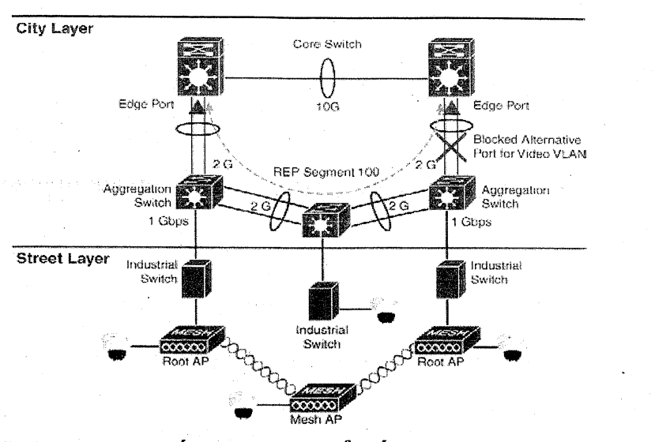
Hình 2.9. Kiến trúc mạng phổ biến trong City Layer (Nguồn: Cisco Press)
Data Center Layer: Dữ liệu thu thập từ Street layer sẽ được chuyển tiếp đến Data center layer. Lớp này chịu trách nhiệm lưu trữ, xử lý để đưa ra các quyết định. Dựa vào quá trình xử lý, các quyết định hay các thông tin tiềm ẩn sẽ được rút trích. Ví dụ, trong ứng dụng giao thông thông minh, dữ liệu từ các camera toàn thành phố sẽ được đưa về Data center. Nơi đây sẽ xử lý, phân tích để đưa ra các thống kê về tình trạng giao thông thành phố. Từ đó, các quyết định sẽ được đưa ra để điều khiển hệ thống đèn giao thông tại các giao lộ sao cho giảm thiểu tình trạng ùn tắt giao thông.
Thông thường, Data center layer được xây dựng trên kiến trúc Cloud Computing. Kiến trúc Cloud Computing sẽ được trình bày chi tiết trong Chương 5 của giáo trình này.
Service Layer: Cuối cùng, dữ liệu sau khi xử lý, phân tích có thể cung cấp cho những người dùng khác nhau trong thành phố. Các ứng dụng trong thành phố thông minh cung cấp những dữ liệu khác nhau về mức độ chi tiết cho từng loại người dùng, bao gồm: các cơ quan điều hành của thành phố, người dân trong thành phố và các cơ quan/doanh nghiệp liên quan.
Ví dụ trong ứng dụng Smart parking có hai nhóm người dùng cơ bản: người dân, người quản lý. Hai nhóm người dùng này cùng sử dụng dữ liệu về bãi đỗ xe nhưng với những mục đích khác nhau. Đối với người dân, họ cần tìm vị trí đỗ xe thích hợp nhất về vị trí và chi phí đỗ xe tương ứng. Đối với người quản lý, họ cần xác định vấn đề đỗ xe tại mỗi khu vực hoặc trong toàn thành phố tại bất cứ thời điểm nào để có thể đưa ra các chính sách hợp lý.
2.2.2. Giao thông thông minh
Giao thông là một trong những khía cạnh quan trọng nhất của một thành phố. Cư dân cần di chuyển từ điểm này đến điểm khác một cách nhanh chóng, thuận lợi và tốn ít chỉ phí nhất. Hầu hết các thành phố thông minh tập trung vào giao thông nội bộ. Ví dụ, New York có một hệ thống tàu điện ngâm thực sự lớn để mọi người đi lại. Seoul có hệ thống tàu điện ngầm trong đó hành khách cũng có thể tận hưởng Internet khi đang di chuyển trên tàu. Barcelona nhắm đến một lựa chọn thân thiện với môi trường - hơn bằng cách sử dụng xe điện và xe đạp. Phương pháp vận chuyển hiệu quả hơn và xanh hơn vốn đã được coi là thông minh hơn. Ngoài ra, thẻ thông minh hoặc truy cập thông tin theo thời gian thực cho các hệ thống giao thông là xu hướng lớn trong nhiều thiết bị thông minh các thành phố. Hình 2.10 liệt kê một sô ứng dụng trong Giao thông thông minh có thể triển khai ở các thành phố.
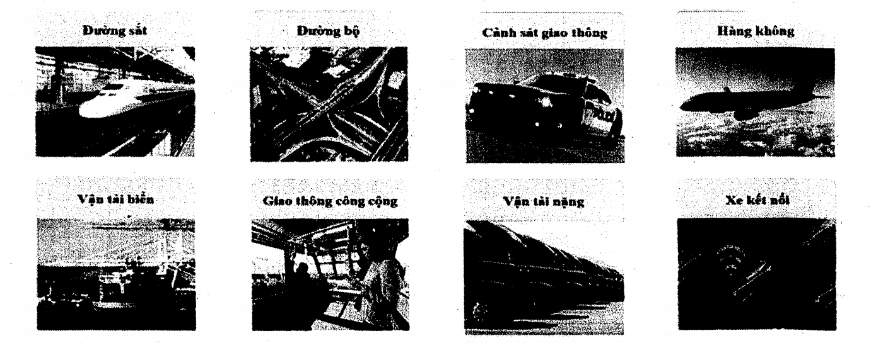
Hình 2.10. Các ứng dụng trong Giao thông thông minh
Tại Việt Nam, các dự án đường sắt đô thị cũng đang được xây dựng và đưa vào thử nghiệm tại Hà Nội và Thành phế Hồ Chí Minh. Mục tiêu của hai thành phố này là đưa ra giải pháp di chuyền tối ưu cho hành khách và hạn chế tối đa xe cá nhân, đặc biệt là xe máy trong thành phố. Bên cạnh đó, vấn đề khí thải từ các phương tiện giao thông cũng như mật độ phương tiện cũng là một vấn đề lớn khi mỗi thành phố của Việt Nam đang có tốc độ đô thị hóa nhanh nhưng hạ tầng giao. thông chưa phát triển tương xứng. Do đó, giải pháp giao thông thông minh và phương tiện giao thông công cộng cũng được từng bước phát triển.
2.2.3. Môi trường thông minh
Môi trường thông minh hay Môi trường xanh là một trong những chủ đề phổ biến trong các thành phố thông minh. Các thành phố muốn giảm lượng khí thải carbon của họ. Một số nỗ lực đã được thực hiện theo những cách khác nhau như nâng cấp lên phương tiện xanh hơn (xe điện) và quản lý chất thải hiệu quả hơn. Ngoài ra, các tòa nhà thông minh có thể cải thiện môi trường và giảm thiểu tiêu thụ năng lượng. Môi trường thông minh bao gồm các yếu tố sau: cơ sở hạ tầng đô thị, lượng khí thải carbon, sử dụng nước và năng lượng, bảo vệ môi trường, quản lý tài nguyên bền vững....
Hình 2.11 mô tả kiến trúc của một hệ thống Dự báo mức độ ô nhiễm không khí dựa trên bụi PM2.5. Các nút cảm biến thu thập dữ liệu về bụi PM2.5 và truyền về Gateway thông qua giao thức ZIigbee. Dữ liệu từ Gateway sẽ được truyền về và lưu trữ tại Cloud. Sau đó, dữ liệu này được xử lý, phân tích và đưa ra dự báo bằng các thuật toán Trí tuệ nhân tạo (các thuật toán này được trình bày trong Chương 6). Cuối cùng, dữ liệu và các mức cảnh báo, dự đoán được hiển thị trên thiết bị đầu cuối của người dùng (Mobile app hoặc Web app).
2.2.4. Cuộc sống thông minh
Cư dân là thành phần cốt lõi của một thành phố. Xây dựng cuộc sống thông minh thực chất là làm tăng chất lượng cuộc. sống của cư dân lên, bao gồm các vấn đề về sức khỏe, giáo dục, an ninh - an toàn
2.2.5. Một số dự án thành phố thông minh
Một số dự án thành phố thông minh đã được triển khai như: Amsterdam, Barcelona, Copenhagen, Singapore, Thượng Hải.
Tại Amsterdam, từ năm 2009 đến nay, đã có khoảng 17 dự án hợp tác phát triển giữa chính phủ, người dân và doanh . nghiệp. Mục đích chung của các dự án này là giảm lưu lượng giao thông, tiết kiệm năng lượng và nâng cao các dịch vụ công cộng. Ngoài ra, hàng năm thành phố này thường xuyên tổ chức các cuộc thi nhằm tìm ra các giải pháp tích hợp vào thành phố thông minh. Ứng dụng nỗi bậc nhất của Amsterdam là bãi đỗ xe thông minh có tên là Mobypark. Các chủ sở hữu của các bãi đỗ xe cho thuê chỗ đỗ xe với mức phí tùy thuộc vào thời gian đỗ của từng chiếc xe. Dữ liệu này sau đó được thành phố sử dụng để xác định nhu cầu đỗ xe cũng như lưu lượng giao thông để có các cơ chế điều tiết thích hợp. Hình 2.12 mô tả một số đặc điểm 24 trong chiến lược Thành phố thông minh của Amsterdam. Trong chiến lược này, người dân và các doanh nghiệp được tham gia vào quá trình nghiên cứu và phát triển các giải pháp. “Đây được xem là hướng tiếp cận từ đưới lên trong ba hướng tiếp cận được trình bày bên trên. Sau đây là một số cơ sở hạ tầng và dự án công nghệ được triển khai ở Amsterdam:
- Cơ sở hạ tầng và công nghệ: Amsterdam đã đầu tư hạ tầng cơ bản để hỗ trợ các dự án Thành phố thông minh từ rất sớm, các hạ tầng hiện có như hạ tầng Internet, Phòng thí nghiệm IoT thực tế, trao đổi thông tin, đèn chiếu sáng thông minh. Amsterdam là điểm trao đổi Internet lớn thứ hai trên thế giới, 11 trong số 15 tuyến cáp dữ liệu đi xuyên Đại Tây Dương được kết nối với Amsterdam. Thành phố cũng đã đầu tư phòng thí nghiệm rộng 3.700m7 nhằm giúp các công ty khởi nghiệp thử nghiệm các giải pháp IoT trong môi trường thực tế. Trong phòng thí nghiệm này, các đèn tín hiệu hỗ trợ IoT được triển khai. Chúng được kết nối thông qua LoRaWan để truyền dữ liệu tốc. độ thấp và khoảng cách xa (hàng km). Người dùng có thể truy cập dữ liệu từ các đèn tín hiệu để phát triển các ứng dụng Thành phố thông minh. Các dịch vụ trao đổi thông tin giữa cảnh sát, cứu hỏi và xe cửu thương cũng được xây dựng. Hệ thống này sử dụng hệ thống cảnh báo được mã hóa theo màu để các đơn vị ứng cứu trong các trường hợp khẩn cấp cũng như hướng dẫn vận hành theo thời gian thực cho nhân viên cứu hộ. Cảng Amsterdam được trang bị hệ thống đèn LED mờ có thể chiếu sáng đường đi xe đạp sử dụng năng lượng mặt trời và năng lượng gió. Người đi xe đạp có thể sử dụng ứng dụng để tăng độ sáng và tự động mờ đần khi họ đi qua.
- Năng lượng thông minh: Amsterdam đang tăng cường sử dụng các nguồn năng lượng bền vững. Thành phố đang cung cấp các loại năng lượng bền vững và chúng được quản lý tập trung, đồng thời cho phép người dân sản xuất và trao đổi năng lượng. Một số dự án năng lượng như: GridFriends - một mạng lưới thông minh được sử dụng đề chia SẺ năng lượng, giúp lưu trữ và phân phối năng lượng từ các nguồn theo nhu cầu; Zonstation 1: đây là dự án sử dụng pm mặt trời trên mái của các ga tàu điện ngầm để cung cấp năng lượng cho các øa này; Hệ thống làm mát: sử dụng nhiệt độ thấp của sông IJ để làm mát các tòa nhà ở quận Houthaven.
- Di chuyển thông minh: Các dự án trong nhóm này giúp giải quyết vấn đề di chuyển của cư dân trong thành phố một cách nhanh chóng, thuận tiện và ít ô nhiễm. Một số dự án như: Car2Grid - một khái niệm được phát triển để sử dụng ô tô điện làm nguồn điện dự phòng và cung câp các giải pháp lưu trữ điện tái tạO; Toogethr — một nền tảng chia sẻ xe giúp cải thiện việc đi lại từ nơi ở đến nơi làm việc nhằm giảm tắc nghẽn và khí thải, ứng dụng này gợi ý các cặp tài xế-hành khách một cách tối ưu.
- Sự tham gia của cư dân: Thành phố khuyến khích cư dân tham gia vào các dự án Thành phố thông minh như Công dân có thể học cách đo chất lượng không khí và nước để có thể điều. chỉnh hành vi và chịu trách nhiệm về tác động đối với môi trường; Các cư dân cũng được khuyến khích trồng cây trên sân thượng nhằm tăng cường chất lượng không khí của thành phố; Thành phố cũng đã phỏng vấn các nhóm người dân để có thể đưa ra những chính sách phát triển thành phố thông minh phù hợp với các lứa tuổi.
Barcelona cũng đã thành lập các dự án Thành phố thông mình trong chiên lược CityOS. Ứng dụng đáng kể nhất trong chiến lược này là Giao thông thông minh. Thông qua nhiều công nghệ khác nhau như IøT, WSN, GPS... hệ thống đèn giao thông ở thành phố này được triển khai để tối ưu hoạt động của các phương tiện giao thông công cộng, đặc biệt là xe buýt. Ngoài ra, Hệ thống giao thông thông minh này còn góp phần hỗ trợ rất lớn trong hoạt động của các phương tiện khẩn cấp khi đưa ra lộ trình tối ưu cho loại phương tiện này khi có sự cố xảy ra. Trong suốt lộ trình của phương tiện khẩn cấp từ trụ sở đến vị trí xảy ra sự cố, đèn giao thông luôn được đặt vào trạng thái màu xanh khi phương tiện đi qua các giao lộ. Hình 2.13 mô tả các ứng dụng IoT trong dự án Thành phố Thông mỉnh của Barcelona. Sau đây là một số ứng dụng IoT' đã được triển khai ở Barcelona:
- Chiếu sáng công cộng: Toàn bộ đèn chiếu sáng công cộng tại Barcelona được chuyển sang đèn led nhằm tiết kiệm năng lượng và giảm nhiệt độ của hệ thống đèn cũ. Ngoài ra, thành phố còn trang bị hệ thống cảm biến để đo mức độ ô nhiễm không khí, độ âm, nhiệt độ, và tiếng ồn nhằm cải thiện chất lượng môi trường của toàn thành phố.
- Cảm biến tiếng ồn: Hệ thông cảm biễn chỉ phí thấp và đễ sử dụng, có thể phát hiện được ô nhiễm không khí, tiếng ồn, độ âm và nhiệt độ đã giúp phát hiện được mức độ ô nhiễm tiếng ồn ở gần các quảng trường đạt mức 100 decibel - vượt quá khuyến nghị của Tổ chức y tế thế giới WHO.
- Hệ thông thủy lợi: Các cảm biến khác nhau được đặt trong lòng đất cung cấp dữ liệu về độ âm, nhiệt độ, tốc độ gió, ánh sáng mặt trời và áp suất khí quyền. Các dữ liệu này được cung cấp đến nhà nông để họ điều chỉnh loại cây trồng phù hợp cho từng thời điểm. Ngoài năng suất và chất lượng cây trồng được tăng lên, lượng nước sử dụng cũng giảm đi đáng kế. Theo ước tính, lượng nước sử dụng cho nông nghiệp của Thành phố đã giảm một phần tư so với trước đó.
Hình 2.14 mô tả kiến trúc của Chính quyên thông mình trong dự án Thành phố thông minh của Barcelona. Kiến trúc này tạo ra sự liên thông trong toàn bộ quy trình xử lý công việc tại mỗi bộ phận trong Chính quyền thành phố. Từ đó, sự phối hợp giữa các bên liên quan (lãnh đạo, phòng ban, và người dân) trở nên dễ dàng.
Năm 2014, dự án “Connecting Copenhagen” đã được nhận giải thưởng Te World's Best Smart City Project. Dự án này được quản lý bởi Cơ quan Quản lý Kỹ thuật và Môi trường của Copenhagen và được điều phối bởi Copenhagen Solutions Lab. Copenhagen đặt mục tiêu trở thành thủ đô trung hòa carbon đầu tiên của thế giới vào năm 2025 và Đan Mạch quyết tâm trở nên hoàn toàn độc lập với nhiên liệu hóa thạch vào năm 2050. 0 mô tả chiến lược thành phố thông minh của Copenhagen, bao gồm các nền tảng, ứng dụng và mục tiêu cuối cùng là tăng chất lượng cuộc sống của người dân và thành phố xanh. Những mục tiêu đầy tham vọng này và sự tập trung vào sự phát triển bền vững trong chính quyền quốc gia và địa phương tạo ra động lực để phát triển thành phố thông minh và mở đường cho thử nghiệm quy mô lớn các giải pháp thành phố thông minh trong _ môi trường đô thị thực tế.
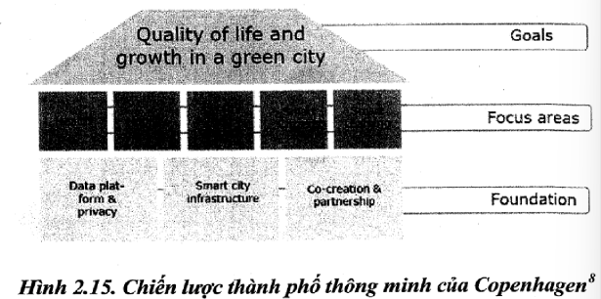
2.3. Nông nghiệp thông minh (Smart Agriculture)
Nông nghiệp hiện đại (Precision Agriculture) là một hướng đi mới bằng cách sử dụng Công nghệ thông tin, Hệ thống thông tin địa lý (Geographic Information System - GI5), GPS, WSN.... nhằm tăng năng suất cây trồng và giảm thiểu tác động môi trường. Theo đó, loơT và các công nghệ liên quan như WSN, Cloud Computing, Big Data, Data Analytic, AI ... là một giải pháp hoàn chỉnh cho Nông nghiệp hiện đại. Ngoài ra, nông nghiệp hiện đại đang tìm cách thay đỗi nông nghiệp truyền - thống thành chất lượng cao, năng suất cao, tiết kiệm chỉ phí và tài nguyên. 0 mô tả kiến trúc của một hệ thống nông nghiệp thông minh.
Cũng giống như các ứng dụng thông minh khác, một giải pháp Nông nghiệp thông minh bao gồm 4 lớp: WSN, Edge, Cloud Computing và Service. Các thông tin vê môi trường như nhiệt độ, độ âm, ánh sáng ... được thu thập qua cảm biến và gửi về Cloud thông quá các nút biên (Edge), các dịch vụ lưu trữ, phân tích được thực hiện ngay tại Cloud và đưa ra các quyết định và truyền các tín hiệu điều khiển này ngược về các nút tại WSN để điều khiển các thiết bị như máy bơm nước, đèn…
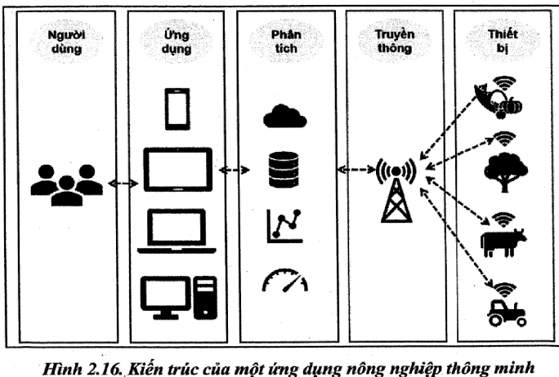
Hình 2.16 mô tả kiến trúc của một ứng dụng Nông nghiệp thông minh. Lớp đầu tiên của kiến trúc này là Lớp thiết bị. Các đối tượng trong lớp này bao gồm: máy móc trong nông nghiệp, vật nuôi, cây trồng,... được gắn các thiết bị cảm biến để thu thập đữ liệu từ môi trường thực tế. Sau đó, dữ liệu này được truyền đến Gateway thông qua nhiều bộ giao thức khác nhau như Ziebee, Bluetooth, LoRa, WLAN,... Các bộ giao thức này sẽ được trình bày trong Chương 2 của giáo trình này. Dữ liệu từ Gateway được chuyển tiếp đến Cloud thông qua các bộ giao thức như TCP/IP, Cellular. Tại đây, dữ liệu cảm biến được lưu trữ, phân tích và đưa ra các dự đoán và. chuyển tiếp đến Web App trên thiết bị của người dùng. Lớp cuối cùng trong ứng dụng Nông nghiệp thông minh là Lớp người dùng. Tại đây, người dùng có thể xem được các thông sô của môi trường, vật nuôi từ dữ liệu thô (raw data) hoặc dữ liệu sau khi được phân tích, dự đoán. Các loại dữ liệu này còn được gọi là ngữ cảnh -được trình bày trong Chương 6 của giáo trình. Ngoài ra, người dùng có thê đưa ra tín hiệu điều khiển ngược lại đến các thiết bị tại Lớp thiết bị để điều khiển các công cụ trong lớp này.
Bài tập Chương 2
1. Hãy liệt kê những ứng dụng IoT trên thế giới và ở Việt Nam.
2. Hãy liệt kê những ứng dụng trong Thành phố thông minh.
3. Hãy liệt kê các thành phần chính trong một kiến trúc IoT.
4. Hãy thiết kế kiến trúc IoT cho nông nghiệp tại Việt Nam.
5. Hãy thiết kế kiến trúc IoT và liệt kê các chức năng của ứng dụng nhà thông minh.
6. Hãy trình bày ý tưởng và xây dựng kiến trúc IoT phục vụ cho việc giám sát giao thông tại Việt Nam.
7. Hãy trình bày ý tưởng và xây dựng kiến trúc IoT trong giám sát chất lượng không khí tại Thành phố Hồ Chí Minh.
CHƯƠNG 3
CÁC KIẾN TRÚC MẠNG VÀ BỘ GIAO THỨC MẠNG IOT
Các hệ thống Internet của vạn vật thường bao gồm rất nhiều thiết bị kết nối với nhau để trao đổi dữ liệu thu thập cũng như các tín hiệu điều khiển trong mạng. Nhiều kiến trúc mạng cũng như các bộ giao thức mạng đặc biệt dùng trong IoT đã được nghiên cứu và phát triển để tạo nên một cơ chế truyền gửi dữ liệu một cách hiệu quả giữa các nốt trong mạng IoT.
Nội dung chương này trình bày những kiến thức cơ bản về một số kiến trúc mạng thường sử dụng trong IoT cũng như giới thiệu một số chuẩn kết nối mạng được dùng nhiều trong các hệ thống IoT. Các kiến trúc mạng được trình bày theo thứ tự từ những kiến trúc mạng truyền thống được sử dụng thường xuyên trong các hệ thống mạng máy tính thông thường như kiến trúc cây (tree), kiến trúc mắt lưới (mesh), kiến trúc vòng (ring), kiến trúc chuỗi (chain) và kiến trúc lưới (grid). Tiếp theo đó, một số kiến trúc mạng hiện đại cũng được đề cập như kiến trúc phụ lưu - đồng bằng (Tributary - Delta), kiến trúc dựa theo cụm (cluster-based), kiến trúc làn sóng (sweep). Phần còn lại của chương này trình bày một số đặc điểm kỹ thuật của các bộ giao thức mạng thường dùng trong IoT, bao gồm: 6LoWPAN, giao thức WiFi, Zigbee. Đây là các bộ giao thức được dùng phổ biến để hiện thực cơ chế truyền thông giữa các thiết bị trong mạng IoT.
Thông qua nội dung chương này, người đọc có cái nhìn tổng quan về cơ chế truyền gửi dữ liệu giữa các nốt IoT trong mạng cùng các tiêu chuẩn kỹ thuật, những đặc trưng cơ bản của các chồng giao thức mạng không dây được trình bày. Nắm vững những đặc điểm cơ bản này, người đọc có thể thực hiện các nghiên cứu, phân tích, đánh giá, chọn lựa các kiến trúc mạng, các bộ giao thức IoT phù hợp khi triển khai các giải pháp IoT trong thực tế.
3.1. The Open System Interconnection Model (Mô hình kết nối hệ thống mở)
• Nearly all data networks in use today are based on the Open Systems Interconnection (OSI) standard. (Mạng máy tính ngày nay chủ yếu dựa trên tiêu chuẩn Open Systems Interconnection (OSI).)
• The OSI model was introduced by the International Organization for Standardization (ISO), in 1984, to address this complex problem. ISO is a global federation of national standards organizations representing over 100 countries. (Mô hình OSI được giới thiệu bởi Tổ chức Tiêu chuẩn hóa Quốc tế (ISO), vào năm 1984, để giải quyết vấn đề phức tạp này. ISO là một liên đoàn toàn cầu gồm các tổ chức tiêu chuẩn quốc gia đại diện cho hơn 100 quốc gia.)
• The model is intended to describe and standardize the main communication functions of any telecommunication or computing system without regard to their underlying internal structure and technology. Its goal is the interoperability of diverse communication systems with standard protocols. (Mô hình nhằm mục đích mô tả và chuẩn hóa các chức năng giao tiếp chính của bất kỳ hệ thống viễn thông hoặc máy tính nào mà không quan tâm đến cấu trúc và công nghệ nội bộ cơ bản của chúng. Mục tiêu của nó là khả năng tương tác của các hệ thống giao tiếp đa dạng với các giao thức chuẩn.)
• The OSI is a conceptual model of how various components communicate in data-based networks. It uses “divide and conquer” concept to virtually break down network communication responsibilities into smaller functions, called layers, so they are easier to learn and develop. (OSI là một mô hình khái niệm về cách các thành phần khác nhau giao tiếp trong mạng dựa trên dữ liệu. Nó sử dụng khái niệm "chia để trị" để chia nhỏ các trách nhiệm giao tiếp mạng thành các chức năng nhỏ hơn, gọi là các lớp, để chúng dễ học và phát triển.)
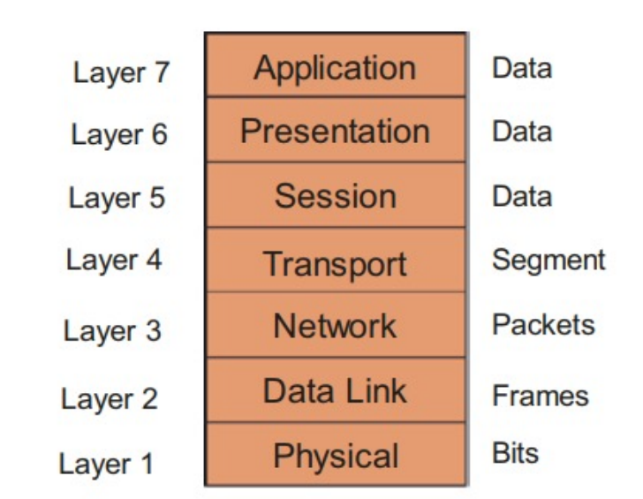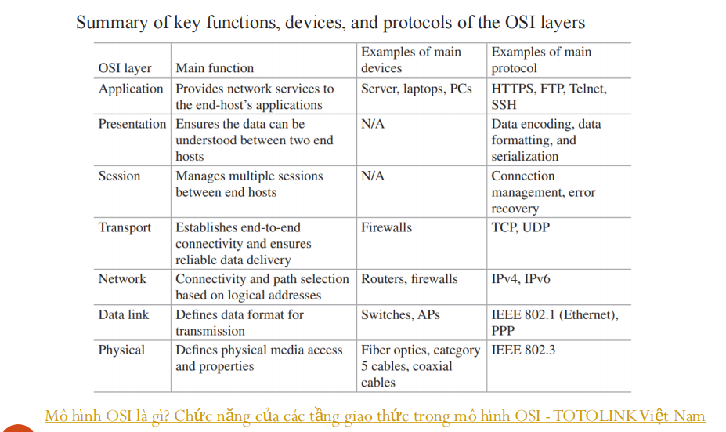

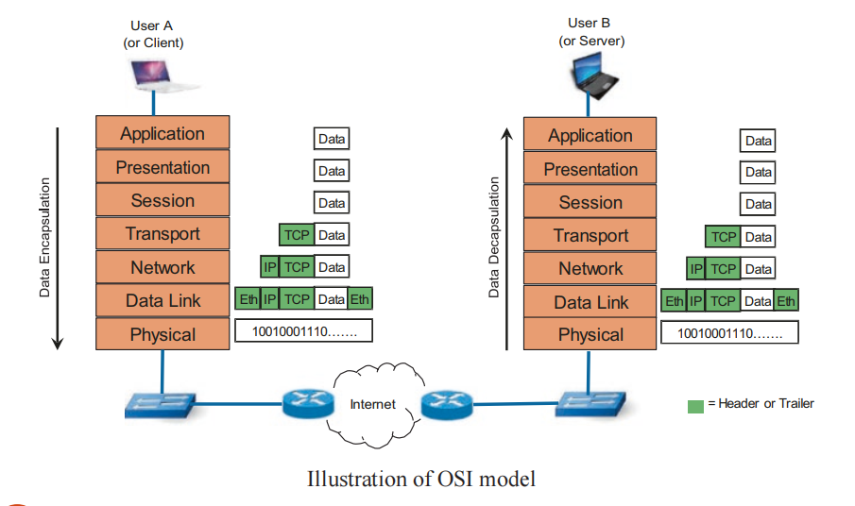
3.2. Transmission Control Protocol/Internet Protocol (TCP/IP)
(Bộ giao thức Internet Transmission Control Protocol/Internet)
• TCP/IP (Transmission Control Protocol/Internet Protocol) is a connection-oriented transport protocol suite that sends data as an unstructured stream of bytes. (TCP/IP (Transmission Control Protocol/Internet Protocol) là một bộ giao thức truyền tải hướng kết nối, gửi dữ liệu dưới dạng luồng byte không cấu trúc.)
• TCP/IP was in the process of development when the OSI standard was published in 1984. The TCP/IP model is not exactly the same as OSI model. OSI is a seven layered standard, but TCP/IP is a four-layered standard. (TCP/IP đã được phát triển khi tiêu chuẩn OSI được công bố vào năm 1984. Mô hình TCP/IP không hoàn toàn giống với mô hình OSI. OSI là một tiêu chuẩn bảy lớp, nhưng TCP/IP là một tiêu chuẩn bốn lớp.)
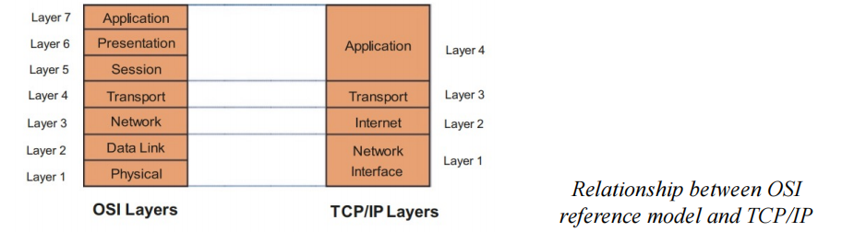
• TCP/IP Layer 4: Application Layer (Lớp Ứng dụng)
– As with the OSI model, the Application Layer is the topmost layer of TCP/IP model. It combines the Application, Presentation, and Session Layers of the OSI model. (Tương tự như mô hình OSI, Lớp Ứng dụng là lớp trên cùng của mô hình TCP/IP. Nó kết hợp Lớp Ứng dụng, Lớp Trình bày và Lớp Phiên của mô hình OSI.)
– The Application Layer defines TCP/IP application protocols and how host programs interface with Transport Layer services to use the network. (Lớp Ứng dụng định nghĩa các giao thức ứng dụng TCP/IP và cách các chương trình máy chủ giao tiếp với các dịch vụ Lớp Truyền tải để sử dụng mạng.)
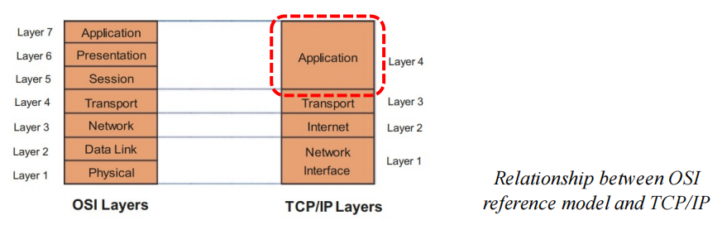
• TCP/IP Layer 3: Internet Layer (Lớp Mạng)
– The Transport Layer is the third layer of the four-layer TCP/IP model. Its main tenacity is to permit devices on the source and destination hosts to carry on a conversation. (Lớp Truyền tải là lớp thứ ba của mô hình TCP/IP bốn lớp. Chức năng chính của nó là cho phép các thiết bị trên máy chủ gửi và nhận giao tiếp với nhau.)
– The Transport Layer defines the level of service and status of the connection used when transporting data. The main protocols included at the Transport Layer are TCP (Transmission Control Protocol) and UDP (User Datagram Protocol). (Lớp Truyền tải định nghĩa mức độ dịch vụ và trạng thái của kết nối được sử dụng khi truyền dữ liệu. Các giao thức chính bao gồm TCP (Transmission Control Protocol) và UDP (User Datagram Protocol).)
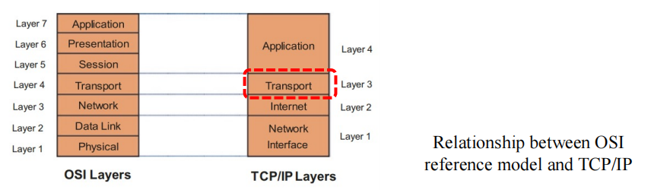
• TCP/IP Layer 2: Internet Layer (Lớp Internet)
– The Internet Layer of the TCP/IP stack packs data into data packets known as IP datagrams, which contain source and destination address information that is used to forward the datagrams between hosts and across networks. (Lớp Internet của ngăn xếp TCP/IP đóng gói dữ liệu thành các gói dữ liệu được gọi là datagram IP, chứa thông tin địa chỉ nguồn và đích được sử dụng để chuyển tiếp datagram giữa các máy chủ và qua các mạng.)
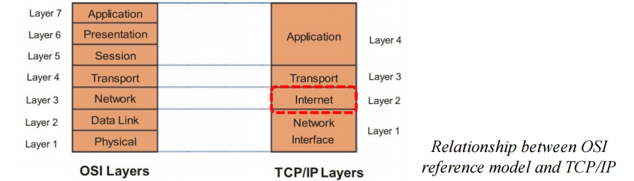
• Router Main Components (Các thành phần chính của Router)
– NVRAM (Nonvolatile RAM): NVRAM is used to store the startup configuration file “startup config,” which is used during system startup to configure the software. (NVRAM (RAM không bay hơi): NVRAM được sử dụng để lưu trữ tệp cấu hình khởi động “startup config,” được sử dụng trong quá trình khởi động hệ thống để cấu hình phần mềm.) This is due to the fact that NVRAM does not lose its content when the power is turned off. In other words, the router’s configuration is not erased when the router is reloaded. (Điều này là do NVRAM không mất nội dung khi mất nguồn điện. Nói cách khác, cấu hình của router không bị xóa khi router được khởi động lại.)
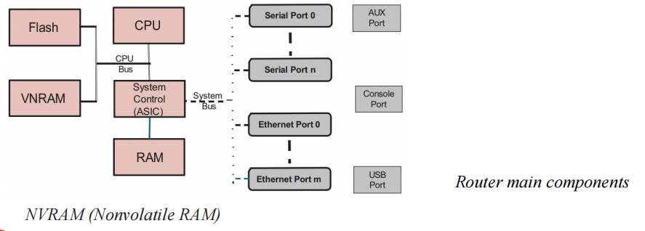
– Console (Management) Interface: Console port or interface is the management port which is used by administrators to log on to a router directly (i.e., without using a network connection) via a computer with an RJ-45 or miniUSB connector. (Cổng Console (Quản lý): Cổng hoặc giao diện Console là cổng quản lý được sử dụng bởi quản trị viên để đăng nhập trực tiếp vào router (tức là không sử dụng kết nối mạng) thông qua máy tính có đầu nối RJ-45 hoặc miniUSB.)
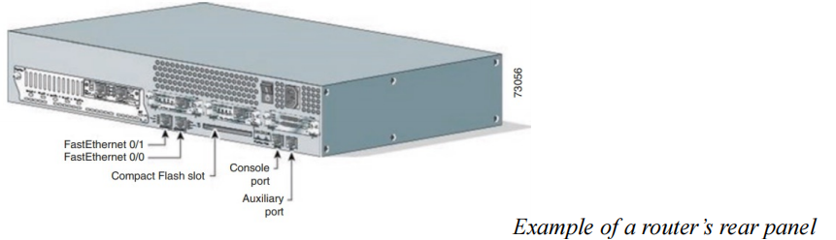
• TCP/IP Layer 1: Network Access Layer (Lớp Truy cập Mạng)
– The Network Access Layer combines the OSI Link and Physical layers. It is the lowest layer of the TCP/IP model. (Lớp Truy cập Mạng kết hợp Lớp Liên kết và Lớp Vật lý của OSI. Nó là lớp thấp nhất của mô hình TCP/IP.)
– The Network Access Layer defines the network access protocols, such as Ethernet and Wi-Fi, and how they are used to transport datagrams over the physical medium. (Lớp Truy cập Mạng định nghĩa các giao thức truy cập mạng, chẳng hạn như Ethernet và Wi-Fi, và cách chúng được sử dụng để truyền datagram qua môi trường vật lý.)
– The Network Access Layer: The Network Access Layer defines details of how data is physically sent through the network. This includes how bits are electrically or optically signaled by hardware devices that interface directly with a network medium, such as coaxial cable, optical fiber, radio links, or twisted pair copper wire. (Lớp Truy cập Mạng: Lớp Truy cập Mạng định nghĩa chi tiết cách dữ liệu được gửi vật lý qua mạng. Điều này bao gồm cách các bit được báo hiệu bằng điện hoặc quang bởi các thiết bị phần cứng giao tiếp trực tiếp với môi trường mạng, chẳng hạn như cáp đồng trục, cáp quang, liên kết vô tuyến hoặc dây đồng xoắn đôi.)
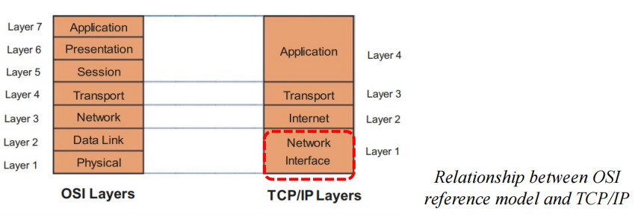
– Flash Memory: Flash memory is used to store the Cisco IOS image, the operating system of the router. It is a type of nonvolatile memory that is electrically erasable and reprogrammable. Like NVRAM, flash memory retains its contents when power is turned off. (Bộ nhớ Flash: Bộ nhớ Flash được sử dụng để lưu trữ ảnh Cisco IOS, hệ điều hành của router. Nó là một loại bộ nhớ không bay hơi có thể xóa và lập trình lại bằng điện. Giống như NVRAM, bộ nhớ flash giữ nguyên nội dung khi tắt nguồn.)
– DRAM (Dynamic Random Access Memory): DRAM is volatile memory and is used to store information such as the routing table, ARP cache, frame tables, and packet buffers. (DRAM (Bộ nhớ truy cập ngẫu nhiên động): DRAM là bộ nhớ bay hơi và được sử dụng để lưu trữ thông tin như bảng định tuyến, bộ đệm ARP, bảng khung và bộ đệm gói.)
3.3. IoT Network Level: Key Performance Characteristics
(Một số đặc điểm hiệu năng chính của mạng IoT)
• Data Rate: The rate at which data can be transferred between devices on the network. (Tốc độ dữ liệu: Tốc độ dữ liệu có thể được truyền giữa các thiết bị trên mạng.)
• Latency: The time it takes for data to travel from one device to another on the network. (Độ trễ: Thời gian để dữ liệu di chuyển từ thiết bị này sang thiết bị khác trên mạng.)
• Jitter: The variation in the time it takes for data to travel from one device to another on the network. (Jitter: Sự biến đổi trong thời gian để dữ liệu di chuyển từ thiết bị này sang thiết bị khác trên mạng.)
• Reliability: The probability that data will be transferred successfully from one device to another on the network. (Độ tin cậy: Xác suất dữ liệu được truyền thành công từ thiết bị này sang thiết bị khác trên mạng.)
• Scalability: The ability of the network to support a large number of devices and users. (Khả năng mở rộng: Khả năng của mạng hỗ trợ một số lượng lớn thiết bị và người dùng.)
• Security: The ability of the network to protect data from unauthorized access and use. (Bảo mật: Khả năng của mạng bảo vệ dữ liệu khỏi truy cập và sử dụng trái phép.)
• Energy Efficiency: The ability of the network to operate with low power consumption. (Hiệu quả năng lượng: Khả năng của mạng hoạt động với mức tiêu thụ năng lượng thấp.)
• The IoT Network Level is in fact the TCP/IP Layers. It should be noted that we have removed TCP/IP’s Application Layer to prevent overlap with the IoT Application Level. (Cấp Độ Mạng IoT thực chất là các lớp TCP/IP. Cần lưu ý rằng chúng ta đã loại bỏ Lớp Ứng dụng của TCP/IP để tránh trùng lặp với Lớp Ứng dụng IoT.)
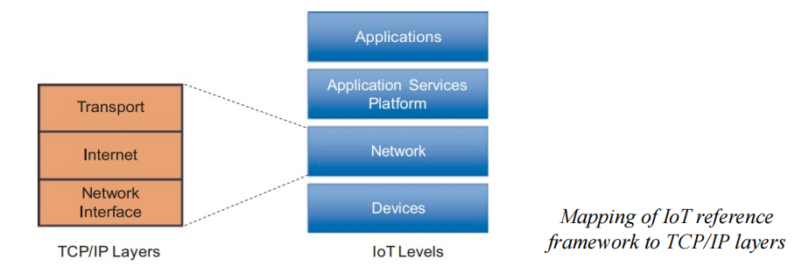
• IoT Network Level key characteristics may be grouped into three main areas: end-to-end delay, packet loss, and network element throughput. Ideally, engineers want the IoT network to move data between any end points (or source and destination) instantaneously, without any delay or packet loss. (Các đặc điểm chính của Cấp Độ Mạng IoT có thể được nhóm thành ba lĩnh vực chính: độ trễ đầu cuối, mất gói và thông lượng phần tử mạng. Lý tưởng nhất, các kỹ sư muốn mạng IoT di chuyển dữ liệu giữa bất kỳ điểm cuối nào (hoặc nguồn và đích) ngay lập tức, không có độ trễ hoặc mất gói.)
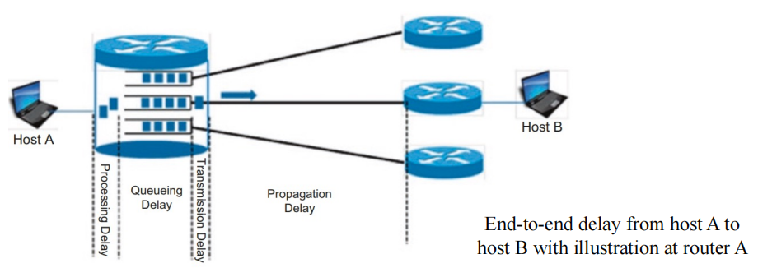
• End-to-End Delay: End-to-end delay across the IoT network is perhaps the most essential performance characteristic for real-time applications especially in wide area networks (WAN) that connect multiple geographies (Độ trễ đầu cuối trên mạng IoT có lẽ là đặc điểm hiệu năng thiết yếu nhất đối với các ứng dụng thời gian thực, đặc biệt là trong các mạng diện rộng (WAN) kết nối nhiều khu vực địa lý.)
– Processing delay: which is defined as the time a router takes to process the packet header and determine where to forward the packet. It may also include the time needed to check for bit-level errors in the packet (typically in the order of microseconds). (Độ trễ xử lý: được định nghĩa là thời gian router xử lý tiêu đề gói và xác định nơi chuyển tiếp gói. Nó cũng có thể bao gồm thời gian cần thiết để kiểm tra lỗi bit trong gói (thường trong khoảng micro giây).)
– Queuing delay: which is defined as the time the packet spends in router queues as it awaits to be transmitted onto the outgoing link. Clearly Queuing delay depends on the number of earlier-arriving packets in the same queue (typically in the order of microseconds to milliseconds). (Độ trễ hàng đợi: được định nghĩa là thời gian gói tin nằm trong hàng đợi của router khi chờ được truyền trên liên kết đi. Rõ ràng, độ trễ hàng đợi phụ thuộc vào số lượng gói tin đến trước trong cùng một hàng đợi (thường trong khoảng micro giây đến mili giây).)
– Transmission delay: which is defined as the time it takes to push the packet’s bits onto the link. Transmission delay of packet of length L bits is defined L/R where R is the transmission rate of a link between two devices. For example, for a packet of length 1000 bits and a link of speed of 100 Mbps, the delay is 0.01 ms. (Transmission delay is typically in the order of microseconds to milliseconds.) (Độ trễ truyền: được định nghĩa là thời gian cần thiết để đẩy các bit của gói tin vào liên kết. Độ trễ truyền của một gói có độ dài L bit được xác định bằng L/R, trong đó R là tốc độ truyền của liên kết giữa hai thiết bị. Ví dụ, đối với một gói có độ dài 1000 bit và một liên kết có tốc độ 100 Mbps, độ trễ là 0.01 ms. (Độ trễ truyền thường trong khoảng micro giây đến mili giây).)
– Propagation delay: which is defined as the time for a bit (of the packet) to propagate from the beginning of a link (once it leaves the source router) to reach its destination router. Hence, Propagation delay on a given link depends on the physical medium of the link itself (e.g., twisted pair copper, fiber, coaxial cable) and is equal to the distance of the link (between two routers) divided by the propagation speed (e.g., speed of light). (Propagation delay is typically in the order of milliseconds). It should be noted that unlike Transmission delay (i.e., the amount of time required to push a packet out), Propagation delay is independent of the packet length. (Độ trễ lan truyền: được định nghĩa là thời gian để một bit (của gói tin) lan truyền từ đầu liên kết (sau khi rời khỏi router nguồn) đến router đích. Do đó, độ trễ lan truyền trên một liên kết cụ thể phụ thuộc vào môi trường vật lý của chính liên kết đó (ví dụ: cáp đồng xoắn đôi, cáp quang, cáp đồng trục) và bằng khoảng cách của liên kết (giữa hai router) chia cho tốc độ lan truyền (ví dụ: tốc độ ánh sáng). (Độ trễ lan truyền thường trong khoảng mili giây). Cần lưu ý rằng không giống như độ trễ truyền (tức là lượng thời gian cần thiết để đẩy một gói tin ra ngoài), độ trễ lan truyền không phụ thuộc vào độ dài gói tin.)
– Nodal processing delay: which is defined as the time a router takes to process the packet header and determine where to forward the packet. It may also include the time needed to check for bit-level errors in the packet (typically in the order of microseconds). (Độ trễ xử lý tại nút: được định nghĩa là thời gian router xử lý tiêu đề gói và xác định nơi chuyển tiếp gói. Nó cũng có thể bao gồm thời gian cần thiết để kiểm tra lỗi bit trong gói (thường trong khoảng micro giây).)
– Hence, the total delay (d_{Total}), between two end points, is the sum of the Processing delay (d_{Process}), the Queuing delay (d_{Queue}), the Transmission delay (d_{Trans}), and the Propagation delay (d_{Prop}) across utilized network elements in the path, i.e
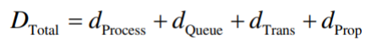
(Do đó, độ trễ đầu cuối (d_{Total}), giữa hai điểm cuối, là tổng của độ trễ xử lý (d_{Process}), độ trễ hàng đợi (d_{Queue}), độ trễ truyền (d_{Trans}), và độ trễ lan truyền (d_{Prop}) qua các phần tử mạng được sử dụng trên đường đi, tức là)
– End-to-end delay is typically measured using Traceroute utility (available on many modern operating systems) as well as vendor-specific tools (e.g., Cisco’s IP SLA (service-level agreement) that continuously collects data about delay, jitter, response time, and packet loss). (Độ trễ đầu cuối thường được đo bằng tiện ích Traceroute (có sẵn trên nhiều hệ điều hành hiện đại) cũng như các công cụ dành riêng cho nhà cung cấp (ví dụ: IP SLA của Cisco (thỏa thuận mức dịch vụ) liên tục thu thập dữ liệu về độ trễ, jitter, thời gian phản hồi và mất gói).)
• Packet loss: Packet loss is defined as the fraction of packets that fail to reach their destination, and it is often measured as a percentage (i.e., from 0 to 100%). Ideally, the IoT network should be able to deliver all packets from the source to the destination. However, in practice, packet loss occurs due to various reasons, including network congestion, router or link failures, software bugs, or interference (e.g., in wireless networks). (Mất gói: Mất gói được định nghĩa là tỷ lệ các gói không đến được đích, và nó thường được đo dưới dạng phần trăm (tức là từ 0 đến 100%). Lý tưởng nhất, mạng IoT sẽ có khả năng gửi tất cả các gói từ nguồn đến đích. Tuy nhiên, trên thực tế, mất gói xảy ra do nhiều lý do, bao gồm tắc nghẽn mạng, lỗi router hoặc liên kết, lỗi phần mềm hoặc nhiễu (ví dụ: trong mạng không dây).)
– Packet loss occurs when at least one packet of data traveling across a network fails to reach its destination. (Mất gói xảy ra khi ít nhất một gói dữ liệu đi qua mạng không đến được đích.)
– In general, packets are dropped and consequently lost when the network is congested (i.e., one of the network elements is already operating at full capacity and cannot keep up with arriving packets). This is due to the fact that both queues and links have finite capacities. (Thông thường, các gói tin bị loại bỏ và do đó bị mất khi mạng bị tắc nghẽn (tức là một trong các phần tử mạng đã hoạt động hết công suất và không thể theo kịp các gói đến). Điều này là do cả hàng đợi và liên kết đều có dung lượng hữu hạn.)
– Hence, a main reason for packet loss is link or queue congestion (i.e., a link between two devices, and its associated queues, is fully occupied when data arrives). (Do đó, một nguyên nhân chính gây mất gói là tắc nghẽn liên kết hoặc hàng đợi (tức là một liên kết giữa hai thiết bị và các hàng đợi liên quan của nó đã đầy khi dữ liệu đến).)
• Throughput
– Throughput may be defined as the maximum amount of data moved successfully between two end points in a given amount of time. Related measures include the link and device speed (how fast a link or a device can process the information) and response time (the amount of time to receive a response once the request is sent). (Thông lượng có thể được định nghĩa là lượng dữ liệu tối đa được di chuyển thành công giữa hai điểm cuối trong một khoảng thời gian nhất định. Các số liệu liên quan bao gồm tốc độ liên kết và thiết bị (tốc độ liên kết hoặc thiết bị có thể xử lý thông tin) và thời gian phản hồi (lượng thời gian để nhận được phản hồi sau khi yêu cầu được gửi).)
– Throughput is one of the key performance measures for network and computing devices and is typically measured in bits per second (bps) or gigabits per second (Gbps) at least for larger network devices. The system throughput is typically calculated by aggregating all throughputs across end points in a network (i.e., sum of successful data delivered to all destination terminals in a given amount of time). (Thông lượng là một trong những thước đo hiệu suất quan trọng đối với các thiết bị mạng và máy tính và thường được đo bằng bit trên giây (bps) hoặc gigabit trên giây (Gbps) đối với các thiết bị mạng lớn. Thông lượng hệ thống thường được tính bằng cách tổng hợp tất cả thông lượng qua các điểm cuối trong một mạng (tức là tổng dữ liệu được gửi thành công đến tất cả các thiết bị đầu cuối trong một khoảng thời gian nhất định).)
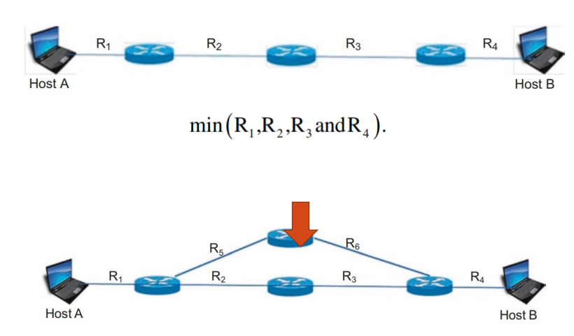
3.4. Internet Protocol Suite (Bộ giao thức Internet)
• Mạng Internetworking và giao thức TCP/IP. Được phát triển chủ yếu bởi Robert Kahn và Vint Cerf từ những năm 1970, bộ giao thức này cho phép kết nối nhiều mạng máy tính khác nhau thành một "mạng của các mạng" (Internet).
• As we mentioned earlier, TCP/IP provides end-to-end connectivity specifying how data should be packetized, addressed, transmitted, routed, and received at the destination. The objective of this chapter is not to provide an exhaustive list of the TCP/IP protocols but rather to provide a summary of the key protocols that are essential for IoT. (Như đã đề cập ở trên, TCP/IP cung cấp kết nối đầu cuối quy định cách dữ liệu phải được đóng gói, định địa chỉ, truyền, định tuyến và nhận tại đích. Mục tiêu của chương này không phải là cung cấp một danh sách đầy đủ các giao thức TCP/IP mà là cung cấp một bản tóm tắt về các giao thức chính cần thiết cho IoT.)
• IoT Network Level: Addressing (Định địa chỉ)
– IP addresses are globally unique numbers assigned by the Network Information Center. Globally unique addresses permit IP networks anywhere in the world to communicate with each other. Most of existing networks today use IP version 4 (IPv4). Advanced networks use IP version 6 (IPv6). (Địa chỉ IP là các số duy nhất toàn cầu được gán bởi Trung tâm Thông tin Mạng. Địa chỉ duy nhất toàn cầu cho phép các mạng IP ở bất kỳ đâu trên thế giới giao tiếp với nhau. Hầu hết các mạng hiện nay sử dụng IP phiên bản 4 (IPv4). Các mạng tiên tiến sử dụng IP phiên bản 6 (IPv6).)
• IP Version 4 (IPv4)
– IPv4 addresses are normally expressed in dotted-decimal format, with four numbers separated by periods, such as 192.168.10.10. It consists of 4-octets (32-bit) number that uniquely identifies a specific TCP/IP (or IoT) network and a host (computer, printer, router, IP-enabled sensor, any device requiring a network interface card) within the identified network. IPv4 address consists of two main parts: the network address part and the host address part.
(Địa chỉ IPv4 thường được biểu thị dưới dạng thập phân chấm, với bốn số được ngăn cách bởi dấu chấm, ví dụ: 192.168.10.10. Nó bao gồm số 4-octets (32-bit) xác định duy nhất một mạng TCP/IP (hoặc IoT) cụ thể và một máy chủ (máy tính, máy in, bộ định tuyến, cảm biến hỗ trợ IP, bất kỳ thiết bị nào yêu cầu thẻ giao diện mạng) trong mạng đã xác định. Địa chỉ IPv4 bao gồm hai phần chính: phần địa chỉ mạng và phần địa chỉ máy chủ.)
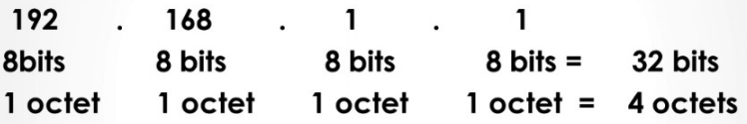
– For example, the dotted-decimal IP address 192.168.10.8 is (in binary notation) the 32-bit number 11000000.10101000.000010 10.00001000. The decimal numbers separated by periods are the octets converted from binary to decimal notation.
(Ví dụ, địa chỉ IP thập phân chấm 192.168.10.8 là số 32-bit (dưới dạng ký hiệu nhị phân) 11000000.10101000.000010 10.00001000. Các số thập phân được ngăn cách bởi dấu chấm là các octet được chuyển đổi từ ký hiệu nhị phân sang ký hiệu thập phân.)
– The first part of an IP address is used as a network address and the last part as a host address. If you take the example 192.168.10.8 and divide it into these two parts, you get the following: 192.168.10.0 network address and .8 host address or 192.168.10.0 network address and 0.0.0.8 host address. (Phần đầu tiên của địa chỉ IP được sử dụng làm địa chỉ mạng và phần cuối cùng làm địa chỉ máy chủ. Nếu bạn lấy ví dụ 192.168.10.8 và chia nó thành hai phần này, bạn sẽ nhận được như sau: địa chỉ mạng 192.168.10.0 và địa chỉ máy chủ .8 hoặc địa chỉ mạng 192.168.10.0 và địa chỉ máy chủ 0.0.0.8.)
– In TCP/IP, the parts of the IP address that are used as the network and host addresses are not fixed, so the network and host addresses above cannot be determined unless you have more information. This information is supplied in another 32-bit number called a subnet mask. In the above example, the subnet mask is 255.255.255.0. It is not obvious what this number means unless you know that 255 in binary notation equals 11111111; so, the subnet mask is 11111111.11111111.11111111.00000000.
(Trong TCP/IP, các phần của địa chỉ IP được sử dụng làm địa chỉ mạng và địa chỉ máy chủ không cố định, vì vậy không thể xác định địa chỉ mạng và địa chỉ máy chủ ở trên trừ khi bạn có thêm thông tin. Thông tin này được cung cấp trong một số 32-bit khác gọi là subnet mask. Trong ví dụ trên, subnet mask là 255.255.255.0. Không thể biết con số này có ý nghĩa gì trừ khi bạn biết rằng 255 trong ký hiệu nhị phân bằng 11111111; vì vậy, subnet mask là 11111111.11111111.11111111.00000000.)
– Lining up the IP address and the subnet mask together, the network and host portions of the address can be separated: (Kết hợp địa chỉ IP và subnet mask lại, các phần mạng và máy chủ của địa chỉ có thể được phân tách:)
▪ 11000000.10101000.00001010.00001000--IP Address (192.168.10.8)
▪ 11111111.11111111.11111111.00000000--Subnet Mask (255.255.255.0)
– Five classes (A, B, C, D, and E) have been established to identify the network and host parts. All the five classes are identified by the first octet of IP address. Classes A, B, and C are used in actual networks. Class D is reserved for multicasting (data is not destined for a particular host; hence there is no need to extract host address from the IP address). Class E is reserved for experimental purposes. (Năm lớp (A, B, C, D, và E) đã được thiết lập để xác định các phần mạng và máy chủ. Tất cả năm lớp được xác định bởi octet đầu tiên của địa chỉ IP. Lớp A, B, và C được sử dụng trong các mạng thực tế. Lớp D được dành riêng cho multicasting (dữ liệu không destinada cho một máy chủ cụ thể; do đó không cần trích xuất địa chỉ máy chủ từ địa chỉ IP). Lớp E dành riêng cho mục đích thử nghiệm.)
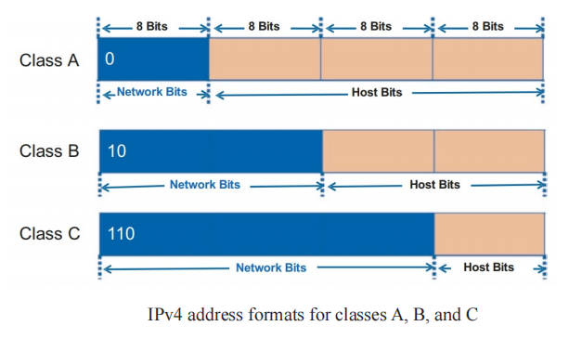
– Class A networks provide only 8 bits for the network address field and 24 bits for host address. It is intended mainly for use with very large networks with large number of hosts. (Các mạng lớp A chỉ cung cấp 8 bit cho trường địa chỉ mạng và 24 bit cho địa chỉ máy chủ. Nó chủ yếu được sử dụng cho các mạng rất lớn với số lượng lớn máy chủ.)
– The first bit of the first octet is always set to 0 (zero). Thus the first octet ranges from 1 to 127, i.e., 00000001–011111111. Class A addresses only include IP starting from 1.x.x.x to 126.x.x.x only. The IP range 127.x.x.x is reserved for loopback IP addresses. The default subnet mask for class A IP address is 255.0.0.0 which implies that class A addressing can have 126 networks (2⁷–2) and 16,777,214 hosts (2²⁴–2). (Bit đầu tiên của octet đầu tiên luôn được đặt thành 0 (zero). Do đó, octet đầu tiên dao động từ 1 đến 127, tức là 00000001–011111111. Địa chỉ lớp A chỉ bao gồm địa chỉ IP bắt đầu từ 1.x.x.x đến 126.x.x.x. Dải địa chỉ IP 127.x.x.x được dành riêng cho địa chỉ IP loopback. Mặt nạ mạng mặc định cho địa chỉ IP lớp A là 255.0.0.0, điều này ngụ ý rằng địa chỉ lớp A có thể có 126 mạng (2⁷–2) và 16.777.214 máy chủ (2²⁴–2).)
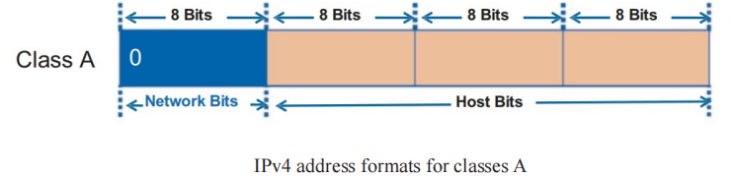
– Class B networks allocate 16 bits for the network address field and 16 bits for the host address filed. An IP address which belongs to class B has the first two bits in the first octet set to 10, i.e., 10000000–10111111 or 128–191 in decimal. Class B IP addresses range from 128.0.x.x to 191.255.x.x. The default subnet mask for class B is 255.255.x.x. Class B has 16,384 (2¹⁴) network addresses and 65,534 (2¹⁶–2) host addresses. (Các mạng lớp B cấp phát 16 bit cho trường địa chỉ mạng và 16 bit cho trường địa chỉ máy chủ. Một địa chỉ IP thuộc lớp B có hai bit đầu tiên trong octet đầu tiên được đặt thành 10, tức là 10000000–10111111 hoặc 128–191 ở hệ thập phân. Địa chỉ IP lớp B dao động từ 128.0.x.x đến 191.255.x.x. Mặt nạ mạng mặc định cho lớp B là 255.255.x.x. Lớp B có 16.384 (2¹⁴) địa chỉ mạng và 65.534 (2¹⁶–2) địa chỉ máy chủ.)
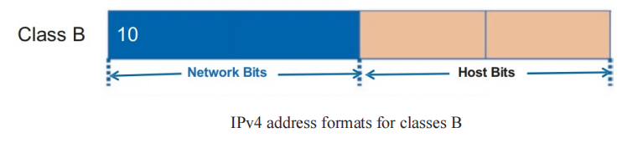
– Class C networks allocate 24 bits for the network address field only 8 bits for the host field. Hence, the number of hosts per network may be a limiting factor. The first octet of Class C IP address has its first 3 bits set to 110, that is: 1110 0000–1110 1111 or 224–239 in decimal. Class C IP addresses range from 192.0.0.x to 223.255.255.x. The default subnet mask for Class C is 255.255.255.x. Class C gives 2,097,152 (2²¹) Network addresses and 254 (2⁸–2) Host addresses. (Các mạng lớp C cấp phát 24 bit cho trường địa chỉ mạng và chỉ 8 bit cho trường địa chỉ máy chủ. Do đó, số lượng máy chủ trên mỗi mạng có thể là yếu tố hạn chế. Octet đầu tiên của địa chỉ IP lớp C có 3 bit đầu tiên được đặt thành 110, tức là: 1110 0000–1110 1111 hoặc 224–239 ở hệ thập phân. Địa chỉ IP lớp C dao động từ 192.0.0.x đến 223.255.255.x. Mặt nạ mạng mặc định cho lớp C là 255.255.255.x. Lớp C cung cấp 2.097.152 (2²¹) địa chỉ mạng và 254 (2⁸–2) địa chỉ máy chủ.)
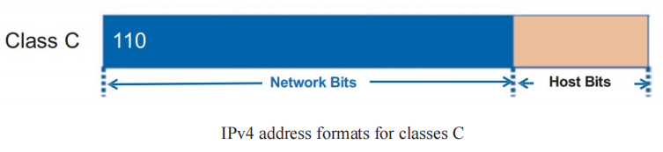
• IP Version 6 (IPv6)
– IPv4 has room for about 4.3 billion addresses, which is not nearly enough for the world’s people, let alone IoT with a forecast of 20 billion devices by 2020. (IPv4 có đủ chỗ cho khoảng 4,3 tỷ địa chỉ, không đủ cho số người trên thế giới, chứ chưa nói đến IoT với dự báo 20 tỷ thiết bị vào năm 2020.)
– The IPv6 address is 128 bits long. It is divided into blocks of 16 bits. Each 16-bit block is then converted to a 4-digit hexadecimal number, separated by colons. The resulting representation is called colon-hexadecimal. This is in contrast to the 32-bit IPv4 address represented in dotted-decimal format, divided along 8-bit boundaries, and then converted to its decimal equivalent, separated by periods (Địa chỉ IPv6 dài 128 bit. Nó được chia thành các khối 16 bit. Mỗi khối 16 bit sau đó được chuyển đổi thành một số thập lục phân 4 chữ số, được phân tách bằng dấu hai chấm. Biểu diễn kết quả được gọi là colon-hexadecimal. Điều này trái ngược với địa chỉ IPv4 32 bit được biểu diễn ở định dạng thập phân chấm, được chia theo ranh giới 8 bit, sau đó được chuyển đổi thành giá trị thập phân tương ứng, được phân tách bằng dấu chấm)
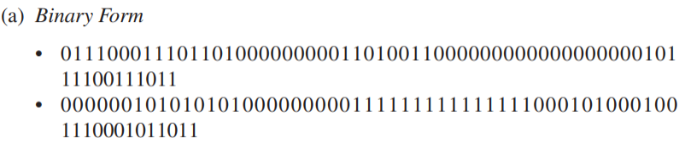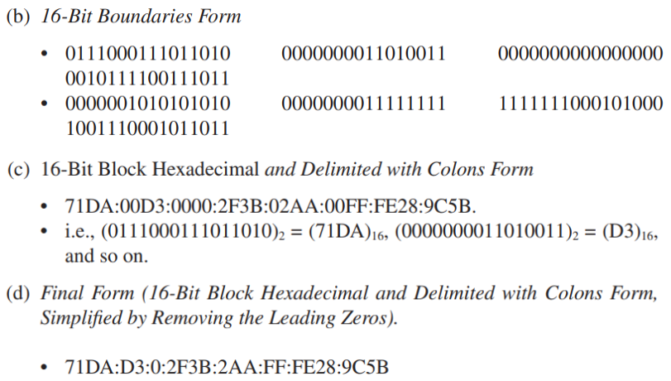

3.5. Network Types (Các loại mạng)
• Connection types (Kiểu kết nối):
– Point-to-point: Point-to-point connections are used to establish direct connections between two hosts. Day-to-day systems such as a remote control for an air conditioner or television is a point to point connection, where the connection has the whole channel dedicated to it only. These networks were designed to work over duplex links and are functional for both synchronous as well as asynchronous systems. (Kết nối điểm-điểm được sử dụng để thiết lập các kết nối trực tiếp giữa hai máy chủ. Các hệ thống hàng ngày như điều khiển từ xa cho máy điều hòa không khí hoặc TV là kết nối điểm-điểm, nơi kết nối có toàn bộ kênh dành riêng cho nó. Các mạng này được thiết kế để hoạt động qua các liên kết song công và hoạt động cho cả hệ thống đồng bộ và không đồng bộ.)
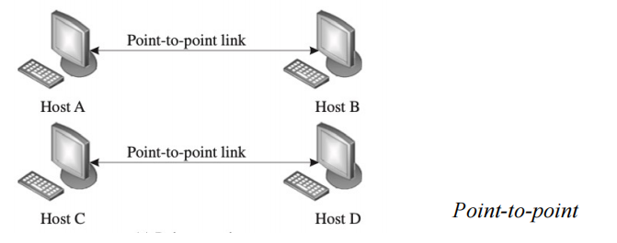
– Point-to-multipoint: In a point-to-multipoint connection, more than two hosts share the same link. This type of configuration is similar to the one-to-many connection type. Point-to-multipoint connections find popular use in wireless networks and IP telephony.The channel is shared between the various hosts, either spatially or temporally. (Điểm-đến-nhiều điểm: Trong kết nối điểm-đến-nhiều điểm, nhiều máy chủ cùng chia sẻ một liên kết. Loại cấu hình này giống với loại kết nối một-nhiều. Kết nối điểm-đến-nhiều điểm thường được sử dụng trong mạng không dây và điện thoại IP. Kênh được chia sẻ giữa các máy chủ khác nhau, hoặc theo không gian hoặc theo thời gian.)
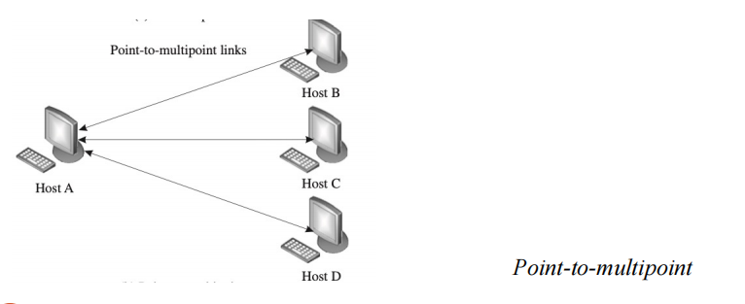
• Physical topology: Depending on the physical manner in which communication paths between the hosts are connected, computer networks can have the following four broad topologies: Star, Mesh, Bus, and Ring. (Tùy thuộc vào cách thức vật lý mà các đường truyền giữa các máy chủ được kết nối, mạng máy tính có thể có bốn loại topo rộng sau: Hình sao, Lưới, Bus và Vòng.)
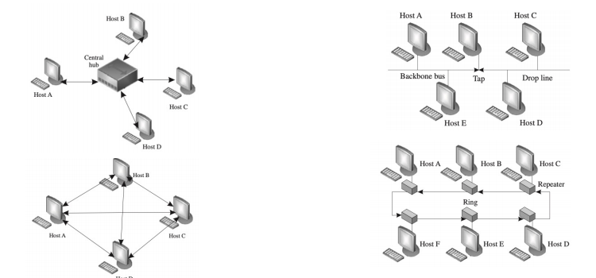
• Star: In a star topology, every host has a point-to-point link to a central controller or hub. The hosts cannot communicate with one another directly; they can only do so through the central hub. The hub acts as the network traffic exchange. For large-scale systems, the hub, essentially, has to be a powerful server to handle all the simultaneous traffic flowing through it. The main advantages of the star topology are easy installation and the ease of fault identification within the network. However, the main disadvantage of this topology is the danger of a single point of failure. If the hub fails, the whole network fails. (Trong topo hình sao, mọi máy chủ có một liên kết điểm-điểm tới một bộ điều khiển hoặc trung tâm. Các máy chủ không thể giao tiếp trực tiếp với nhau; chúng chỉ có thể làm như vậy thông qua bộ trung tâm. Bộ trung tâm đóng vai trò trao đổi lưu lượng mạng. Đối với các hệ thống quy mô lớn, bộ trung tâm, về cơ bản, phải là một máy chủ mạnh mẽ để xử lý tất cả lưu lượng truy cập đồng thời chảy qua nó. Ưu điểm chính của topo hình sao là dễ lắp đặt và dễ xác định lỗi trong mạng. Tuy nhiên, nhược điểm chính của topo này là nguy cơ lỗi điểm duy nhất. Nếu bộ trung tâm bị lỗi, toàn bộ mạng sẽ ngừng hoạt động.)
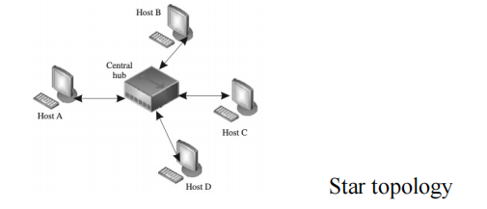
• Mesh:
– In a mesh topology, every host is connected to every other host is connected to every other host using a dedicated link (in a point-to-point manner). (Trong topo hình lưới, mọi máy chủ có một liên kết điểm-điểm tới mọi máy chủ khác là kết nối với mọi máy chủ khác bằng một liên kết dành riêng (theo cách điểm-điểm).)
– The first significant advantage is the robustness and resilience of the system. Even if a link is down or broken, the network is still fully functional as there remain other pathways for the traffic to flow through. The second advantage is the security and privacy of the traffic as the data is only seen by the intended recipients and not by all members of the network. (Ưu điểm quan trọng đầu tiên là sự mạnh mẽ và phục hồi của hệ thống. Ngay cả khi một liên kết bị ngắt hoặc hỏng, mạng vẫn hoạt động đầy đủ vì còn các đường truyền khác cho lưu lượng đi qua. Ưu điểm thứ hai là tính bảo mật và riêng tư của lưu lượng vì dữ liệu chỉ được nhìn thấy bởi người nhận dự định chứ không phải tất cả các thành viên trong mạng.)
– The third advantage is the reduced data load on a single host, as every host in this network takes care of its traffic load. However, owing to the complexities in forming physical connection between devices and the cost of establishing these links, mesh networks are used very selectively, such as in backbone networks. (Ưu điểm thứ ba là giảm tải dữ liệu cho một máy chủ vì mọi máy chủ trong mạng này đều xử lý tải lưu lượng của chính nó. Tuy nhiên, do sự phức tạp trong việc hình thành kết nối vật lý giữa các thiết bị và chi phí thiết lập các liên kết này, mạng lưới chỉ được sử dụng rất hạn chế, chẳng hạn như trong mạng lõi.)
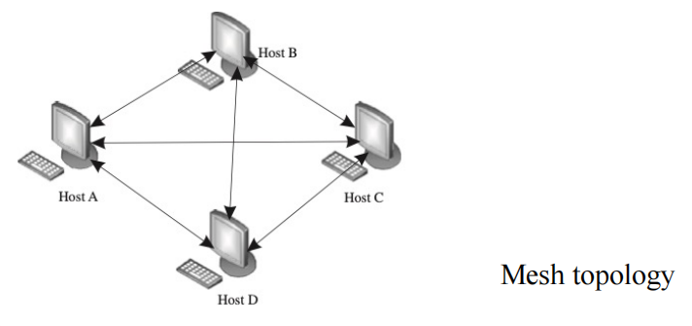
• Bus
– A bus topology follows the point-to-multipoint connection. A backbone cable or bus serves as the primary traffic pathway between the hosts. The hosts are connected to the main bus employing drop lines or taps. The main advantage of this topology is the ease of installation. However, there is a restriction on the length of the bus and the number of hosts that can be simultaneously connected to the bus due to signal loss over the extended bus. (Topo bus tuân theo kết nối điểm-đến-nhiều điểm. Một cáp hoặc bus chính phục vụ như là đường truyền chính giữa các máy chủ. Các máy chủ được kết nối với bus chính bằng các đường truyền hoặc vòi phụ. Ưu điểm chính của topo này là dễ lắp đặt. Tuy nhiên, có một hạn chế về chiều dài của bus và số lượng máy chủ có thể được kết nối đồng thời với bus do mất tín hiệu trên bus kéo dài.)
– A ring topology works on the principle of a point-to-point connection. Here, each host is configured to have a dedicated point-to-point connection with its two immediate neighboring hosts on either side of it through repeaters at each host. The repetition of this system forms a ring. The repeaters at each host capture the incoming signal intended for other hosts, regenerates the bit stream, and passes it onto the next repeater. Fault identification and set up of the ring topology is quite simple and straightforward. However, the main disadvantage of this system is the high probability of a single point of failure. If even one repeater fails, the whole network goes down. (Topo vòng hoạt động dựa trên nguyên tắc kết nối điểm-điểm. Tại đây, mỗi máy chủ được cấu hình để có một kết nối điểm-điểm dành riêng với hai máy chủ lân cận ở hai bên thông qua các bộ lặp tại mỗi máy chủ. Sự lặp lại của hệ thống này tạo thành một vòng tròn. Các bộ lặp tại mỗi máy chủ thu nhận tín hiệu đến được dự định cho các máy chủ khác, tái tạo lại dòng bit và truyền nó cho bộ lặp tiếp theo. Việc xác định lỗi và thiết lập topo vòng khá đơn giản và thẳng thắn. Tuy nhiên, nhược điểm chính của hệ thống này là xác suất lỗi điểm duy nhất cao. Nếu ngay cả một bộ lặp bị lỗi, toàn bộ mạng sẽ ngừng hoạt động.)
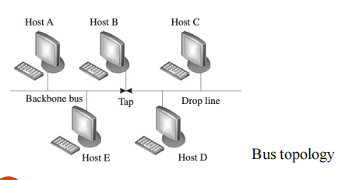
• Network topology comparison (So sánh topo mạng)
Topology (Topo) | Feature (Đặc điểm) | Advantage (Ưu điểm) | Disadvantage (Nhược điểm)
Star (Hình sao) | Point-to-point (Điểm-điểm) | Cheap (Rẻ) ; ease of installation (dễ lắp đặt) ; ease of fault identification (dễ xác định lỗi) | Single point of failure (điểm lỗi duy nhất) ; traffic visible to network entities (lưu lượng nhìn thấy được bởi các thực thể mạng)
Mesh (Hình lưới) | Point-to-point (Điểm-điểm) | Resilient against single point of failures (khả năng phục hồi với lỗi điểm duy nhất) ; scalable (có thể mở rộng) ; traffic privacy and security ensured (đảm bảo quyền riêng tư và bảo mật lưu lượng) | Costly (tốn kém) ; complex connections (kết nối phức tạp)
Bus (Hình bus) | Point-to-multipoint (Điểm-đến-nhiều điểm) | Ease of installation (dễ lắp đặt) ; cheap (rẻ) | Length of backbone cable limited (chiều dài cáp chính hạn chế) ; number of hosts limited (số lượng máy chủ hạn chế) ; hard to localize faults (khó xác định vị trí lỗi)
Ring (Hình vòng) | Point-to-point (Điểm-điểm) | Ease of installation (dễ lắp đặt) ; cheap (rẻ) ; ease of fault identification (dễ xác định lỗi) | Prone to single point of failure (dễ bị lỗi điểm duy nhất)
3.6. Network Reachability (Kiểm tra kết nối mạng)
• Personal Area Networks (PAN) (Mạng cá nhân): PANs, as the name suggests, are mostly restricted to individual usage. A good example of PANs may be connected wireless headphones, wireless speakers, laptops, smartphones, wireless keyboards, wireless mouse, and printers within a house. Generally, PANs are wireless networks, which make use of low-range and low-power technologies such as Bluetooth. The reachability of PANs lies in the range of a few centimeters to a few meters. (Mạng cá nhân (PAN) chủ yếu giới hạn trong phạm vi sử dụng cá nhân. Ví dụ điển hình về PAN có thể là tai nghe không dây, loa không dây, máy tính xách tay, điện thoại thông minh, bàn phím không dây, chuột không dây và máy in trong một ngôi nhà. Nói chung, PAN là mạng không dây sử dụng các công nghệ phạm vi ngắn và công suất thấp như Bluetooth. Phạm vi kết nối của PAN nằm trong khoảng từ vài cm đến vài mét.)
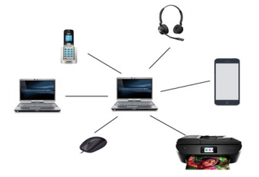
• Local Area Networks (LAN) (Mạng cục bộ): A LAN is a collection of hosts linked to a single network through wired or wireless connections. However, LANs are restricted to buildings organizations, or campuses. Typically, a few leased lines connected to the Internet provide web access to the whole organization or a campus; the lines are further redistributed to multiple hosts within the LAN enabling hosts. Typically, the present-day data access rates within the LANs range from 100 Mbps to 1000 Mbps, with very high fault-tolerance levels. Commonly used network components in a LAN are servers, hubs, routers, switches, terminals, and computers. (Mạng cục bộ (LAN) là một tập hợp các máy chủ được kết nối với một mạng duy nhất thông qua kết nối có dây hoặc không dây. Tuy nhiên, LAN bị giới hạn trong các tòa nhà, tổ chức hoặc khuôn viên. Thông thường, một vài đường dây thuê bao được kết nối với Internet cung cấp quyền truy cập web cho toàn bộ tổ chức hoặc khuôn viên; các đường dây được phân phối tiếp cho nhiều máy chủ trong LAN cho phép máy chủ truy cập. Thông thường, tốc độ truy cập dữ liệu hiện tại trong LAN dao động từ 100 Mbps đến 1000 Mbps, với mức độ chịu lỗi rất cao. Các thành phần mạng thường dùng trong LAN là máy chủ, hub, router, switch, thiết bị đầu cuối và máy tính.)
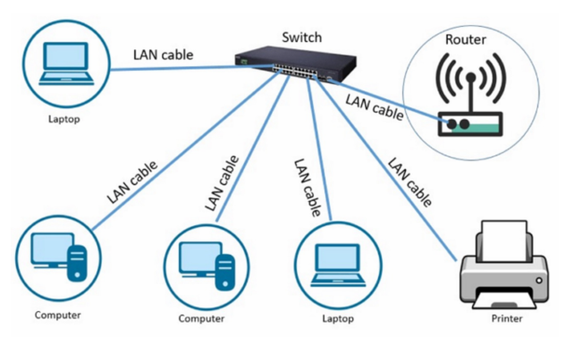
• Metropolitan Area Networks (MAN): The reachability of a MAN lies between that of a LAN and a WAN. Typically, MANs connect various organizations or buildings within a given geographic location or city. An excellent example of a MAN is an Internet service provider (ISP) supplying Internet connectivity to various organizations within a city. As MANs are costly, they may not be owned by individuals or even single organizations. Typical networking devices/components in MANs are modems and cables. MANs tend to have moderate fault tolerance levels. (Mạng đô thị: Mạng MAN có phạm vi kết nối nằm giữa mạng LAN và mạng WAN. Thông thường, mạng MAN kết nối nhiều tổ chức hoặc tòa nhà trong một khu vực địa lý hoặc một thành phố nhất định. Một ví dụ điển hình về mạng MAN là nhà cung cấp dịch vụ Internet (ISP) cung cấp kết nối Internet cho nhiều tổ chức khác nhau trong cùng một thành phố.Do chi phí xây dựng mạng MAN cao, mạng này có thể không thuộc sở hữu của cá nhân hoặc thậm chí của một tổ chức riêng lẻ. Các thiết bị hoặc thành phần mạng thường được sử dụng trong mạng MAN là modem và cáp mạng. Mạng MAN thường có mức độ chịu lỗi ở mức trung bình.)
• Wide Area Networks (WAN) (Mạng diện rộng): WANs typically connect diverse geographic locations. However, they are restricted within the boundaries of a state or country. The data rate of WANs is in the order of a fraction of LAN’s data rate. Typically, WANs connecting two LANs or MANs may use public switched telephone networks (PSTNs) or satellite-based links. Due to the long transmission ranges, WANs tend to have more errors and noise during transmission and are very costly to maintain. The fault tolerance of WANs are also generally low. (Mạng diện rộng (WAN) kết nối các địa điểm địa lý khác nhau. Tuy nhiên, chúng bị giới hạn trong phạm vi của một tiểu bang hoặc quốc gia. Tốc độ dữ liệu của WAN có giá trị bằng một phần của tốc độ dữ liệu LAN. Thông thường, WAN kết nối hai LAN hoặc MAN có thể sử dụng mạng điện thoại chuyển mạch công cộng (PSTN) hoặc đường truyền vệ tinh. Do phạm vi truyền dẫn dài, WAN có xu hướng có nhiều lỗi và nhiễu trong quá trình truyền và rất tốn kém để bảo trì. Mức độ chịu lỗi của WAN cũng thường thấp.)
3.7. Các kiến trúc và topo mạng dùng trong IoT
3.7.1. Một số kiến trúc mạng đơn giản
Kiến trúc mắt lưới (mesh)
Trong mô hình mạng Mesh, gói tin từ một nút có thể có nhiều đường đi đến đích. Đây là một trong những ưu điểm của mô hình mạng mesh (trong mô hình dạng vòng mặc dù có hai đường đi, tin nhắn chỉ có thể đi theo một hướng). Trong Hình 3.1, các nút có thể kết nối đến tất cả các nút còn lại trong mạng được gọi là một mạng mesh đầy đủ (full mesh). Trong Hình 3.2, mô hình mạng mesh có một số nút có kết nối gián tiếp đến các nút khác trong mạng được gọi là mạng mesh một phần (partial mesh).
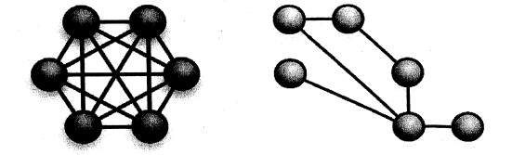
Hình 3.1. Kiến trúc full mesh | Hình 3.2. Kiến trúc Partial Mesh
Kiến trúc cây (tree)
Mạng sử dụng một hub trung tâm được gọi là một nút gốc, xem như là một bộ định tuyến thông tin liên lạc chính. Hình 3.3 mô tả một hệ thống phân cấp, cấp dưới nút gốc là các hub trung tâm, mức thấp này tạo thành một mạng sao. Các mạng dạng cây có thể được coi là sự lai tạo của mạng hình sao và mạng Peer to Peer. Trong đường dẫn mạng cảm biến có thể là single hop hoặc multi hop, các nút cảm biến nhận dữ liệu của môi trường rồi gửi chúng đến bộ phận thu nhận (Sink), sau đó chuyển tiếp chúng đến các nút cha mẹ. Điều quan trọng là để tìm đường đi ngắn nhất sao cho tối ưu với thời gian sống tối đa và độ trễ ngắn hơn mặc dù độ phức tạp thời gian hơi cao nhưng phù hợp hơn cho việc thực hiện phân phối. Mạng dạng cây có vấn đề trong chương trình cân bằng tải tại mỗi mức của cây và có thông tin liên lạc giữa hai nút. Nếu có một liên kết có vấn đề trong truyền dẫn trên tuyến đường hoạt động thì việc truyền thông cũng bị phá vỡ.
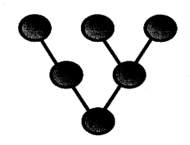
Hình 3.3. Kiến trúc Tree
Kiến trúc vòng (ring)
Hình 3.4 mô tả một mô hình mạng có kiến trúc vòng, mỗi nút có đúng hai người hàng xóm cho mục đích truyền thông. Tất cả các tin nhắn đi qua một vòng trong cùng một hướng (hoặc là "chiều kim đồng hồ" hay "ngược chiều kim đồng hồ"). Nếu một nút trong vòng gặp vấn đề thì có thể phá vỡ các vòng lặp và cũng có thể làm sụp đổ toàn bộ mạng. Tin nhắn trong mô hình này có hai đường đi nhưng chỉ có thể đi theo một hướng.
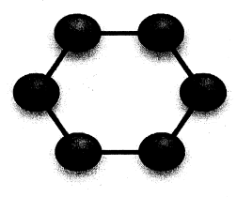
Hình 3.4. Kiến trúc Ring
Kiến trúc chuỗi (chain)
Trong một mạng dạng chain, các nút kết nối với nhau thành dạng chuỗi như Hình 3.5 bên dưới. Ngoài nút đầu và nút cuối, mỗi nút trong mạng chain có đúng hai người hàng xóm cho mục đích truyền thông. Nếu một nút trong chuỗi gặp vấn đề thì có thể ảnh hưởng đến việc gửi nhận thông tin của cả mạng.
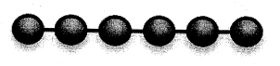
Hình 3.5. Kiến trúc chuỗi
Kiến trúc sao (Star)
Mạng hình sao được kết nối với một hub đóng vai trò là bộ phận truyền thông trung tâm (Sink) và các nút (các nút này không thể giao tiếp trực tiếp với nhau). Hình 3.6 là một ví dụ về mô hình mạng sao có một nút trung tâm và năm nút đầu cuối. Toàn bộ thông tin liên lạc phải được định tuyến thông qua hub trung tâm. Mỗi nút là một "client", trong khi hub trung tâm là "server hoặc sink". Nhưng mô hình này có nhược điểm là chỉ có một đường giao tiếp duy nhất.
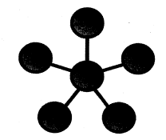
Hình 3.6. Star Topology
Kiến trúc lưới (Grid)
Các trường cảm biến mạng được chia thành các đường kẻ ô. Các vùng mạng được chia thành lưới ô vuông không chồng lên nhau với cùng một kích thước. Hình 3.7 mô tả một ứng dụng dựa trên kiến trúc lưới. Nên có ít nhất một và chỉ một nút trong trạng thái làm việc trong mỗi lưới tại bất cứ khoảng thời gian nào. Để kéo dài thời gian sống mạng, các nút trong một mạng lưới nên hoạt động lần lượt. Bên trong mỗi lưới, một nút được chọn như là lưới đầu tiên có trách nhiệm chuyển tiếp thông tin định tuyến và truyền gói dữ liệu. Định tuyến được thực hiện trong lần lượt từ lưới này đến các lưới khác. Mô hình dựa vào giao thức định tuyến đa đường dựa vào các lưới mạng để định tuyến các gói tin một cách nhanh nhất, tận dụng và mở rộng các nút cảm biến năng lượng ngoài để tránh và xử lý tắc nghẽn mạng khi chúng xảy ra trong mạng.
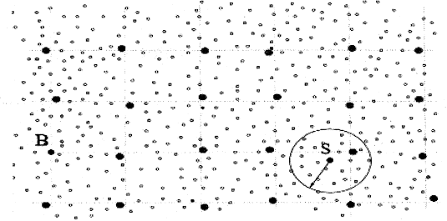
Hình 3.7. Kiến trúc lưới
3.7.2. Một số kiến trúc mạng phức tạp
Kiến trúc dựa theo cụm (cluster-based)
Kiến trúc dựa theo cụm/nhóm (cluster-based) là kiến trúc mà các thiết bị cảm biến thu thập dữ liệu và gửi về một thiết bị đầu cụm (cluster head). Hình 3.8 là một ví dụ về mạng cảm biến có kiến trúc gồm 6 cluster, mỗi cluster được quản lý bởi một Cluster Head. Cách làm này mang đến hiệu quả cao trong trường hợp hệ thống mạng cảm biến có kích thước lớn, khoảng cách xa nhau và định tuyến qua nhiều mức (multihop routing). Kiến trúc dựa trên cụm này làm giảm lượng dữ liệu truyền gửi giữa tất cả các cảm biến so với kiến trúc khác như mesh. Một số kỹ thuật tinh giảm dữ liệu (reduction techniques) có thể được áp dụng để tăng cường hiệu quả. Tuy nhiên, kiến trúc dựa trên cụm này có khuyết điểm là nếu thiết bị đầu cụm ở quá xa các thiết bị cảm biến thì sẽ làm tăng chi phí truyền thông, năng lượng tiêu thụ.
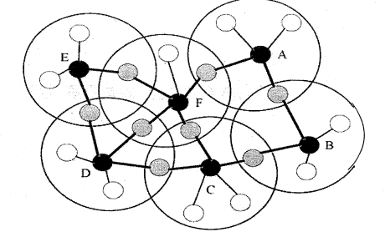
Hình 3.8. Kiến trúc dựa theo cụm (cluster-based)
Kiến trúc dựa trên địa hình phụ lưu - đồng bằng (Tributary - Delta)
Kiến trúc Tributary - Delta [1], được hình thành từ ý tưởng dòng chảy của con sông, là một cách tiếp cận mới trong tập hợp dữ liệu trong mạng. Kiến trúc này là kết quả của việc kết hợp các ưu thế của kiến trúc dựa trên kiến trúc cây (tree-based) và định tuyến đa luồng (multi-path routing). Hình 3.9 là một ví dụ về kiến trúc Tributary - Delta, mô hình mạng được chia làm hai vùng riêng biệt: Tributary và Delta. Trong mạng độ lỗi thấp, kiến trúc cây được sử dụng cho các thông điệp có kích thước nhỏ, trong trường hợp độ lỗi cao, dữ liệu thu thập từ rất nhiều cảm biến thì multi-path routing được sử dụng để đảm bảo hiệu quả.
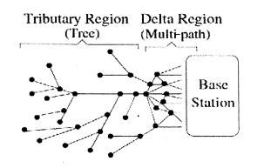
Hình 3.9. Kiến trúc Tributary - Delta [1]
Kiến trúc dựa theo làn sóng (Sweep)

Hình 3.10. Kiến trúc dựa theo làn sóng [2]
Đây là kiến trúc thu thập dữ liệu dựa trên ý tưởng hoạt động của làn sóng mà ở đó dữ liệu đi ngang qua mỗi thiết bị đúng một lần và thực hiện các hành động theo ý muốn [2]. Kiến trúc mạng sweep được hiện thực bởi một nhóm nhỏ các nốt hoạt động, các nốt này di chuyển qua mạng bằng cách phát một thông điệp lời mời tới các nốt mới để tham gia vào nhóm và loại bỏ các nốt đã thực hiện rồi nhưng không đóng vai trò quan trọng gì khác. Đặc trưng quan trọng của kiến trúc này là tính chất bền vững bởi mặc dù một kiến trúc cây được sử dụng cho một phần tác vụ tổng hợp dữ liệu trong một nhóm hoạt động thì những cây này là cục bộ và được dùng hầu hết ngay khi chúng được xây dựng. Đường tổng hợp dữ liệu được phân chia trên đường quét và không cần thiết phải có một cấu trúc cây cố định cho việc tính toán. Vì vậy, cách tiếp cận này có tính vững vàng ngay cả với các liên kết có sự biến động và nhiều nút bị hỏng. Hình 3.10 mô tả kiến trúc mạng theo làn sóng, trong đó, các nốt trong vùng màu đỏ đang hoạt động, các nốt trong vùng màu xanh đã hoạt động và các nốt màu trắng chưa tham gia vào mạng.
3.8. Các bộ giao thức mạng không dây thường dùng trong IoT
3.8.0. Tổng quan các chuẩn mạng không dây trong IoT
• Để triển khai được các kiến trúc truyền tải dữ liệu, các nền tảng phần mềm, hệ điều hành chạy trên thiết bị IoT phải hỗ trợ các chuẩn kết nối không dây mà ở đó những cơ chế, giải thuật định tuyến, điều khiển kết nối giữa các thiết bị hoạt động đúng như thiết kế. Tập hợp tất cả cơ chế, giải thuật, quy trình đó được định nghĩa và thiết kế theo một tiêu chuẩn mạng, tạo nên các bộ giao thức mạng đảm bảo chức năng truyền gửi dữ liệu và tín hiệu điều khiển trong mạng cảm biến không dây cũng như mạng Internet bên ngoài.
• Trong kiến trúc mạng IoT, có hai cách tiếp cận để các thiết bị IoT có thể truyền dữ liệu ra bên ngoài mạng Internet đó là: (i) thiết bị IoT có một địa chỉ mạng riêng biệt (địa chỉ IPv6) để giao tiếp trực tiếp với mạng bên ngoài; (ii) các thiết bị IoT giao tiếp nội bộ trong mạng IoT của mình, sau đó gửi dữ liệu ra ngoài thông qua thiết bị cổng (IoT Gateway) hoặc các thiết bị trạm (base station). Hai bộ giao thức mạng đặc trưng cho hai cơ chế kết nối này đó là bộ giao thức 6LoWPAN (thiết bị IoT kết nối trực tiếp với mạng bên ngoài qua IPv6) và bộ giao thức Zigbee. Bên cạnh hai bộ giao thức đặc trưng đó, ngày nay giải pháp kết nối thiết bị IoT qua mạng WLAN truyền thống cũng được sử dụng phổ biến trong các ngữ cảnh đơn giản. Đặc biệt, với sự ra đời của các nền tảng phần cứng hỗ trợ kết nối WiFi như ESP8266, ESP32 cho phép người mới bắt đầu với công nghệ IoT có thể hiện thực giải pháp IoT đơn giản với kết nối WiFi quen thuộc. Phần tiếp theo của phần này trình bày chi tiết đặc trưng kỹ thuật của các bộ giao thức không dây vừa kể trên.
• Bộ giao thức 6LowPAN: 6LowPAN là viết tắt của “IPv6 over Low-Power Wireless Personal Area Network”, là công nghệ mạng cho phép gói tin IPv6 được sử dụng trong những link layer nhỏ như định nghĩa trong IEEE 802.15.4. Là lựa chọn tốt cho các ứng dung IoT khi mạng cảm biến không dây có kích thước lớn.
• 6LoWPAN là chuẩn mở được định nghĩa trong RFC 6282 bởi IETF. Tính năng nổi bật của 6LoWPAN là ban đầu chỉ hỗ trợ cho IEEE 802.15.4 trong mạng cảm biến không dây tiết kiệm năng lượng trong băng tần 2.4GHz nhưng giờ đây đã mở rộng ra nhiều loại mạng khác bao gồm Sub-1 GHz low-power RF, Bluetooth, Smart Power Line Control (PLC) và low-power Wi-Fi.
• Kiến trúc mạng 6LoWPAN: Có hai loại thiết bị phổ biến bên trong mạng 6LoWPAN là: router và host; trong đó router dùng để định tuyến đường đi tới các node trong mạng 6LoWPAN, host chính là các thiết bị cuối, không có khả năng định tuyến., host có thể hoạt động ở chế độ “ngủ” và được đánh thức định kỳ để tiết kiệm năng lượng tiêu thụ.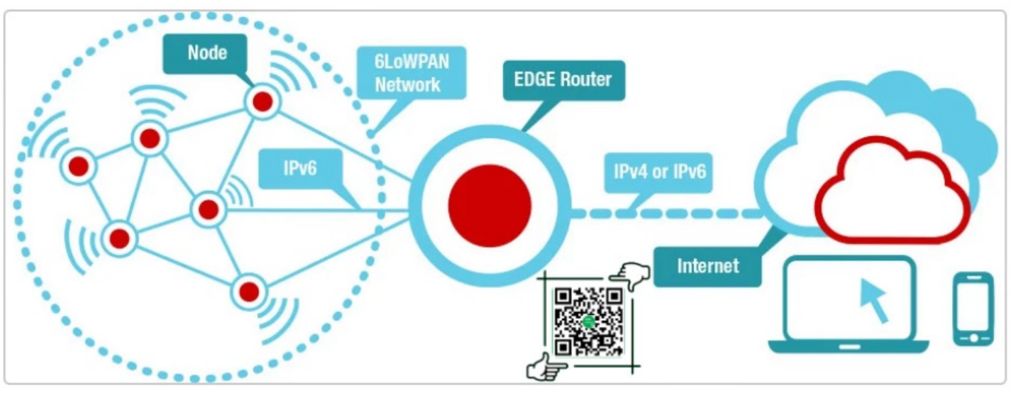
• Nền tảng hiện thực bộ giao thức 6LoWPAN:
– Bộ giao thức mạng 6LoWPAN là một chuẩn giao thức được sử dung phổ biến trong nhiều giải pháp IoT.
– Với đặc trưng cho phép thiết bị IoT giao tiếp trực tiếp với mạng Internet bên ngoài thông qua địa chỉ IPv6, giao thức 6LoWPAN đã được nghiên cứu và hiện thực trên nhiều nền tảng phần cứng, phần mềm khác nhau.
• Một số nền tảng phần cứng hỗ trợ chuẩn 6LoWPAN:
– CC2650 SimpleLink 6LoWPAN/ZigBee Wireless MCUs
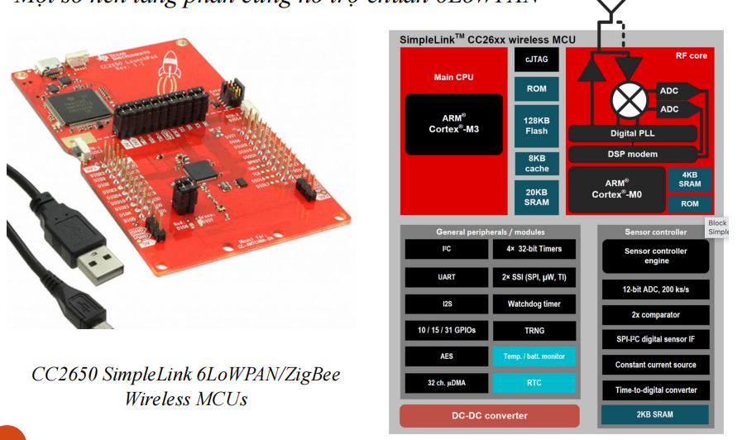
– CC1310 SimpleLink Wireless MCUs
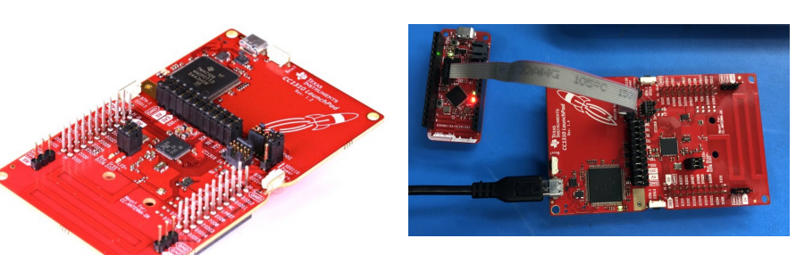
– ZWIR4532 IoT 6LoWPAN Module
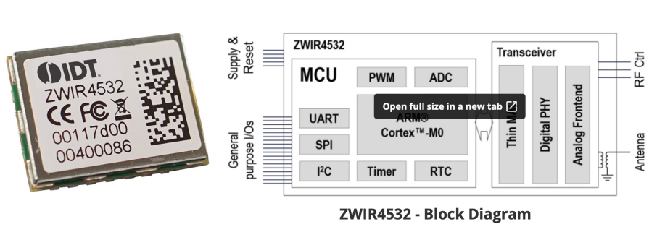
– Contiki
– Mbed OS
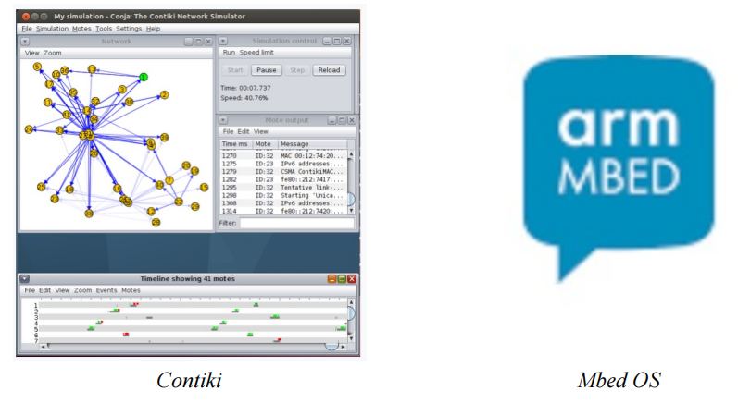
• Bộ giao thức Zigbee: Mạng Zigbee có 3 nhóm thiết bị logic (theo chức năng):
– Thiết bị điều phối mạng (Coordinator).
– Bộ định tuyến (Router).
– Thiết bị đầu cuối.
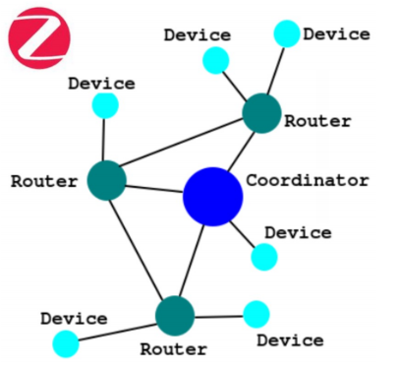Mô hình truyền dẫn mạng Zigbee
• Kiến trúc mạng Zigbee:
– Coordinator: Được sử dụng để tạo mạng Zigbee. Khi một nút kết nối, nó sẽ cấp cho địa chỉ cho nút con. Mỗi mạng Zigbee cần và chỉ cần một Coordinator. Các mạng khác nhau phải có PAN ID khác nhau. Nếu có hai Coordinator có cùng PAN ID thì Coordinator khởi động sau sẽ tự động them một vào PAN ID để tránh xung đột.
– Router: Chịu trách nhiệm chuyển tiếp các gói dữ liệu để tìm đường truyền thích hợp nhất. Mỗi mạng Zigbee có thể yêu cầu nhiều hơn 1 Router. Mỗi Router không những có thể gửi hoặc nhận dữ liệu mà còn có thể chuyển tiếp dữ lieu. Cấu trúc mạng Zigbee:
▪ Mạng Zigbee chứa 1 Coordinator và n Router, tất cả chúng đều phải có chung PAN ID.
▪ Mỗi nút có thể gửi và nhận dữ liệu, cũng có thể chuyển tiếp. Mỗi nút có thể kết nối tối đa đến 6 nút con.
▪ Router được nhận một địa chỉ (địa chỉ ngắn – Short Address) là hằng số, có thể được sử dụng trong truyền điểm – điểm.
▪ Kể cả khi Coordinator bị ngắt điện, Router vẫn có thể duy trì mạng lưới, vì vậy, giữa Router và Router vẫn có thể giao tiếp được.
– Khi một nút được thêm vào ngay cả khi Coordinator bị ngắt điện, nó vẫn có thể thông qua các địa chỉ của Router hiện hữu để tham gia vào mạng lưới. Mô tả về 1 mạng Zigbee bao gồm 1 Coordinator, 6 Router, và một số End Devices.
• Một số đặc điểm của chuẩn Zigbee trong ứng dung mạng cảm biến không dây:
– Zigbee có độ tin cậy cao.
– Zigbee có chi phí thấp.
– Zigbee sử dụng năng lượng thấp.
– Zigbee bảo mật cao.
– Zigbee là một chuẩn mở toàn bộ.
– Zigbee có tốc độ truyền dữ liệu thấp.
– Zigbee bảo mật cao.
– Zigbee là một chuẩn mở toàn bộ.
– Zigbee có tốc độ dữ liệu thấp.
• Nền tảng hiện thực bộ giao thức mạng Zigbee
– CC2530
– CC2538
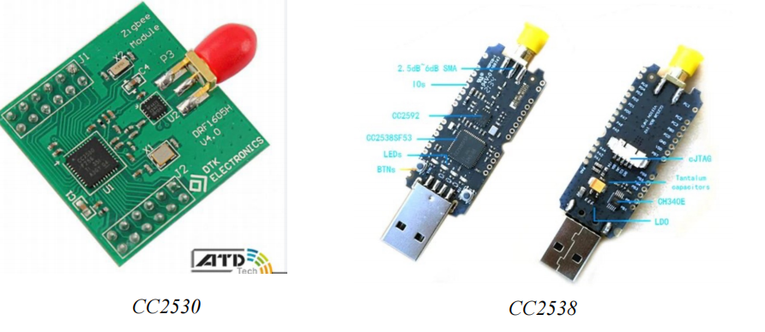
– Digi Xbee Zigbee
– CC2530 Module Connector
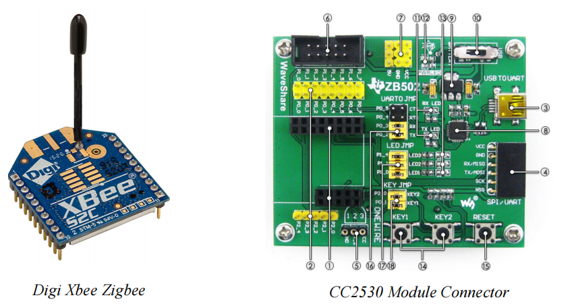
– Arduino-based
– nRF5 SDK
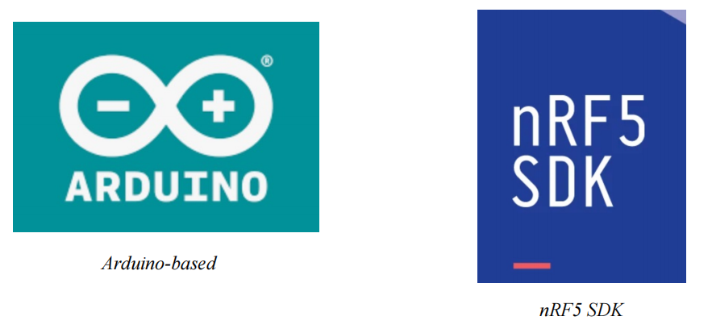
3.8.1. Bộ giao thức 6LoWPAN
3.8.1.1. Kiến trúc mạng 6LoWPAN
Hình 3.11 trình bày kiến trúc mạng mesh 6LoWPAN. Hướng uplink ra Internet được quản lý bởi Access Point (AP) hoạt động như một IPv6 Router. Một số thiết bị khác kết nối vào Router như: PC, server... Mạng 6LoWPAN được kết nối với mạng IPv6 thông qua edge router. Các edge router quản lý 3 việc là: 1) trao đổi dữ liệu giữa thiết bị chạy 6LoWPAN và Internet (hay mạng IPv6 khác); 2) trao đổi dữ liệu nội bộ giữa các thiết bị bên trong mạng 6LoWPAN; và 3) là tạo và duy trì radio subnet (mạng 6LoWPAN).
Bằng cách giao tiếp với IP truyền thống, mạng 6LoWPAN kết nối với các mạng khác thông qua router IP. Như hình trên thì mạng 6LoWPAN hoạt động trên một góc như một stub network. Điều đó có nghĩa là dữ liệu đi vào mạng để dành riêng cho một thiết bị cụ thể ở trong mạng 6LoWPAN. Bên ngoài, mạng IP truyền thống có thể được cung cấp bởi các loại liên kết khác nhau như: ethernet, Wi-Fi hay 3G/4G. Bởi vì 6LoWPAN chỉ chuyên hoạt động với IPv6 thông qua chuẩn IEEE 802.15.4, một router 6LoWPAN là một router kết nối giữa hai mạng với nhau. Các thiết bị trong mạng 6LoWPAN giao tiếp với nhau bằng giao thức định tuyến chuẩn IPv6 hoặc giao thức định tuyến 6LoWPAN. Một thiết bị trong mạng 6LoWPAN có thể là Host hoặc Router:
• Host: Là thiết bị đầu cuối không có chức năng chuyển tiếp gói tin đến các thiết bị khác trong mạng.
• Router: Là thiết bị có chức năng định tuyến chuyển tiếp gói tin giữa các nút mạng 6LoWPAN.
3.8.1.2. Mô hình phân lớp các tầng giao thức trong 6LoWPAN
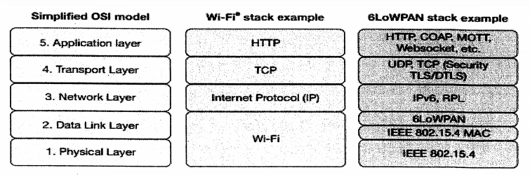
Hình 3.12. Mô hình phân lớp các tầng giao thức trong 6LoWPAN [3]
Để có thể hỗ trợ các loại ứng dụng khác nhau và các chuẩn giao tiếp khác nhau như Zigbee, Bluetooth và Internet hệ thống 6LOWPAN cung cấp một lớp hỗ trợ giữa tầng IP và tầng mạng để có thể chuyển tiếp các gói IPv6 với chuẩn IEEE 802.15.4. Tầng Physical chuyển đổi dữ liệu bit thành tín hiệu có thể truyền nhận qua các môi trường truyền (liên kết không dây, có dây). Trong 6LoWPAN, chuẩn IEEE 802.15.4 được sử dụng. Đặc biệt, từ phiên bản năm 2006, có hai cải tiến mới cho IEEE 802.15.4 là e và g, trong đó IEEE 802.15.4e là một MAC được cải tiến và cung cấp nhiều cơ chế nâng cấp như Time Slotted Channel Hopping (TSCH) và Coordinated Sampled Listening (CSL), cả hai cơ chế này đều hỗ trợ hoạt động tiết kiệm năng lượng. Chuẩn IEEE 802.15.4g là một cải tiến tầng PHY với mục đích là cung cấp nhiều lớp, dải tần rộng hơn để có thể hoạt động rộng rãi trong băng tần Sub-1 GHz.
Tầng Data Link cung cấp cơ chế truyền tin cậy giữa các node liên kết trực tiếp với nhau bằng các phát hiện và sửa lỗi xảy ra trong quá trình truyền ở tầng vật lý. Tầng Data Link cung cấp cơ chết MAC để điều khiển truy cập, sử dụng tính năng đa truy cập cảm biến sóng mang - tránh xung đột (CSMA-CA). Trong 6LoWPAN, tầng MAC là IEEE 802.15.4 MAC, hỗ trợ thích ứng từ IPv6 sang IEEE 802.15.4.
Tầng Network là tầng đánh địa chỉ và định tuyến thông qua mạng, cung cấp địa chỉ IP để truyền dữ liệu tới thiết bị khác. Trong 6LoWPAN thì IPv6 được sử dụng.
Tầng Transport tạo ra phiên giao tiếp giữa các ứng dụng chạy trên thiết bị cuối. Tầng này cho phép nhiều ứng dụng chạy trên mỗi thiết bị theo kênh giao tiếp riêng của nó. Tầng này trong 6LoWPAN tương tự như mô hình bình thường.
Tầng Application là tầng chịu trách nhiệm định dạng dữ liệu. Các giao thức thông thường truyền thống trên tầng này như HTTP thông qua TCP. HTTP truyền thống ít dùng cho 6LoWPAN, tuy nhiên, tiện lợi khi muốn giao tiếp giữa mạng 6LOWPAN và mạng internet truyền thống. Trong 6LoWPAN, các giao thức phổ biến được sử dụng trong tầng Application này là COAP (Constrained Application Protocol), một loại message protocol chạy trên UDP tương tự như HTTP và giao thức MQTT (Message queue telemetry transport), một loại giao thức mã nguồn mở được phát minh bởi IBM, MQTT hoạt động theo cơ chế publish/subscribe trên TCP.
3.8.1.3. Cấu trúc gói tin của chuẩn mạng 6LoWPAN
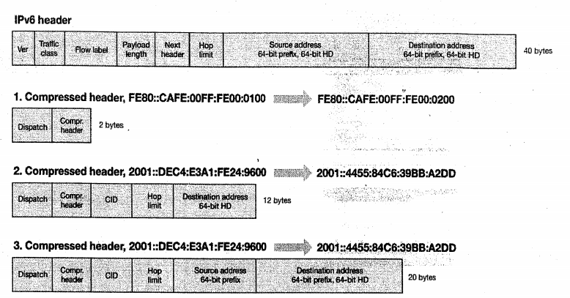
Hình 3.13. Cấu trúc gói tin IPv6 và 6LoWPAN
Hình 3.13 minh họa cấu trúc phần đầu (header) của gói tin IPv6 trong mạng 6LoWPAN. Theo đó, có 3 ngữ cảnh truyền thông được giới thiệu gồm:
1. Truyền thông giữa hai thiết bị bên trong mạng 6LoWPAN, sử dụng các địa chỉ link-local và IPv6 header có thể được nén lại chỉ 2 bytes.
2. Truyền thông yêu cầu một thiết bị bên ngoài mạng 6LoWPAN và tiền tố (prefix) của mạng bên ngoài đó được biết trước, khi đó IPv6 header có thể được nén lại đến 12 bytes.
3. Truyền thông giữa 2 thiết bị không biết tiền tố mạng bên ngoài, khi đó, IPv6 header cần đến 20 bytes.
Hình 3.14, trình bày một chồng phần đầu (stacked headers) của các gói tin và cách thức gắn các headers để truyền dữ liệu trong mạng 6LoWPAN. Theo đó, tùy vào ngữ cảnh mà dữ liệu gửi đi (IPv6 payload) được gắn thêm các header cần thiết như IPv6 header compression, Fragment header, Mesh Addressing headers và cuối cùng là IEEE 802.15.4 header.
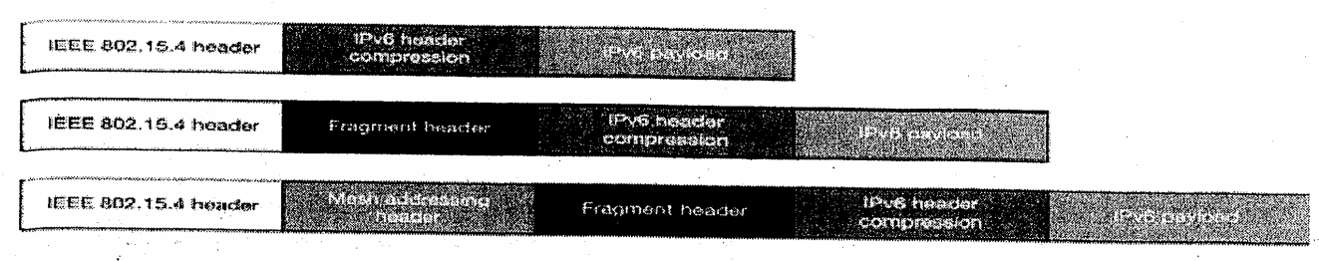
Hình 3.14. Cách bố trí các header để truyền dữ liệu trong mạng 6LoWPAN
3.8.1.4. Nền tảng hiện thực bộ giao thức 6LoWPAN
Bộ giao thức mạng 6LOWPAN là một chuẩn giao thức được sử dụng phổ biến trong nhiều giải pháp IoT. Với đặc trưng cho phép thiết bị IoT giao tiếp trực tiếp với mạng Internet bên ngoài thông qua địa chỉ IPv6, giao thức 6LOWPAN đã được nghiên cứu và hiện thực trên nhiều nền tảng phần cứng, phần mềm khác nhau. Bảng 3.1, Bảng 3.2 giới thiệu một số nền tảng phần mềm, phần cứng hỗ trợ hiện thực, triển khai giải pháp IoT sử dụng bộ giao thức 6LoWPAN.
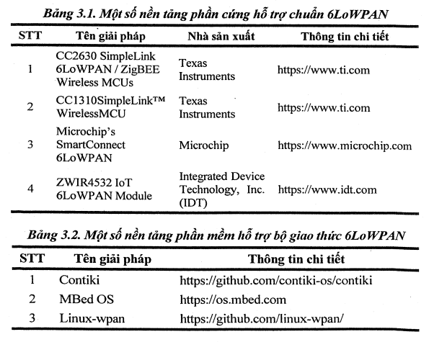
3.8.2. Bộ giao thức Zigbee
3.8.2.1. Kiến trúc mạng Zigbee
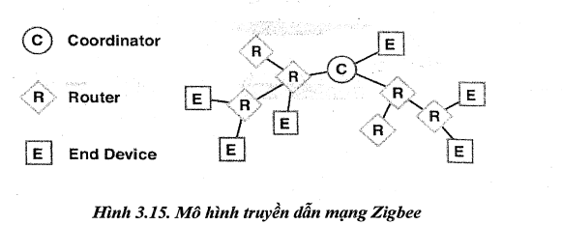
Mạng Zigbee có 3 nhóm thiết bị logic (theo chức năng):
• Thiết bị điều phối mạng (Coordinator - ZC): Mỗi mạng Zigbee chỉ có duy nhất một Coordinator. Thiết bị này có trách nhiệm khởi tạo mạng, lựa chọn tần số và PAN ID (Personal Area Network Identifier), cho phép các thiết bị khác gia nhập mạng, lưu trữ thông tin cấu hình mạng và bảng định tuyến. Coordinator luôn luôn hoạt động (mains-powered). được sử dụng để tạo mạng Zigbee. Khi một nút kết nối, nó sẽ cấp cho địa chỉ cho nút con. Mỗi mạng Zigbee cần và chỉ cần một Coordinator. Các mạng khác nhau phải có PAN ID khác nhau. Nếu có hai Coordinator có cùng PAN ID thì Coordinator khởi động sau sẽ tự động thêm một vào PAN ID để tránh xung đột.
• Bộ định tuyến (Router - ZR): Thiết bị định tuyến có chức năng chuyển tiếp gói tin giữa các nút trong mạng, mở rộng phạm vi bao phủ của mạng Zigbee. Router có thể cho phép các nút con (End Devices hoặc Router khác) kết nối vào mình và quản lý truyền thông cho các nút con đó. Router thường được cấp nguồn liên tục. chịu trách nhiệm chuyển tiếp các gói dữ liệu để tìm đường truyền thích hợp nhất. Mỗi mạng Zigbee có thể yêu cầu nhiều hơn một Router. Mỗi Router không những có thể gửi hoặc nhận dữ liệu mà còn có thể chuyển tiếp dữ liệu. Cấu trúc mạng Zigbee:
- Mạng Zigbee chứa 1 Coordinator và n Router, tất cả chúng đều phải có chung PAN ID.
- Mỗi nút có thể gửi và nhận dữ liệu, cũng có thể chuyển tiếp. Mỗi nút có thể kết nối tối đa đến 6 nút con.
- Router được nhận một địa chỉ (địa chỉ ngắn - Short Address) là hằng số, có thể được sử dụng trong truyền điểm - điểm.
- Kể cả khi Coordinator bị ngắt điện, Router vẫn có thể duy trì mạng lưới, vì vậy, giữa Router và Router vẫn có thể giao tiếp được.
• Thiết bị đầu cuối (End Device - ZED): Là các thiết bị cảm biến hoặc cơ cấu chấp hành hoạt động bằng pin, chỉ giao tiếp trực tiếp với nút cha của nó (Coordinator hoặc Router). Thiết bị đầu cuối không có chức năng chuyển tiếp dữ liệu cho các nút khác. Khi không có dữ liệu cần truyền nhận, End Device có thể chuyển sang chế độ ngủ sâu (sleep mode) để tiết kiệm năng lượng tối đa.
Khi một nút được thêm vào ngay cả khi Coordinator bị ngắt điện, nó vẫn có thể thông qua các địa chỉ của Router hiện hữu để tham gia vào mạng lưới. Hình 3.15 mô tả về một mạng Zigbee bao gồm 1 Coordinator, 6 Router và một số End Devices.
3.8.2.2. Mô hình phân lớp các tầng giao thức trong chuẩn không dây Zigbee
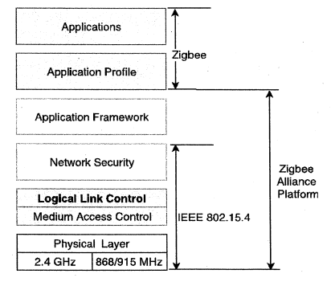
Hình 3.16. Các chồng giao thức tham chiếu giữa 802.15.4 và Zigbee
Trong Hình 3.16, lớp vật lý (PHY) và lớp MAC tuân theo chuẩn IEEE 802.15.4, các lớp phía trên bao gồm Tầng mạng (Network Layer - NWK), Tầng hỗ trợ ứng dụng (Application Support Sublayer - APS), và Đối tượng thiết bị Zigbee (Zigbee Device Objects - ZDO) cùng Khung ứng dụng (Application Framework) được định nghĩa bởi Liên minh Zigbee (Zigbee Alliance).
Lớp vật lý (PHY) Theo chuẩn IEEE 802.15.4, đường truyền không dây có thể hoạt động ở 3 tần số không chính thức sau: 868MHz, 902–928MHz và 2.4GHz. Dựa trên các dải tần đó, tiêu chuẩn IEEE 802.15.4 định nghĩa 3 dạng lớp vật lý sau:
• Trải phổ chuỗi trực tiếp dùng BPSK hoạt động ở dải tần số 868MHz, tốc độ dữ liệu xấp xỉ 20kbps.
• Trải phổ chuỗi trực tiếp dùng BPSK hoạt động ở dải tần số 915MHz, tốc độ dữ liệu xấp xỉ 40kbps.
• Trải phổ chuỗi trực tiếp dùng O-QPSK hoạt động ở dải tần số 2.4GHz, tốc độ dữ liệu xấp xỉ 250kbps.
• Cấu trúc khung dữ liệu của lớp vật lý IEEE 802.15.4 được mô tả ở hình sau:
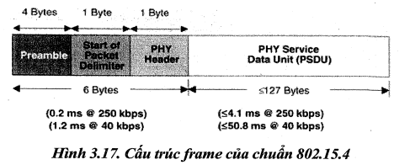
Trong Hình 3.17, trường đầu tiên của frame gồm 32 bit preamble (đồng bộ hóa) dùng cho đồng bộ ký tự. Trường tiếp theo là SFD (Start of Frame Delimiter) có độ dài 1 byte đánh dấu điểm bắt đầu của phân giải gói. Trường Frame Length 8 bit kế tiếp xác định chiều dài của đơn vị dữ liệu trong lớp PHY (PSDU). Trường PSDU mang tối đa 127 bytes dữ liệu.
Lớp MAC
Các thông số lớp MAC theo tiêu chuẩn IEEE 802.15.4 được thiết kế cho các ứng dụng yêu cầu tốc độ dữ liệu thấp và độ trễ vừa phải. Các thông số MAC layer 802.15.4 có nhiều điểm đáp ứng cho yêu cầu về khả năng phân bố mạng một cách mềm dẻo và công suất thấp. Một số đặc điểm như sau:
• Cung cấp thiết bị mạng và cấu hình mạng đa dạng.
• Cấu trúc siêu khung thay đổi được phù hợp cho điều khiển chu kỳ nhiệm vụ các thiết bị mạng.
• Truyền dữ liệu trực tiếp hoặc gián tiếp.
• Giao thức điều khiển truy cập môi trường dựa trên lập lịch và đụng độ.
• Quản lý hiệu quả năng lượng để tăng tuổi thọ của mạng.
• Dễ dàng triển khai cho mạng cỡ lớn.
3.8.2.3. Cấu trúc frame của chuẩn 802.15.4
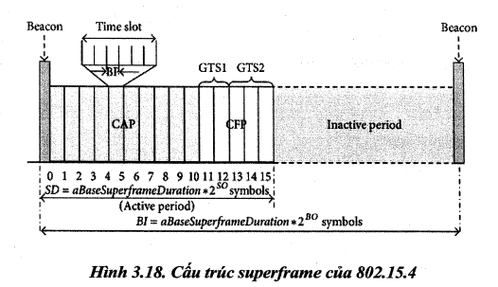
Chuẩn IEEE 802.15.4 định nghĩa một cấu trúc superframe theo yêu cầu: superframe bắt đầu bằng beacon (báo hiệu) và được chia thành 16 khe như nhau, được mô tả trong Hình 3.18. Khe thời gian đầu tiên của siêu khung dùng để phát beacon. Các khe còn lại được dùng bởi các thiết bị tranh chấp để thông tin trong thời gian truy cập tranh chấp (Contention Access Period - CAP). Các thiết bị dùng giao thức CSMA/CA phân khe thời gian để tranh chấp truy cập với các thiết bị khác. Việc thông tin giữa các thiết bị phải hoàn thành trước khi kết thúc CAP của superframe hiện tại và bắt đầu phát beacon của superframe kế tiếp.
Tiêu chuẩn IEEE 802.15.4 quy định MAC frame gồm 3 thành phần: MAC header, MAC payload và MAC footer như trong Hình 3.19. MAC header gồm trường điều khiển frame và trường địa chỉ. MAC payload chứa dữ liệu cần trao đổi, và MAC footer chứa các trường kiểm tra frame.
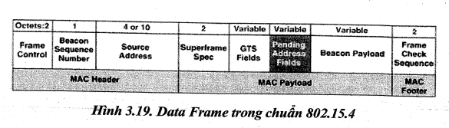
IEEE 802.15.4 cũng định nghĩa 4 dạng frame cơ bản: beacon frame, frame dữ liệu, frame xác nhận ACK và MAC command frame:
• Beacon frame: Được bộ điều phối mạng phát theo chu kỳ để xác nhận mạng và cấu trúc mạng, đánh thức các thiết bị từ trạng thái ngủ và đồng bộ hoạt động mạng. Beacon frame rất quan trọng trong cấu hình mô mạng Mesh và Tree. Chúng hỗ trợ cho tất cả các nút mạng đồng bộ mà không cần các nút phải hoạt động ở chế độ tích cực trong thời gian dài.
• Data frame: Có thể dài tới 104 octets dữ liệu (1 octet = 1 byte). Mỗi frame dữ liệu mang một chuỗi số thứ tự xác nhận. Chuỗi số đảm bảo tất cả các khung được đếm và nhận hợp lệ. Trường FCS (checksum) dùng để phát hiện lỗi frame.
• ACK frame: Thiết bị nhận gửi frame ACK tương ứng cho phía phát để thông báo frame dữ liệu nhận được là hợp lệ và không có lỗi.
• MAC command frame: Được dùng để thông báo và thông tin phục vụ mục đích quản lý mạng tập trung để điều khiển và cấu hình thiết bị từ xa. Nhóm lệnh bao gồm phối hợp thiết bị, yêu cầu dữ liệu, thông báo PAN ID, yêu cầu beacon, GTS, tổ chức lại coordinator.
Thiết kế lớp giao thức MAC rất quan trọng trong mạng WSNs, nó đảm bảo hiệu quả sử dụng năng lượng để kéo dài thời gian sống của mạng, tạo nên khả năng mở rộng phù hợp kích thước mạng, mật độ node và cấu hình mạng. Các thuộc tính quan trọng khác cần lưu ý của thiết kế giao thức MAC là sự công bằng giữa các node, giảm độ trễ, hạn chế lưu lượng cao của băng thông.
3.8.2.4. Một số đặc điểm của chuẩn Zigbee trong ứng dụng mạng cảm biến không dây
Đặc điểm của công nghệ này là tốc độ truyền tin thấp, nhưng tiêu hao ít năng lượng và là giao thức mạng không dây hướng tới các ứng dụng điều khiển từ xa và tự động hóa trong công nghệ IoT (Internet of Things) trong tương lai. Zigbee có thể dùng trong các mạng lưới rộng hơn là sử dụng Bluetooth. Các thiết bị không dây sử dụng công nghệ Zigbee có thể truyền tin trong khoảng cách từ vài mét đến vài chục mét tùy thuộc vào môi trường truyền tin và mức công suất được yêu cầu ở mỗi ứng dụng. Tốc độ dữ liệu là 250kbps ở dải băng tần 2.4GHz được sử dụng rộng rãi. Các dữ liệu được truyền theo gói, gói tối đa là 128 bytes cho phép tải trọng tối đa 104 bytes.
Zigbee có độ tin cậy cao
Thực tế, sự truyền thông không dây là không tin cậy. Chứng minh điều này bằng việc đi lòng vòng với một chiếc điện thoại di động, sau đó bước vào thang máy. Bất cứ ai sử dụng điện thoại đều gặp sự cố cuộc gọi bị ngắt hoặc đường truyền yếu. Tất cả bởi vì sóng radio cũng chỉ là các sóng. Chúng chạy qua các vật cản, có thể bị chặn bởi kim loại, nước hoặc khối bê tông và phụ thuộc vào nhiều yếu tố phức tạp gồm thiết kế ăng-ten, sự khuếch đại năng lượng và thậm chí các điều kiện thời tiết.
Tuy nhiên, điều khiển không dây thường không có cùng vấn đề như trong một cuộc điện thoại, di chuyển để tìm điểm nhận sóng tốt hơn hay đợi để thử lại sau. Hiệp hội Zigbee hiểu điều này, giao thức Zigbee được thiết kế với độ tin cậy cao. Điều này được thể hiện trong các đặc tả Zigbee:
• IEEE 802.15.4 với O-QPSK và DSSS.
• CSMA-CA.
• 16-bit CRCs.
• ACK tại mỗi hop (chặng).
• Việc nối mạng lưới (mesh) để tìm ra đường đi tin cậy.
• End-to-end ACK để kiểm tra dữ liệu đến đích.
Điều đầu tiên là dựa vào một kỹ thuật không dây rất tin cậy, khoảng cách thấp và dùng sự đặc tả IEEE 802.15.4. Đặc tả này là một kỹ thuật radio mạnh, rất hiện đại được xây dựng trên 40 năm kinh nghiệm của IEEE. Nó dùng Offset-Quadrature Phase-Shift Keying (O-QPSK) và Direct Sequence Spread Spectrum (DSSS), một sự kết hợp của các kỹ thuật nhằm cung cấp hiệu suất tín hiệu trên nhiễu (Signal-to-Noise Ratio - SNR) rất cao ở công suất truyền phát thấp.
Thứ hai, chuẩn IEEE 802.15.4 định nghĩa cơ chế đa truy cập cảm nhận sóng mang tránh xung đột (CSMA-CA). Trước khi truyền tin, thiết bị lắng nghe kênh truyền để đảm bảo không có thiết bị nào khác đang phát sóng, qua đó giảm thiểu va chạm dữ liệu trên môi trường truyền.
Thứ ba, mỗi khung truyền đều đi kèm mã kiểm tra độ dư thừa vòng 16 bit (16-bit CRC) trong trường FCS. Phía nhận thực hiện kiểm tra CRC trên toàn bộ khung dữ liệu; nếu phát hiện sai sót bit, khung truyền sẽ bị hủy bỏ ngay lập tức.
Thứ tư, cơ chế báo nhận (ACK) tại mỗi hop đảm bảo tính toàn vẹn của việc truyền tin giữa hai nút kế cận. Nếu phía phát không nhận được ACK trong một khoảng thời gian chờ định trước, nó sẽ tự động phát lại khung tin (lên tới số lần truyền lại tối đa quy định).
Thứ năm, kiến trúc định tuyến mạng lưới (mesh networking) với thuật toán AODV cho phép các gói tin tự động tìm đường vòng qua các nút trung gian khác nếu một nút hoặc liên kết trên đường đi chính bị hỏng hoặc nghẽn.
Thêm vào đó, Zigbee cung cấp việc broadcast tin cậy. Zigbee cũng cung cấp multicasting có thể gửi một message đến một nhóm các nút trong mạng.
Cuối cùng, Zigbee cung cấp tự động ACK end-to-end. Ứng dụng nguồn có thể yêu cầu một xác nhận mức ứng dụng từ nút đích cuối cùng để đảm bảo rằng gói tin không chỉ đến được nút mạng mà còn được xử lý thành công bởi ứng dụng đích.
ZigBee có chi phí thấp
Nhiều nhà cung cấp stack và chip, các module ZigBee và nhiều tài nguyên phân phối với chi phí phát triển thấp cho các thiết bị ZigBee như Texas Instrument, Microchip, Atmel, ST ...
ZigBee sử dụng năng lượng thấp
Các thiết bị trong một mạng ZigBee có thể chạy trong nhiều năm chỉ với một cặp pin AA, phụ thuộc ứng dụng.
ZigBee bảo mật cao
Cho việc bảo mật mạng, ZigBee dùng National Institute of Standards and Technology (NIST) Advanced Encryption Standard (AES). Chuẩn AES - 128 là một mã hóa khối (block cipher) mà mã hóa và giải mã các packets trong một phương thức khó có thể để bẻ khóa. Đây là một trong những chuẩn nổi tiếng. Lý do mà nó được dùng bởi ZigBee là:
- Chuẩn được xác thực quốc tế.
- Miễn phí.
- Có thể hiện thực trên một vi điều khiển 8-bit.
Zig Bee là một chuẩn mở toàn bộ
Nhiều nhà cung cấp ZigBee stack, chip và các giải pháp ứng dụng. Đặc tả ZigBee có thể được tải miễn phí từ website http://www.zigbee.org
ZigBee có tốc độ dữ liệu thấp
Để có được chi phí thấp và năng lượng tiêu hao thấp và việc xem xét không gian và thị trường ứng dụng mà ZigBee nhắm tới, hiệp hội ZigBee đã quyết định giữ giao thức trong một môi trường tốc độ truyền dữ liệu thấp.
Với tần số 2.4GHz, tốc độ truyền tối đa của Zigbee là 250kbps, nhưng do số lần truyền lại, sự mã hóa và giải mã, và giao thức lưới đầy đủ được dùng nên through-put thực sự khoảng 25kbps. Transceivers là half-duplex, đây cũng là một yếu tố giảm through-put từ 250 tới 25kbp.
3.8.2.5. Nền tảng hiện thực bộ giao thức mạng Zigbee
Bộ giao thức mạng Zigbee là một chuẩn giao thức được sử dụng phổ biến trong nhiều giải pháp IoT. Với đặc trưng cho phép xây dựng một mạng IoT với số lượng nút lớn và tiết kiệm năng lượng, độ tin cậy cao, chuẩn kết nối Zigbee là lựa chọn hàng đầu trong việc triển khai các giải pháp giám sát trong thực tế. Bảng 3.3 và Bảng 3.4 giới thiệu một số nền tảng phần mềm, phần cứng hỗ trợ hiện thực, triển khai giải pháp IoT sử dụng bộ giao thức Zigbee.
Bảng 3.3. Một số nền tảng phần cứng hỗ trợ chuẩn Zigbee
STT | Tên giải pháp | Nhà sản xuất | Thông tin chi tiết
1 | CC1352R, CC1352P, CC2652R, CC2530, CC2538 | Texas Instruments | https://www.ti.com/wireless-connectivity/zigbee/
2 | Digi XBee® Zigbee Modules | Digi | https://www.digi.com/
3 | Zigbee Modules (802.15.4) | Mouser Electronics | https://www.mouser.com/
4 | MGM12P02F1024GE-V2 | SILICON LABS | https://www.silabs.com/

Bảng 3.4. Một số nền tảng phần mềm hỗ trợ bộ giao thức Zigbee
STT | Tên giải pháp | Thông tin chi tiết
1 | Arduino-based | https://www.arduino.cc
2 | nRF5 SDK | https://www.nordicsemi.com
3 | ZBOSS 3.0 | https://dsr-zboss.com

3.8.3. Bộ giao thức WiFi 802.11
3.8.3.1. Kiến trúc mạng WiFi 802.11
Mạng không dây theo chuẩn kết nối 802.11 có thể hoạt động theo kiến trúc dựa theo hạ tầng mạng (infrastructure-based) hoặc kiến trúc không hạ tầng, kết nối không dây trực tiếp giữa các thiết bị với nhau (ad-hoc).
Kiến trúc mạng theo hạ tầng bao gồm các thành phần: thiết bị đầu cuối (station - STA), thiết bị điểm truy cập (access point - AP). Các thiết bị đầu cuối kết nối với một điểm truy cập cùng một tần số tạo nên một tập dịch vụ cơ bản (Basic Service Set - BSS). Hình 3.20 minh họa kiến trúc mạng 802.11 dựa trên kiến trúc hạ tầng.
Kiến trúc không dựa theo hạ tầng (adhoc-based) là kiến trúc mạng mà các thiết bị không dây đầu cuối kết nối trực tiếp với nhau, truyền dữ liệu trực tiếp cho nhau mà không cần thông qua một hạ tầng mạng phân phối. Các thiết bị đầu cuối này kết nối lại với nhau tạo thành một nhóm dịch vụ cơ bản độc lập (IBSS), trao đổi dữ liệu trên cùng tần số radio. Hình 3.21 minh họa hai nhóm dịch vụ cơ bản kết nối theo mô hình mạng Ad-hoc (adhoc network).
3.8.3.2. Mô hình phân lớp tầng giao thức trong chuẩn không dây 802.11
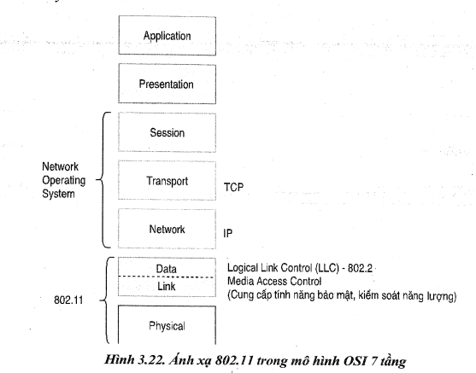
Chuẩn IEEE 802.11 được xây dựng cho mạng cục bộ không dây bao gồm hai tầng con là tầng PHY và tầng MAC trong mô hình OSI. Tầng LLC (Logic Link Control) được mô tả trong chuẩn 802.2. Với các tầng mức cao hơn, kiến trúc phân tầng cung cấp một giao diện trong suốt (nghĩa là không có sự thay đổi đối với các ứng dụng mức cao hơn). Vì vậy, với các tầng từ LLC trở lên có thể hoán chuyển các trạm đang hoạt động mạng WLAN với các mạng cục bộ khác. Hình 3.22 mô tả kiến trúc của WLAN trong mô hình OSI. Điều này cho phép giao thức TCP/IP hiện tại có thể hoạt động dựa trên mạng IEEE 802.11 WLAN giống như hoạt động triển khai trên một mạng có dây Ethernet. Hình 3.23 mô tả sự khác biệt về các chuẩn hoạt động dựa trên chuẩn 802 WLAN ở tầng PHY và tầng MAC.
Trong Hình 3.23, ở tầng PHY sẽ gồm các tuỳ chọn phát sóng: InfraRed (IR), Frequency Hopping Spread Spectrum (FHSS) và Direct Sequence Spread Spectrum (DSSS). Tất cả các tuỳ chọn ban đầu đều hỗ trợ tốc độ 1 và 2Mbps. Năm 1999, tổ chức IEEE định nghĩa ra hai chuẩn tốc độ cao mở rộng tương ứng với hai chuẩn 802.11b (hoạt động ở băng tần 2.4GHz, tốc độ 11Mbps) và chuẩn 802.11a (hoạt động ở băng tần 5GHz, tốc độ lên đến 54Mbps, dựa trên công nghệ Orthogonal Frequency Division Multiplexing - OFDM). Gần đây, chuẩn 802.11g được đưa ra. Đây là một chuẩn mở rộng của chuẩn 802.11b trong đó hỗ trợ tốc độ truyền lên đến 54Mbps và vẫn hoạt động ở băng tần 2.4GHz.
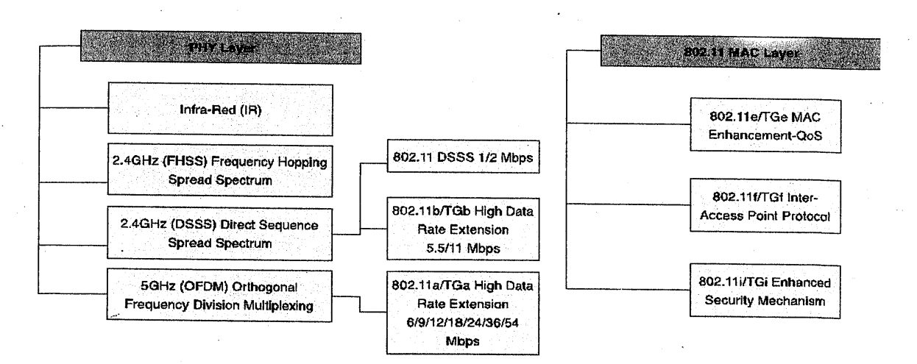
Hình 3.23. Các giao thức sử dụng trong hệ thống mạng cục bộ không dây dựa trên chuẩn IEEE 802.11 của tầng vật lý (PHY layer) và tầng điều khiển truy cập môi trường truyền (MAC layer)
3.8.3.3. Cấu trúc frame của chuẩn không dây 802.11
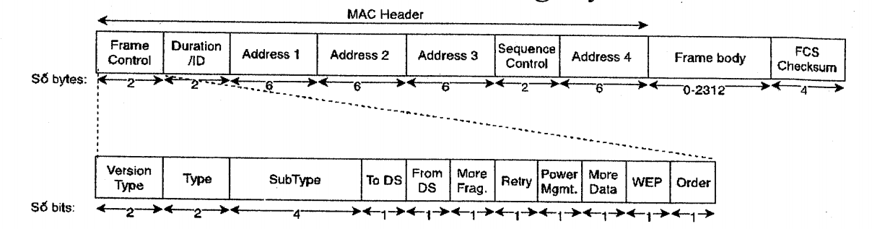
Hình 3.24. Cấu trúc Media Access Control (MAC) frame trong chuẩn không dây 802.11
Hình 3.24 mô tả cấu trúc của một Frame trong 802.11. Tuỳ vào chức năng của trạm phát, quy định bởi các bit "To DS" và "From DS" trong phần Frame Control mà vai trò của các địa chỉ 1, 2, 3 và 4 trong MAC Header sẽ khác nhau cụ thể:
Bảng 3.5. Bảng chức năng của trạm phát dựa theo bit "To DS" và "From DS"
Chức năng | Bit "To DS" | Bit "From DS" | Address 1 | Address 2 | Address 3 | Address 4
Independent BSS | 0 | 0 | RA = DA | SA | BSSID | Không có
Từ AP | 0 | 1 | RA = DA | BSSID | SA | Không có
Tới AP | 1 | 0 | RA = BSSID | SA | DA | Không có
Wireless DS | 1 | 1 | RA (Địa chỉ nhận) | TA (Địa chỉ truyền) | DA (Địa chỉ đích) | SA (Địa chỉ gửi)

Chú thích:
• AP (Access Point): Điểm truy cập.
• BSS (Basic Service Set): Nhóm các thiết bị vận hành chung một kênh truyền sóng.
• BSSID (Basic Service Set Identifier): Định danh cho 1 BSS.
• DS (Distributed System): Hệ thống phân phối, chỉ các thiết bị cho phép kết nối nhiều AP lại với nhau.
• RA (Receiver Address): Địa chỉ trạm nhận.
• TA (Transmitter Address): Địa chỉ trạm truyền.
• DA (Destination Address): Địa chỉ trạm đích.
• SA (Sender Address): Địa chỉ trạm gửi.
3.8.3.4. Một số chuẩn con của 802.11
802.11b
IEEE đã mở rộng trên chuẩn 802.11 gốc vào tháng 7 năm 1999, đó chính là chuẩn 802.11b. Chuẩn này hỗ trợ băng thông lên đến 11Mbps, tương đương với Ethernet truyền thống. 802.11b sử dụng tần số vô tuyến (2.4GHz) giống như chuẩn ban đầu.
Các hãng sản xuất thích sử dụng tần số 2.4GHz này để chi phí sản xuất của họ được giảm. Các thiết bị 802.11b có thể bị xuyên nhiễu từ các thiết bị điện thoại không dây (kéo dài), lò vi sóng hoặc các thiết bị khác sử dụng cùng dải tần 2.4GHz. Mặc dù vậy, bằng cách cài đặt các thiết bị 802.11b cách xa các thiết bị như vậy có thể giảm được hiện tượng xuyên nhiễu này.
Ưu điểm của 802.11b: Giá thành rẻ; phạm vi tín hiệu tốt và không dễ bị che khuất. Nhược điểm của 802.11b: Tốc độ tối đa thấp nhất; các thiết bị trong gia đình có thể làm xuyên nhiễu với băng tần này.
802.11a
Trong khi 802.11b vẫn đang được phát triển, IEEE đã tạo một mở rộng thứ cấp cho chuẩn 802.11 có tên gọi 802.11a. Vì 802.11b được sử dụng rộng rãi quá nhanh so với 802.11a, nên một số người cho rằng 802.11a được tạo sau 802.11b. Tuy nhiên trong thực tế, 802.11a và 802.11b được tạo một cách đồng thời. Do giá thành cao hơn nên 802.11a chỉ được sử dụng trong các mạng doanh nghiệp còn 802.11b thích hợp hơn với thị trường mạng gia đình.
802.11a hỗ trợ băng thông lên đến 54Mbps và sử dụng tần số vô tuyến 5GHz. Tần số của 802.11a cao hơn so với 802.11b, chính vì vậy đã làm cho phạm vi của hệ thống này hẹp hơn so với các mạng 802.11b. Với tần số này, các tín hiệu 802.11a khó xuyên qua các vách tường và các vật cản khác hơn.
Do 802.11a và 802.11b sử dụng các tần số khác nhau nên hai công nghệ này không thể tương thích với nhau. Chính vì vậy, một số hãng đã cung cấp các thiết bị mạng hybrid cho 802.11a/b nhưng các sản phẩm này chỉ đơn thuần là bổ sung thêm hai chuẩn này.
Ưu điểm của 802.11a: Tốc độ cao; tần số 5GHz tránh được sự xuyên nhiễu từ các thiết bị khác. Nhược điểm của 802.11a: Giá thành đắt; phạm vi hẹp và dễ bị che khuất.
802.11g
Vào năm 2002 và 2003, các sản phẩm WLAN hỗ trợ một chuẩn mới hơn đó là 802.11g, được đánh giá cao trên thị trường. 802.11g thực hiện sự kết hợp tốt nhất giữa 802.11a và 802.11b. Nó hỗ trợ băng thông lên đến 54Mbps và sử dụng tần số 2.4GHz để có phạm vi rộng. 802.11g có khả năng tương thích với các chuẩn 802.11b, điều đó có nghĩa là các điểm truy cập 802.11g sẽ làm việc với các adapter mạng không dây 802.11b và ngược lại.
Ưu điểm của 802.11g: Tốc độ cao; phạm vi tín hiệu tốt và ít bị che khuất. Nhược điểm của 802.11g: Giá thành đắt hơn 802.11b; các thiết bị có thể bị xuyên nhiễu từ nhiều thiết bị khác sử dụng cùng băng tần.
802.11n
802.11n hay còn được gọi là WiFi 4, được chuẩn hóa vào năm 2009. Đây là chuẩn được thiết kế để cải thiện cho 802.11g trong tổng số băng thông được hỗ trợ bằng cách tận dụng nhiều tín hiệu không dây và các anten (công nghệ Multi Input Multi Output - MIMO).
Khi chuẩn này được đưa ra, các kết nối 802.11n hỗ trợ tốc độ dữ liệu lên đến 100Mbps (lý thuyết lên tới 600Mbps). 802.11n cũng cung cấp phạm vi bao phủ tốt hơn so với các chuẩn Wi-Fi trước nó nhờ cường độ tín hiệu mạnh của nó. Thiết bị 802.11n tương thích với các thiết bị 802.11g và 802.11b.
Ưu điểm của 802.11n: Tốc độ nhanh và phạm vi tín hiệu tốt nhất; khả năng chịu đựng tốt hơn từ việc xuyên nhiễu từ các nguồn bên ngoài. Nhược điểm của 802.11n: Giá thành đắt hơn 802.11g; sử dụng tín hiệu có thể gây nhiễu với các mạng 802.11b/g ở gần.
802.11ac
802.11ac được Liên minh WiFi chuẩn hóa vào năm 2013, còn được gọi là WiFi 5. 802.11ac được kế thừa từ chuẩn 802.11n trước đó.
So với 802.11n, 802.11ac có độ rộng kênh truyền lớn hơn (80 hoặc 160MHz so với 40MHz) trong dải băng tần 5GHz, nhiều luồng không gian hơn (8 so với 4) và điều chế bậc cao hơn (256-QAM so với 64-QAM) và bổ sung tính năng Multi User - Multi Input Multi Output (MU-MIMO). Tính năng này cho phép các điểm truy cập phát nhiều chùm tia đến từng máy trạm. Từ đó, giảm thiểu được việc đụng độ giữa các máy trạm và tăng thông lượng tổng thể.
Liên minh WiFi đã tách việc phát triển 802.11ac thành hai pha, được đặt tên là Wave 1 và Wave 2. Các sản phẩm 802.11ac Wave 1 được sản xuất từ năm 2013 và đến năm 2016 các sản phẩm Wave 2 được đưa ra thị trường nhằm bổ sung các tính năng mới của 802.11ac như băng thông cao hơn, MU-MIMO, độ rộng kênh 160MHz, hỗ trợ nhiều kênh tại băng tần 5GHz, tăng luồng (4 anten so với 3 anten của 802.11ac Wave 1).
Ưu điểm của 802.11ac: So với các chuẩn trước, 802.11ac sử dụng băng tần kép 2.4GHz và 5GHz nên tốc độ truyền cao hơn, ít nhiễu hơn. Nhược điểm của 802.11ac: Do sử dụng băng tần 5GHz nên mức suy hao tín hiệu cao hơn so với 2.4GHz khi qua vật cản.
802.11ax
Chuẩn 802.11ax được kế thừa từ 802.11ac, và được IEEE chuẩn hóa vào tháng 9 năm 2020, còn được gọi là WiFi 6. Mục tiêu của 802.11ax là cung cấp thông lượng lên gấp 4 lần so với 802.11ac ở mức người dùng, trong khi tốc độ dữ liệu chỉ tăng 37% ở mức vật lý. 802.11ax sử dụng kỹ thuật ghép kênh OFDMA, mỗi máy trạm được sử dụng các đơn vị tài nguyên khác nhau trong phạm vi khả dụng của điểm truy cập. 802.11ax cung cấp nhiều sóng mang hơn so với 802.11ac, cụ thể ở 802.11ax các kênh 20, 40, 80, và 160MHz có lần lượt 256, 512, 1024, và 2048 sóng mang con so với 64, 128, 256 và 512 sóng mang con trong 802.11ac.
Ưu điểm của 802.11ax: Tốc độ truyền cao hơn 40% so với 802.11ac, tối ưu cho nhiều người dùng trong cùng một thời điểm.
Nhược điểm của 802.11ax do mới được chuẩn hóa nên thiết bị phát sóng và thiết bị đầu cuối hỗ trợ 802.11ax chưa có nhiều ngoài thị trường.
3.8.3.5. Nền tảng hiện thực bộ giao thức mạng WiFi
Bộ giao thức mạng WiFi là một chuẩn giao thức được sử dụng phổ biến trong nhiều giải pháp IoT, đặc biệt dễ dàng sử dụng cho người mới bắt đầu. Giao thức WiFi là một kiểu kết nối không dây được sử dụng phổ biến trong đời sống. Chính vì thế đã có rất nhiều giải pháp phần mềm, phần cứng hiện thực, tích hợp khả năng kết nối WiFi vào trong các thiết bị IoT nhỏ gọn. Bảng 3.6 và Bảng 3.7 giới thiệu một số nền tảng phần mềm, phần cứng hỗ trợ hiện thực triển khai giải pháp IoT sử dụng bộ giao thức WiFi.
Bảng 3.6. Một số nền tảng phần cứng hỗ trợ chuẩn WiFi
STT | Tên giải pháp | Nhà sản xuất | Thông tin chi tiết
1 | ESP8266, ESP32 | Espressif Systems | https://www.espressif.com/
2 | Microchip's Wi-Fi® devices | Microchip | https://www.microchip.com
3 | WiFi Modules (802.11) | Mouser | https://www.mouser.com
4 | WE935B00 | WI2WI SEM | http://www.wi2wi.com

Bảng 3.7. Một số nền tảng phần mềm hỗ trợ bộ giao thức WiFi
STT | Tên giải pháp | Thông tin chi tiết
1 | Arduino-based | https://www.arduino.cc
2 | Linux-based | https://git.kernel.org
3 | WLAN drivers | Tùy thuộc loại phần cứng

3.9. Cảm biến trong IoT (IoT Sensors)
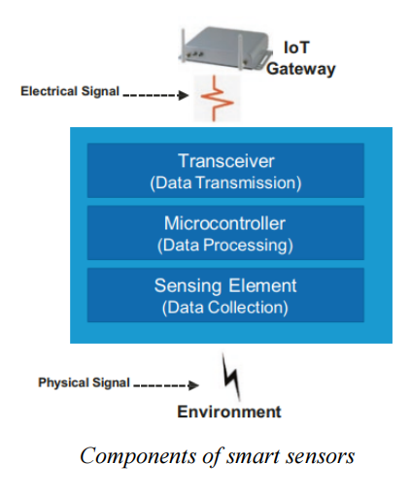
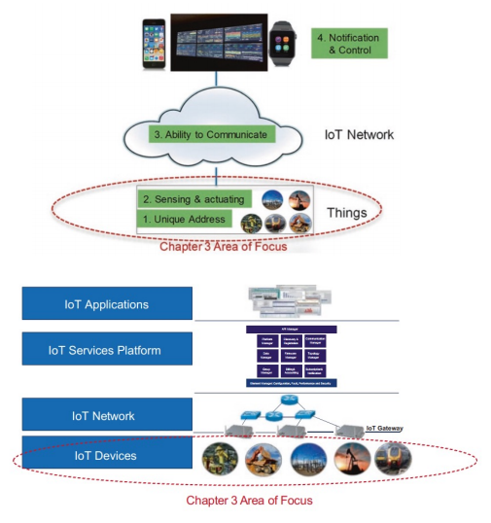
• Definition (Định nghĩa)
– A sensor is a device (typically electronic) that detects events or changes in its physical environment (e.g., temperature, sound, heat, pressure, flow, magnetism, motion, chemical and biochemical parameters) and provides a corresponding output. (Một thiết bị (thường là thiết bị điện tử) phát hiện các sự kiện hoặc thay đổi trong môi trường vật lý của nó (ví dụ: nhiệt độ, âm thanh, nhiệt, áp suất, dòng chảy, từ tính, chuyển động, các thông số hóa học và sinh hóa) và cung cấp một đầu ra tương ứng.)
– Most sensors take analog inputs and deliver digital, often electrical, outputs. (Hầu hết các cảm biến nhận đầu vào analog và cung cấp đầu ra kỹ thuật số, thường là điện.)
• Why Sensors?
– As we mentioned above, a sensor’s main purpose is collecting data from its surrounding enviroment and providing output to its adjoining devices (e.g., gateways, actuators) or applications. (Mục đích chính của cảm biến là thu thập dữ liệu từ môi trường xung quanh và cung cấp đầu ra cho các thiết bị liền kề (ví dụ: cổng, bộ truyền động) hoặc ứng dụng.)
– Sensors typically collect data using physical interfaces (inputs) that sense the environment and then convert input signals into electrical signals (outputs) that are understood by the communication and computing devices. Output signals are then processed by the gateways and/or by applications of the IoT Platform. (Cảm biến thường thu thập dữ liệu bằng giao diện vật lý (đầu vào) để cảm nhận môi trường và sau đó chuyển đổi tín hiệu đầu vào thành tín hiệu điện (đầu ra) được hiểu bởi các thiết bị truyền thông và tính toán. Tín hiệu đầu ra sau đó được xử lý bởi các cổng và/hoặc bởi các ứng dụng của Nền tảng IoT.)
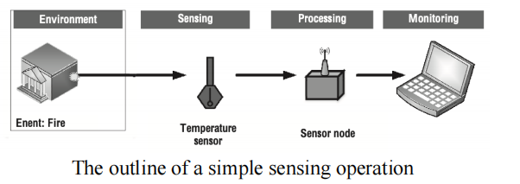
• Sensor Types
– Temperature Sensors: Temperature is perhaps the most commonly measured conservational quantity. This is anticipated since most physical, electronic, chemical, mechanical, and biological systems are affected by temperature. (Cảm biến nhiệt độ: Nhiệt độ có lẽ là đại lượng bảo tồn được đo nhiều nhất. Điều này được dự đoán vì hầu hết các hệ thống vật lý, điện tử, hóa học, cơ học và sinh học đều bị ảnh hưởng bởi nhiệt độ.)
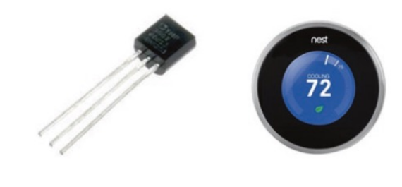
– Pressure Sensors: Pressure sensors are used to measure the pressure of gases or liquids including water level, flow, speed, and altitude. Practical examples include sensors for pumps and compressors, hydraulic systems, and refrigerators. (Cảm biến áp suất: Cảm biến áp suất được sử dụng để đo áp suất của khí hoặc chất lỏng bao gồm mực nước, lưu lượng, tốc độ và độ cao. Các ví dụ thực tế bao gồm cảm biến cho máy bơm và máy nén, hệ thống thủy lực và tủ lạnh.)
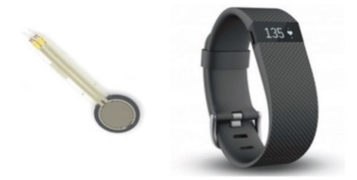
– Flow Sensors: Flow sensors are used to detect and record the rate of fluid flow in a pipe or a system. They are also used to measure the flow/transfer of heat caused by the moving medium. Sensing and measuring the flow are critical for many applications ranging from bereave machine to more serious applications such as flow monitoring for high-purity acids. (Cảm biến lưu lượng: Cảm biến lưu lượng được sử dụng để phát hiện và ghi lại tốc độ dòng chảy của chất lỏng trong ống hoặc hệ thống. Chúng cũng được sử dụng để đo lưu lượng/truyền nhiệt do môi trường di chuyển. Cảm biến và đo lưu lượng là rất quan trọng đối với nhiều ứng dụng, từ máy móc đơn giản đến các ứng dụng nghiêm túc hơn như theo dõi lưu lượng axit có độ tinh khiết cao.)
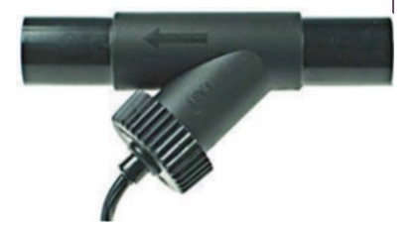
– Level Sensors: Level sensors are used to measure the level of fluids continuously or at point values. The element to be measured can be inside a container or can be in its natural form such as a well in an oil rig. (Cảm biến mức: Cảm biến mức được sử dụng để đo mức chất lỏng liên tục hoặc tại các giá trị điểm. Phần tử cần đo có thể nằm bên trong một vật chứa hoặc có thể ở dạng tự nhiên như giếng khoan dầu.)
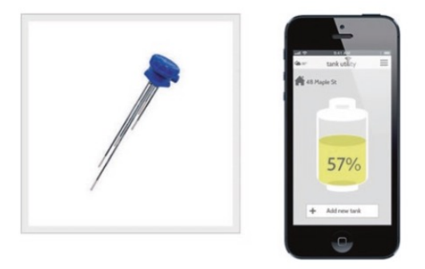
– Imaging Sensors: Imaging sensors are sophisticated sensors used in digital cameras, medical imaging machines, and night vision equipment. They are utilized to measure image information by capturing and then converting variable attenuation of waves into signals. (Cảm biến hình ảnh: Cảm biến hình ảnh là các cảm biến tinh vi được sử dụng trong máy ảnh kỹ thuật số, máy chụp ảnh y tế và thiết bị nhìn đêm. Chúng được sử dụng để đo thông tin hình ảnh bằng cách chụp và sau đó chuyển đổi sự suy giảm khác nhau của sóng thành tín hiệu.)
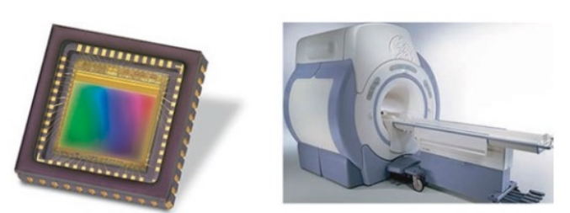
– Noise Sensors: High noise can have damaging effects on humans (e.g., cardiovascular) as well as animals (e.g., hearing loss). Such noise is often caused by machines, airplanes, trains, construction, and loud music especially in closed spaces. (Cảm biến tiếng ồn: Tiếng ồn cao có thể gây hại cho con người (ví dụ: tim mạch) cũng như động vật (ví dụ: mất thính lực). Tiếng ồn như vậy thường do máy móc, máy bay, tàu hỏa, công trình xây dựng và âm nhạc lớn đặc biệt là trong không gian kín gây ra.)
– Air Pollution Sensors: Many governments have established agencies to monitor and control the air quality in major cities. For instance, the USA has established the EPA (Environmental Protection Agency), in 1970, with a mission to protect Americans from significant health risks by providing accurate environmental information to its citizens. (Cảm biến ô nhiễm không khí: Nhiều chính phủ đã thành lập các cơ quan để giám sát và kiểm soát chất lượng không khí ở các thành phố lớn. Ví dụ, Hoa Kỳ đã thành lập Cơ quan Bảo vệ Môi trường (EPA) vào năm 1970 với nhiệm vụ bảo vệ người Mỹ khỏi các rủi ro sức khỏe đáng kể bằng cách cung cấp thông tin môi trường chính xác cho công dân của mình.)
– Infrared Sensors: Infrared sensors are used to track an object’s movement. They produce and receive infrared waves in the form of heat. (Cảm biến hồng ngoại: Cảm biến hồng ngoại được sử dụng để theo dõi chuyển động của vật thể. Chúng tạo ra và nhận sóng hồng ngoại dưới dạng nhiệt.)
– Moisture and Humidity Sensors: Moisture and humidity sensors (sometimes referred to as hygrometer sensors) are used to measure and report the relative humidity in the air. They use capacitive measurement by relying on electrical capacitance. (Cảm biến độ ẩm: Cảm biến độ ẩm (đôi khi được gọi là cảm biến ẩm kế) được sử dụng để đo và báo cáo độ ẩm tương đối trong không khí. Chúng sử dụng phép đo điện dung bằng cách dựa vào điện dung.)
– Speed Sensors: Speed sensors are commonly used to detect the speed of transport vehicles. Examples include wheel speed sensors, speedometers, Doppler radar, and laser surface velocimeter. (Cảm biến tốc độ: Cảm biến tốc độ được sử dụng phổ biến để phát hiện tốc độ của phương tiện giao thông. Ví dụ bao gồm cảm biến tốc độ bánh xe, đồng hồ tốc độ, radar Doppler và máy đo vận tốc bề mặt laser.)
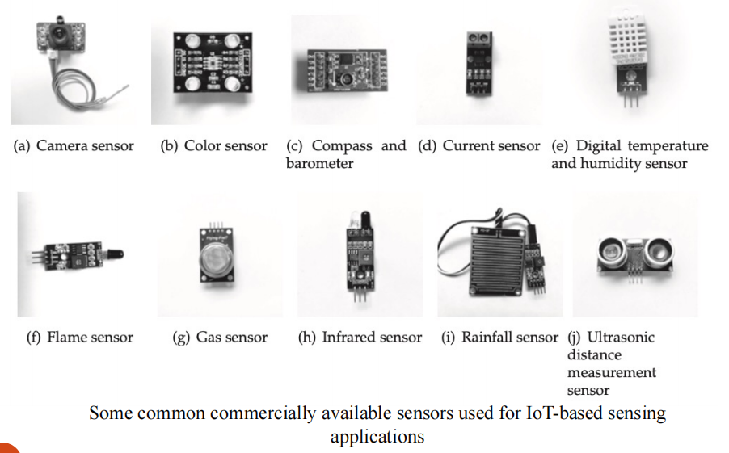
3.10. Công nghệ nhận dạng vô tuyến RFID
• Another way of capturing information from “Things” is through the use of RFID (radio-frequency identification). RFID is not a sensor but a mechanism to capture information pre-embedded into the so-called Tag of a thing or an object using radio waves. (Một cách khác để thu thập thông tin từ “Vật” là thông qua RFID (nhận dạng tần số vô tuyến). RFID không phải là một cảm biến mà là một cơ chế để thu thập thông tin được nhúng sẵn vào Thẻ của một vật hoặc đối tượng bằng sóng vô tuyến.)
• RFID consists of two parts: a tag and a reader. Further, the tag has two parts: a microchip that stores and processes information and an antenna to receive and transmit a signal. The tag contains the specific serial number for one specific object. The reader reads the information encoded on a tag, using a two-way radio transmitterreceiver, by emitting a signal to the tag using an antenna. (RFID bao gồm hai phần: thẻ và đầu đọc. Hơn nữa, thẻ có hai phần: một vi mạch lưu trữ và xử lý thông tin và một ăng-ten để nhận và truyền tín hiệu. Thẻ chứa số sê-ri cụ thể cho một đối tượng cụ thể. Đầu đọc đọc thông tin được mã hóa trên thẻ, sử dụng máy thu phát sóng vô tuyến hai chiều, bằng cách phát tín hiệu đến thẻ bằng ăng-ten.)
• An RFID-based solution has some advantages over older reader-tag-based solutions, such as barcode, including: (Giải pháp dựa trên RFID có một số ưu điểm so với các giải pháp cũ dựa trên đầu đọc-thẻ, chẳng hạn như mã vạch, bao gồm:)
– RFID tag does not need to be within direct line of sight of the reader and can be read from a distance up to 12 m for passive ultrahigh frequency (UHF) system. Battery-powered tags typically have a reading range of 100 m. (Thẻ RFID không cần phải nằm trong tầm nhìn thẳng với đầu đọc và có thể được đọc từ khoảng cách lên tới 12 m đối với hệ thống tần số siêu cao (UHF) thụ động. Các thẻ chạy bằng pin thường có phạm vi đọc 100 m.)
– RFID data on the tag can be modified based on business needs. The barcode data is very difficult to change once deployed. (Dữ liệu RFID trên thẻ có thể được sửa đổi dựa trên nhu cầu kinh doanh. Dữ liệu mã vạch rất khó thay đổi sau khi triển khai.)
– RFID tags are durable. Barcodes, in comparison, are printed on a product for everyone to see. They can be damaged or changed. RFID tags are hidden and may be reused across multiple products. Also RFID tags are capable of storing much more data. (Thẻ RFID bền. Ngược lại, mã vạch được in trên sản phẩm để mọi người có thể nhìn thấy. Chúng có thể bị hỏng hoặc thay đổi. Thẻ RFID được ẩn và có thể được tái sử dụng trên nhiều sản phẩm. Ngoài ra, thẻ RFID có khả năng lưu trữ nhiều dữ liệu hơn.)
– RFID data may be encrypted on the tag, thereby preventing unauthorized users from changing the data or counterfeiting. (Dữ liệu RFID có thể được mã hóa trên thẻ, do đó ngăn chặn người dùng trái phép thay đổi dữ liệu hoặc làm hàng giả.)
– RFID systems can read hundreds of tags simultaneously. This is significant in a retail store as it saves the staff valuable time that they can spend on higher value tasks. (Hệ thống RFID có thể đọc hàng trăm thẻ đồng thời. Điều này rất quan trọng trong một cửa hàng bán lẻ vì nó tiết kiệm thời gian quý báu của nhân viên mà họ có thể dành cho các nhiệm vụ có giá trị cao hơn.)
– The RFID main components: a programmable RFID tag for storing data, a reader with an antenna to read the tags, and an application software hosted on a computer to analyze the data. (Các thành phần chính của RFID: thẻ RFID có thể lập trình để lưu trữ dữ liệu, đầu đọc có ăng-ten để đọc thẻ và phần mềm ứng dụng được lưu trữ trên máy tính để phân tích dữ liệu.)
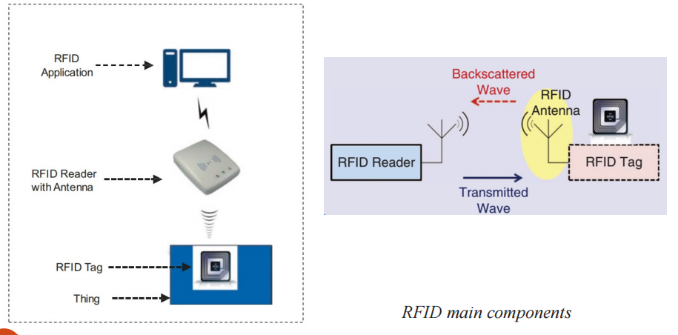
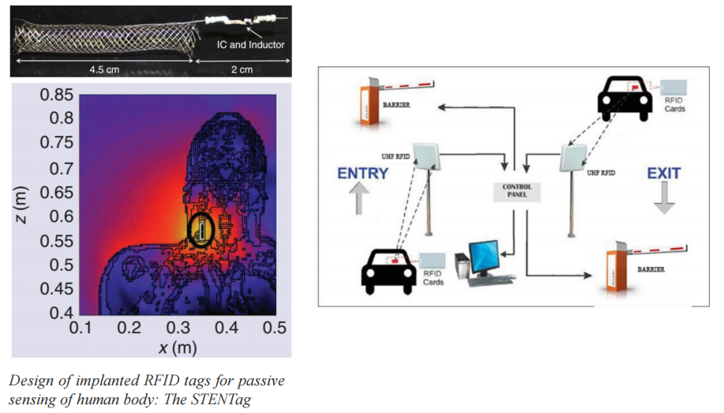
3.11. Giám sát bằng video (Video Tracking)
• Video tracking is the process of capturing and analyzing the video feeds, frame by frame, of a particular object or person over a short time interval. It is used to measure and analyze movements, visual attention, as well as behavior. Video tracking is used for customer identification, surveillance, augmented reality, traffic control, and medical imaging. (Theo dõi video là quá trình thu thập và phân tích các luồng video, từng khung hình, của một đối tượng hoặc cá nhân cụ thể trong khoảng thời gian ngắn. Nó được sử dụng để đo lường và phân tích chuyển động, sự chú ý thị giác, cũng như hành vi. Theo dõi video được sử dụng để nhận dạng khách hàng, giám sát, thực tế tăng cường, kiểm soát giao thông và hình ảnh y tế.)
• It is yet another mechanism to identify and monitor “things” when sensors or RFID tags are not available. Video tracking may also be used in conjunction with sensors and/or RFID to provide a more comprehensive solution. (Nó là một cơ chế khác để xác định và giám sát “vật” khi cảm biến hoặc thẻ RFID không có sẵn. Theo dõi video cũng có thể được sử dụng kết hợp với cảm biến và/hoặc RFID để cung cấp một giải pháp toàn diện hơn.)
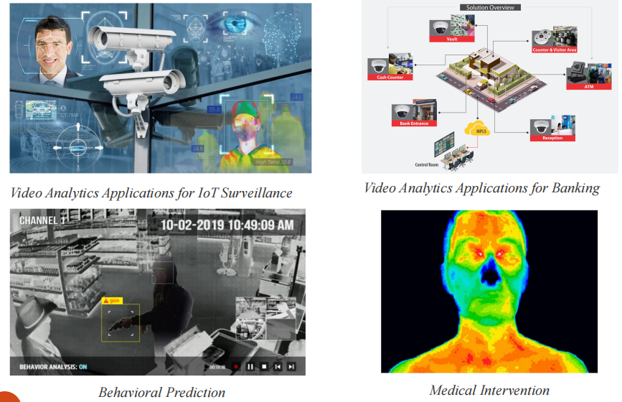
3.12. Cơ cấu chấp hành trong IoT (IoT Actuators)
• An actuator is a type of motor that is responsible for controlling or taking action in a system. It takes a source of data or energy (e.g., hydraulic fluid pressure, other sources of power) and converts the data/energy to motion to control a system. (Actuator là một loại động cơ chịu trách nhiệm kiểm soát hoặc thực hiện hành động trong một hệ thống. Nó lấy một nguồn dữ liệu hoặc năng lượng (ví dụ: áp suất chất lỏng thủy lực, các nguồn năng lượng khác) và chuyển đổi dữ liệu/năng lượng đó thành chuyển động để điều khiển một hệ thống.)
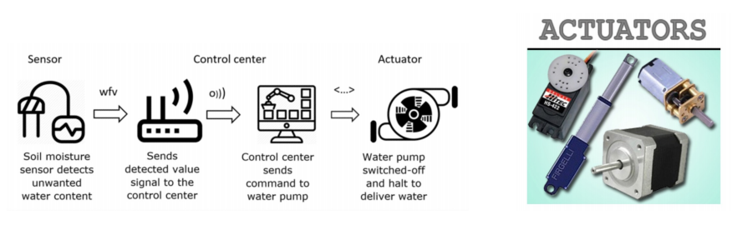
• Mechanical Linear Actuators: Mechanical actuators convert rotary motion to linear motion. Devices such as screws and chains are utilized in this conversion. The simplest example of mechanical liner actuators is referred to as the “screw” where leadscrew, screw jack, ball screw, and roller screw actuators all operate on the same principle by rotating the actuator’s nut, the screw shaft moves in a line. (Actuator tuyến tính cơ khí: Actuator cơ khí chuyển đổi chuyển động quay thành chuyển động thẳng. Các thiết bị như vít và xích được sử dụng trong chuyển đổi này. Ví dụ đơn giản nhất của actuator tuyến tính cơ khí được gọi là “vít” trong đó các actuator vít dẫn hướng, kích vít, vít bi và vít con lăn đều hoạt động theo cùng một nguyên tắc bằng cách xoay đai ốc của actuator, trục vít di chuyển theo một đường thẳng.)
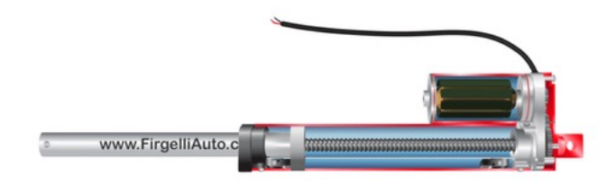
• Hydraulic Actuators: Hydraulic actuators are simple devices with mechanical parts that are used on linear or quarter-turn valves. They are designed based on Pascal’s Law: when there is an increase in pressure at any point in a confined incompressible fluid, then there is an equal increase at every point in the container. (Actuator thủy lực: Actuator thủy lực là các thiết bị đơn giản với các bộ phận cơ khí được sử dụng trên các van tuyến tính hoặc van góc phần tư. Chúng được thiết kế dựa trên Định luật Pascal: khi có sự tăng áp suất tại bất kỳ điểm nào trong chất lỏng nén không thể nén được, thì có sự tăng áp suất tương ứng tại mọi điểm trong bình.)
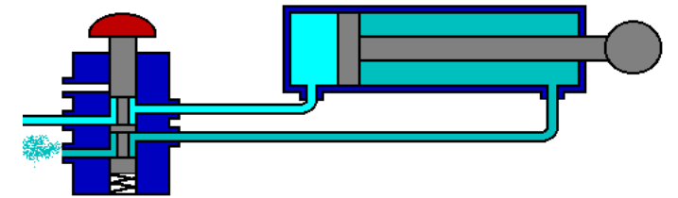
• Pneumatic Actuators: Pneumatic actuators work on the same concept as hydraulic actuators except compressed gas is used instead of liquid. (Actuator khí nén: Actuator khí nén hoạt động dựa trên cùng một khái niệm như actuator thủy lực ngoại trừ việc sử dụng khí nén thay vì chất lỏng.)
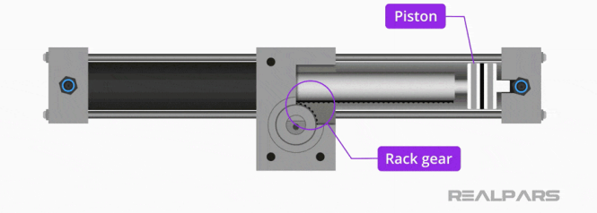
Bài tập Chương 3
1. Hãy liệt kê những kiến trúc mạng trong IoT và đưa ra ưu, nhược điểm của mỗi kiến trúc.
2. Hãy so sánh các bộ giao thức không dây được sử dụng trong IoT và liệt kê các ứng dụng cho từng bộ giao thức.
3. Hãy sử dụng kiến trúc Zigbee để xây dựng ứng dụng Giám sát chất lượng không khí.
4. Hãy sử dụng kiến trúc WLAN 802.11 để xây dựng ứng dụng Nhà thông minh.
5. Hãy thiết kế kiến trúc mạng cho ứng dụng Nông nghiệp thông minh áp dụng tại Việt Nam. Sau đó hãy chọn bộ giao thức mạng phù hợp với ứng dụng này và giải thích vì sao.
6. Hãy thiết kế kiến trúc mạng cho ứng dụng giám sát chất lượng không khí tại Thành phố Hồ Chí Minh. Sau đó hãy chọn bộ giao thức mạng phù hợp với ứng dụng này và giải thích vì sao.
7. Hãy trình bày ý tưởng cho ứng dụng giám sát giao thông thông minh sử dụng công nghệ 5G.

